

แอปพลิเคชันรวมศูนย์ข้อความและการจัดการคำสั่งซื้อสำหรับธุรกิจออนไลน์
Centralized Chat and Order Management
Application for Online Business

โดย
ธนพล | วุฒิธาดา

รายงานนี้เป็นส่วนหนึ่งของวิชาสหกิจศึกษาตามหลักสูตรปริญญาวิศวกรรมศาสตรบัณฑิต
สาขาวิชาวิศวกรรมคอมพิวเตอร์
คณะวิศวกรรมศาสตร์ มหาวิทยาลัยเทคโนโลยีราชมงคลอีสาน วิทยาเขตขอนแก่น
พ.ศ. 2569
ลิขสิทธิ์ของคณะวิศวกรรมศาสตร์ มหาวิทยาลัยเทคโนโลยีราชมงคลอีสาน

แอปพลิเคชันรวมศูนย์ข้อความและการจัดการคำสั่งซื้อสำหรับธุรกิจออนไลน์
Centralized Chat and Order Management
Application for Online Business

โดย
ธนพล | วุฒิธาดา

ปฏิบัติงาน ณ
บริษัทไฮเฟนพลัสจำกัด
71 ซอยรังสิต-นครนายก 59 ตำบลประชาธิปัตย์ อำเภอธัญบุรี จังหวัดปทุมธานี 12130
หัวข้อปริญญานิพนธ์ แอปพลิเคชันรวมศูนย์ข้อความและการจัดการคำสั่งซื้อสำหรับธุรกิจออนไลน์
จัดทำโดย ธนพล วุฒิธาดา
ปีที่ปริญญานิพนธ์สำเร็จ พ.ศ. 2569
สาขาวิชา วิศวกรรมคอมพิวเตอร์
ประธานที่ปรึกษา ผู้ช่วยศาสตราจารย์ ดร.อติราช สุขสวัสดิ์

บทคัดย่อ

โครงงานนี้มีวัตถุประสงค์เพื่อพัฒนาแอปพลิเคชันบนสมาร์ตโฟนของ Chatshop ซึ่งเป็นแอปพลิเคชันรวมศูนย์ข้อความและการจัดการคำสั่งซื้อสำหรับธุรกิจออนไลน์ ร้านค้าที่ให้บริการลูกค้าหลายช่องทางต้องสลับเปิดหลายแอปพลิเคชันบนสมาร์ตโฟน ทำให้พลาดการแจ้งเตือน ตอบลูกค้าล่าช้า ตอบข้อความซ้ำซ้อน และข้อมูลคำสั่งซื้อกระจัดกระจาย แอปพลิเคชันนี้จึงรวบรวมแชทจาก LINE Official Account, Facebook Messenger, Instagram และ WebChat ไว้ในกล่องข้อความเดียว
แอปพลิเคชันพัฒนาด้วย Flutter และภาษา Dart จัดการสถานะด้วย Riverpod เชื่อมต่อระบบบริการหลังบ้านที่พัฒนาด้วย Laravel ร่วมกับฐานข้อมูล MySQL และ MongoDB รับส่งเหตุการณ์แบบเรียลไทม์ผ่าน Laravel Reverb และแจ้งเตือน Push Notification ผ่าน Firebase Cloud Messaging รองรับการค้นหาและคัดกรองบทสนทนา การล็อกและมอบหมายบทสนทนา การควบคุมโหมดแชทบอทและดูผลวิเคราะห์บทสนทนา การจัดการข้อมูลสินค้า ลูกค้า และการเปิดคำสั่งซื้อจากหน้าต่างสนทนา รวมถึงการดูรายงานสรุปผลการให้บริการ
ผลการทดสอบแบบ Black Box ตามกรณีทดสอบ 16 กรณี พบว่าระบบทำงานได้ถูกต้องทุกกรณี และผลการประเมินความพึงพอใจของผู้ใช้งานจำนวน 15 คน มีค่าเฉลี่ยรวมเท่ากับ 4.10 และส่วนเบี่ยงเบนมาตรฐานเท่ากับ 0.37 อยู่ในระดับดี
คำสำคัญ : แอปพลิเคชันรวมศูนย์ข้อความ, ร้านค้าออนไลน์, แชทบอท, Flutter, Laravel

Project Title Centralized Chat and Order Management Application for Online Business
Proposed by Thanaphol Wuttitada
Year 2026
Department Computer Engineering
Advisor Assistant Professor, Atirarj Suksawad, D.Eng

Abstract

This project aims to develop the mobile application of Chatshop, a centralized chat and order management application for online businesses. Online shops serving customers across multiple channels must switch between separate smartphone applications, causing missed notifications, delayed replies, duplicate responses, and scattered order records. The application therefore consolidates chats from LINE Official Account, Facebook Messenger, Instagram, and WebChat into a single mobile inbox.
The mobile application is developed with Flutter and Dart using Riverpod for state management, connecting to a Laravel backend with MySQL and MongoDB databases. It receives real-time events via Laravel Reverb and mobile Push Notifications via Firebase Cloud Messaging, supporting conversation search and filtering, conversation locking and assignment, chatbot mode control and AI conversation analysis, product and customer management, order creation directly from the chat screen, and service summary reports.
Black-box testing across 16 test cases showed that the system operated correctly in all cases. The user satisfaction survey of 15 participants yielded an overall mean score of 4.10 with a standard deviation of 0.37, which corresponds to the good satisfaction level.

Keywords: Centralized Chat Application, Online Shop, Chatbot, Flutter, Laravel

กิตติกรรมประกาศ

การที่ข้าพเจ้าได้มาปฏิบัติงานสหกิจศึกษา ณ บริษัทไฮเฟนพลัสจำกัด ตั้งแต่วันที่ 22มิถุนายน พ.ศ. 2569 ถึงวันที่ 9 ตุลาคม พ.ศ. 2569 ข้าพเจ้าได้รับความรู้ทั้งในด้านการปฏิบัติงานจริง การแก้ปัญหาที่หน้างาน และประสบการณ์ในการทำงานร่วมกับผู้อื่น ซึ่งเป็นประสบการณ์ที่สำคัญและเป็นประโยชน์อย่างยิ่ง สำหรับโครงงานสหกิจศึกษาฉบับนี้ จะสำเร็จลุล่วงไปไม่ได้หากปราศจากความช่วยเหลือและสนับสนุนจากหลายฝ่าย ข้าพเจ้าขอแสดงความ ขอบคุณอย่างสูงต่อบุคคลต่อไปนี้

- คุณปริญญา จันทร์ครุธ ตำแหน่ง กรรมการบริษัท
- คุณนพรัตร์ คำโกแก้ว ตำแหน่ง นักพัฒนาซอฟต์แวร์
- ผู้ช่วยศาสตราจารย์ ดร.อติราช สุขสวัสดิ์ ตำแหน่ง อาจารย์นิเทศสหกิจศึกษา
- อาจารย์ ดร. ชัย วันคัน ตำแหน่ง อาจารย์ประสานงานสหกิจ

นอกจากนี้ ข้าพเจ้ายังขอขอบคุณพี่เลี้ยง พนักงาน และทีมนักพัฒนาซอฟต์แวร์ของบริษัท ไฮเฟน พลัส จำกัด ทุกท่าน ที่ได้ให้คำแนะนำและความช่วยเหลือตลอดระยะเวลาในการปฏิบัติงาน
สหกิจศึกษา รวมถึงการให้ข้อมูลและความรู้ที่เป็นประโยชน์ต่อการพัฒนาโครงงานนี้
สุดท้ายนี้ ข้าพเจ้าขอขอบพระคุณอาจารย์ทุกท่านจากมหาวิทยาลัยเทคโนโลยีราชมงคลอีสาน ที่ได้มอบโอกาสและสนับสนุนการศึกษาของข้าพเจ้า ข้าพเจ้าขอขอบพระคุณทุกท่านไว้ ณ โอกาสนี้

ธนพล วุฒิธาดา

สารบัญ
หน้า
บทคัดย่อ ง
Abstract จ
กิตติกรรมประกาศ ฉ
สารบัญ ช
สารบัญตาราง ฎ
สารบัญรูป ฐ
บทที่ 1 บทนำ 1
1.1 สถานประกอบการ 1
1.2 ความเป็นมาและความสำคัญของปัญหา 2
1.3 วัตถุประสงค์ของโครงงาน 3
1.4 ขอบเขตของโครงงาน 3
1.5 ประโยชน์ที่คาดว่าจะได้รับ 4
1.6 เทคโนโลยีและเครื่องมือที่ใช้ในการพัฒนา 4
1.7 นิยามศัพท์เฉพาะ 5
บทที่ 2 ทฤษฎีและงานวิจัยที่เกี่ยวข้อง 6
2.1 Flutter 7
2.2 ภาษา Dart 8
2.3 Riverpod 8
2.4 go_router 10
2.5 Laravel 11
2.6 REST API 12
2.7 OAuth 2.0 14
2.8 LINE Messaging API 15
2.9 Meta Graph API 16
2.10 Webhook 17
2.11 Queue และ Task Scheduling 19
2.12 WebSocket และ Laravel Reverb 20
2.13 Firebase Cloud Messaging (FCM) 21
2.14 MySQL 22
2.15 MongoDB 24
2.16 สถาปัตยกรรม Multi-Tenant 26
2.17 การควบคุมสิทธิ์ตามบทบาท (RBAC) 27
2.18 แชทบอท 28
2.19 แบบจำลองภาษาขนาดใหญ่ (Large Language Model: LLM) 29
2.20 RAG (Retrieval-Augmented Generation) 30
2.21 Embedding และความคล้ายโคไซน์ 31
2.22 งานวิจัยที่เกี่ยวข้อง 32
บทที่ 3 วิธีดำเนินงาน 35
3.1 กำหนดปัญหาที่เกิดขึ้นกับระบบงาน 35
3.2 การวิเคราะห์ระบบ 35
3.3 การออกแบบระบบ 38
3.4 โครงสร้างแอปพลิเคชันบนสมาร์ตโฟน 44
3.5 โครงสร้างระบบบริการหลังบ้าน 45
3.6 การออกแบบ API 46
3.7 การพัฒนาแอปพลิเคชันบนสมาร์ตโฟน 47
3.8 การตั้งค่าแพลตฟอร์มภายนอก 63
บทที่ 4 ผลการดำเนินงานและการทดสอบ 74
4.1 ผลการทดสอบการเข้าสู่ระบบด้วยอีเมลและรหัสผ่าน 75
4.2 ผลการทดสอบการเข้าสู่ระบบด้วยบัญชี Facebook และ Google 76
4.3 ผลการทดสอบการตรวจลายเซ็นของ Webhook 77
4.4 ผลการทดสอบการส่งข้อความเกินกรอบเวลา 24 ชั่วโมงของ Meta 78
4.5 ผลการทดสอบการล็อกบทสนทนาเพื่อป้องกันการตอบซ้ำซ้อน 78
4.6 ผลการทดสอบการแจ้งเตือนแชทที่ค้างตอบเกินกำหนด 79
4.7 ผลการทดสอบการรวมข้อความที่ลูกค้าส่งติดกันก่อนแชทบอทตอบ 80
4.8 ผลการทดสอบการส่งต่อบทสนทนาเมื่อแชทบอทตอบไม่ได้ 80
4.9 ผลการทดสอบการป้องกันการตอบซ้ำเมื่องานถูกประมวลผลซ้ำ 81
4.10 ผลการทดสอบการค้นคืนส่วนย่อยของเอกสารความรู้ 82
4.11 ผลการทดสอบการเปิดและแก้ไขคำสั่งซื้อจากบทสนทนา 83
4.12 ผลการทดสอบการแยกข้อมูลระหว่างร้านค้า 83
4.13 ผลการทดสอบการควบคุมสิทธิ์ตามบทบาท 84
4.14 ผลการทดสอบการรับเหตุการณ์แบบเรียลไทม์บนแอปพลิเคชัน 85
4.15 ผลการทดสอบการตอบกลับโดยอ้างอิงข้อความและการส่งไฟล์ 86
4.16 ผลการทดสอบการจัดการไฟล์สื่อขาเข้า 86
4.17 แบบประเมินความพึงพอใจในการใช้งานแอปพลิเคชัน 87
4.18 การเปรียบเทียบการทำงานก่อนและหลังใช้แอปพลิเคชัน Chatshop 91
บทที่ 5 สรุปผลและข้อเสนอแนะ 93
5.1 สรุปผลการดำเนินงาน 93
5.2 อภิปรายผล 94
5.3 ปัญหาและอุปสรรค 95
5.4 ข้อเสนอแนะและแนวทางในการพัฒนาต่อ 95
บรรณานุกรม 96
ภาคผนวก ก คู่มือการใช้งานแอปพลิเคชัน Chatshop 101
ก.1 ข้อกำหนดและผู้ใช้งานแอปพลิเคชัน 101
ก.2 การเข้าสู่ระบบและการสมัครใช้งาน 101
ก.3 กล่องข้อความและการค้นหาบทสนทนา 103
ก.4 หน้าต่างสนทนาและการจัดการข้อความ 105
ก.5 การควบคุมแชทบอทและการวิเคราะห์บทสนทนา 107
ก.6 ข้อมูลลูกค้าและการเปิดคำสั่งซื้อจากหน้าต่างสนทนา 113
ก.7 การแจ้งเตือนและ Push Notification 115
ก.8 การจัดการลูกค้า สินค้า คำสั่งซื้อ และทีมงาน 117
ก.9 รายงานสรุปผลและการเชื่อมต่อช่องทางแชท 121
ก.10 ข้อมูลผู้ใช้และการตั้งค่าระบบ 124
ประวัติผู้เขียน 136

สารบัญตาราง
ตาราง หน้า
ตารางที่ 3.1 ตารางในฐานข้อมูล MySQL 40
ตารางที่ 3.2 คอลเลกชันในฐานข้อมูล MongoDB 41
ตารางที่ 3.3 หมวดของ API 46
ตารางที่ 3.4 แอปของ Meta ที่ใช้ในระบบ 66
ตารางที่ 3.5 Valid OAuth Redirect URIs ของแอปเชื่อมต่อช่องทาง 68
ตารางที่ 3.6 สิทธิ์ที่ขอใน Configuration connect 69
ตารางที่ 4.1 ขอบเขตข้อมูลที่ใช้ในตารางกรณีทดสอบ 75
ตารางที่ 4.2 การทดสอบการเข้าสู่ระบบด้วยอีเมลและรหัสผ่าน 75
ตารางที่ 4.3 การทดสอบการเข้าสู่ระบบด้วยบัญชี Facebook และ Google 76
ตารางที่ 4.4 การทดสอบการตรวจลายเซ็นของ Webhook จาก LINE และ Meta 77
ตารางที่ 4.5 การทดสอบการส่งข้อความเกินกรอบเวลา 24 ชั่วโมง 78
ตารางที่ 4.6 การทดสอบการล็อกบทสนทนาเพื่อป้องกันการตอบซ้ำซ้อน 78
ตารางที่ 4.7 การทดสอบการแจ้งเตือนแชทที่ค้างตอบเกินกำหนด 79
ตารางที่ 4.8 การทดสอบการรวมข้อความที่ลูกค้าส่งติดกัน 80
ตารางที่ 4.9 การทดสอบการส่งต่อบทสนทนาเมื่อแชทบอทตอบไม่ได้ 81
ตารางที่ 4.10 การทดสอบการป้องกันการตอบซ้ำเมื่องานถูกประมวลผลซ้ำ 81
ตารางที่ 4.11 การทดสอบการค้นคืนส่วนย่อยของเอกสารความรู้ 82
ตารางที่ 4.12 การทดสอบการเปิดและแก้ไขคำสั่งซื้อจากบทสนทนา 83
ตารางที่ 4.13 การทดสอบการแยกข้อมูลระหว่างร้านค้า 83
ตารางที่ 4.14 การทดสอบการควบคุมสิทธิ์ตามบทบาท 84
ตารางที่ 4.15 การทดสอบการรับเหตุการณ์แบบเรียลไทม์บนแอปพลิเคชัน 85
ตารางที่ 4.16 การทดสอบการตอบกลับโดยอ้างอิงข้อความและการส่งไฟล์ 86
ตารางที่ 4.17 การทดสอบการจัดการไฟล์สื่อขาเข้า 86
ตารางที่ 4.18 ผลการประเมินความพึงพอใจด้านฟังก์ชันการทำงานและความสามารถของระบบ 88
ตารางที่ 4.19 ผลการประเมินความพึงพอใจด้านการออกแบบส่วนต่อประสานและความง่ายใน 88
การใช้งาน
ตารางที่ 4.20 ผลการประเมินความพึงพอใจด้านประสิทธิภาพและความเสถียรของระบบ 89
ตารางที่ 4.21 ผลการประเมินความพึงพอใจด้านประโยชน์และความพึงพอใจในภาพรวม 90
ตารางที่ 4.22 สรุปผลการประเมินความพึงพอใจในภาพรวมทุกด้าน 90
ตารางที่ 4.23 การเปรียบเทียบการทำงานก่อนและหลังใช้แอปพลิเคชัน Chatshop 91

สารบัญรูป
รูป หน้า
รูปที่ 1.1 ที่ตั้งบริษัท ไฮเฟน พลัส จำกัด 1
รูปที่ 2.1 โครงสร้างการทำงานของ Flutter 7
รูปที่ 2.2 ความสัมพันธ์ระหว่าง Provider และวิดเจ็ตใน Riverpod สำหรับการจัดการสถานะ 9
รูปที่ 2.3 โครงสร้างเส้นทางหน้าจอของแอปพลิเคชันด้วย go_router และ StatefulShellRoute 10
รูปที่ 2.4 การทำงานตามรูปแบบ MVC ของ Laravel 11
รูปที่ 2.5 การรับส่งข้อมูลผ่าน REST API 13
รูปที่ 2.6 ขั้นตอนการขอสิทธิ์และการออกโทเคนด้วย OAuth 2.0 แบบ Authorization Code 14
รูปที่ 2.7 การรับส่งข้อความผ่าน LINE Messaging API และการส่งต่อ Webhook 15
รูปที่ 2.8 การรับส่งข้อความผ่าน Messenger Platform และ Instagram Messaging API 16
รูปที่ 2.9 การทำงานของ Webhook เทียบกับการสอบถามข้อมูลเป็นระยะ 18
รูปที่ 2.10 การทำงานของคิวงาน 19
รูปที่ 2.11 การสื่อสารแบบสองทางผ่าน WebSocket เทียบกับวงรอบของ HTTP 20
รูปที่ 2.12 การส่ง Push Notification ผ่าน Firebase Cloud Messaging มายังแอปพลิเคชัน 21
รูปที่ 2.13 ตัวอย่างตารางที่เชื่อมกันด้วยคีย์หลักและคีย์นอก 23
รูปที่ 2.14 โครงสร้างฐานข้อมูล คอลเลกชัน และเอกสารของ MongoDB 25
รูปที่ 2.15 การแยกข้อมูลของผู้เช่าด้วยคอลัมน์รหัสผู้เช่า 27
รูปที่ 2.16 ความสัมพันธ์ระหว่างผู้ใช้ บทบาท และสิทธิ์ 28
รูปที่ 2.17 สถาปัตยกรรม Transformer 29
รูปที่ 2.18 ขั้นตอนการทำงานของ RAG 30
รูปที่ 2.19 ตัวอย่างตำแหน่งของข้อความในปริภูมิเวกเตอร์และการคำนวณความคล้ายโคไซน์ 31
รูปที่ 3.1 Use Case Diagram ของระบบ Chatshop 38
รูปที่ 3.2 สถาปัตยกรรมของระบบ Chatshop 39
รูปที่ 3.3 ความสัมพันธ์ของข้อมูลใน MySQL และ MongoDB 40
รูปที่ 3.4 ขั้นตอนการรับข้อความจาก Webhook 42
รูปที่ 3.5 ขั้นตอนการสร้างคำตอบของแชทบอท 43
รูปที่ 3.6 ขั้นตอนการรับเหตุการณ์และการแจ้งเตือนบนแอปพลิเคชันสมาร์ตโฟน 43
รูปที่ 3.7 โครงสร้างโค้ดของแอปพลิเคชัน 44
รูปที่ 3.8 หน้าเข้าสู่ระบบ 48
รูปที่ 3.9 หน้าสมัครใช้งาน 48
รูปที่ 3.10 หน้ากล่องข้อความ 49
รูปที่ 3.11 หน้าค้นหาบทสนทนา 50
รูปที่ 3.12 หน้าต่างสนทนา 51
รูปที่ 3.13 เมนูเมื่อกดค้างที่ข้อความ 52
รูปที่ 3.14 การเลือกโหมดแชทบอท 52
รูปที่ 3.15 แผ่นวิเคราะห์บทสนทนา 53
รูปที่ 3.16 แผ่นข้อมูลลูกค้า 54
รูปที่ 3.17 แบบฟอร์มเปิดคำสั่งซื้อ 54
รูปที่ 3.18 หน้าการแจ้งเตือน 55
รูปที่ 3.19 Push Notification บนสมาร์ตโฟน 56
รูปที่ 3.20 หน้าข้อมูลลูกค้า 56
รูปที่ 3.21 หน้าสินค้า 57
รูปที่ 3.22 หน้ารายการคำสั่งซื้อ 58
รูปที่ 3.23 หน้าจัดการทีม 59
รูปที่ 3.24 หน้ารายงาน 59
รูปที่ 3.25 หน้าเชื่อมต่อช่องทาง 60
รูปที่ 3.26 หน้าข้อมูลผู้ใช้ 61
รูปที่ 3.27 เมนูการตั้งค่า 62
รูปที่ 3.28 หน้าตั้งค่าแชทบอท 63
รูปที่ 3.29 Channel ID และ Channel Secret ใน LINE Developers Console 64
รูปที่ 3.30 การเปิด Use webhook และปิดการตอบกลับอัตโนมัติของ LINE 65
รูปที่ 3.31 การกรอก Channel ID และ Channel Secret ในแอปพลิเคชัน Chatshop 65
รูปที่ 3.32 การตั้งค่า Facebook Login ของแอปเข้าสู่ระบบ 66
รูปที่ 3.33 การเพิ่มแพลตฟอร์ม Android ในแอปเข้าสู่ระบบ 67
รูปที่ 3.34 การตั้งค่า Valid OAuth Redirect URIs ของแอปเชื่อมต่อช่องทาง 68
รูปที่ 3.35 การตั้งค่า Webhook ของ Meta 70
รูปที่ 3.36 การเลือกเพจที่ต้องการเชื่อมต่อ 71
รูปที่ 3.37 โปรเจกต์ Firebase และแอปพลิเคชัน Android 72
รูปที่ 3.38 โค้ดสำหรับติด WebChat บนเว็บไซต์ 73
รูปที่ ก.1 หน้าเข้าสู่ระบบ 102
รูปที่ ก.2 หน้าสมัครใช้งาน 103
รูปที่ ก.3 หน้ากล่องข้อความ 104
รูปที่ ก.4 หน้าค้นหาบทสนทนา 105
รูปที่ ก.5 หน้าต่างสนทนา 106
รูปที่ ก.6 เมนูเมื่อกดค้างที่ข้อความ 107
รูปที่ ก.7 การเลือกโหมดแชทบอท 108
รูปที่ ก.8 การตอบกลับข้อความอัตโนมัติของแชทบอทในโหมด AI Autopilot 109
รูปที่ ก.9 แผ่นแนะนำข้อความคำตอบของแชทบอทในโหมด AI Suggestion 110
รูปที่ ก.10 การส่งข้อความคำตอบที่แชทบอทแนะนำไปยังบทสนทนา 111
รูปที่ ก.11 การส่งต่อบทสนทนาเมื่อแชทบอทไม่สามารถตอบได้ 112
รูปที่ ก.12 แผ่นวิเคราะห์บทสนทนา 113
รูปที่ ก.13 แผ่นข้อมูลลูกค้า 114
รูปที่ ก.14 แบบฟอร์มเปิดคำสั่งซื้อสินค้า 115
รูปที่ ก.15 หน้าการแจ้งเตือน 116
รูปที่ ก.16 การแจ้งเตือน Push Notification บนสมาร์ตโฟน 117
รูปที่ ก.17 หน้ารายชื่อลูกค้า 118
รูปที่ ก.18 หน้าแคตตาล็อกสินค้า 119
รูปที่ ก.19 หน้ารายการคำสั่งซื้อ 120
รูปที่ ก.20 หน้าจัดการทีมงาน 121
รูปที่ ก.21 หน้ารายงานภาพรวม 122
รูปที่ ก.22 หน้าเชื่อมต่อช่องทางการสนทนา 123
รูปที่ ก.23 การกรอก Channel ID และ Channel Secret ในแอปพลิเคชัน 124
รูปที่ ก.24 หน้าข้อมูลผู้ใช้ 125
รูปที่ ก.25 เมนูการตั้งค่าระบบ 125
รูปที่ ก.26 หน้าเมนูการตั้งค่าแชทบอท 126
รูปที่ ก.27 หน้าตั้งค่าข้อมูลทั่วไปของร้านค้า 127
รูปที่ ก.28 หน้าจัดการแท็กของร้านค้า 128
รูปที่ ก.29 หน้าตั้งค่าระบบอัตโนมัติ 129
รูปที่ ก.30 หน้าตั้งค่าแชทบอท 130
รูปที่ ก.31 หน้าจัดการธุรกิจ 131
รูปที่ ก.32 หน้าแก้ไขรายละเอียดธุรกิจ 132
รูปที่ ก.33 หน้าตั้งค่าการแจ้งเตือน 133
รูปที่ ก.34 หน้าตั้งค่าการเตือนแชทค้างตอบ 134
รูปที่ ก.35 หน้าข้อมูลบัญชีผู้ใช้ 135

บทนำ

สถานประกอบการ

ชื่อและที่ตั้งสถานประกอบการ
หน่วยงาน: บริษัท ไฮเฟน พลัส จำกัด (Hyphen Plus Co., Ltd.)
ที่ตั้ง: 71 ซอยรังสิต-นครนายก 59 ตำบลประชาธิปัตย์ อำเภอธัญบุรี จังหวัดปทุมธานี 12130 (71 Soi Rangsit-Nakhon Nayok 59, Prachathipat, Thanyaburi, Pathum Thani 12130)
ที่ตั้งของบริษัท ไฮเฟน พลัส จำกัด แสดงดังรูปที่ 1.1

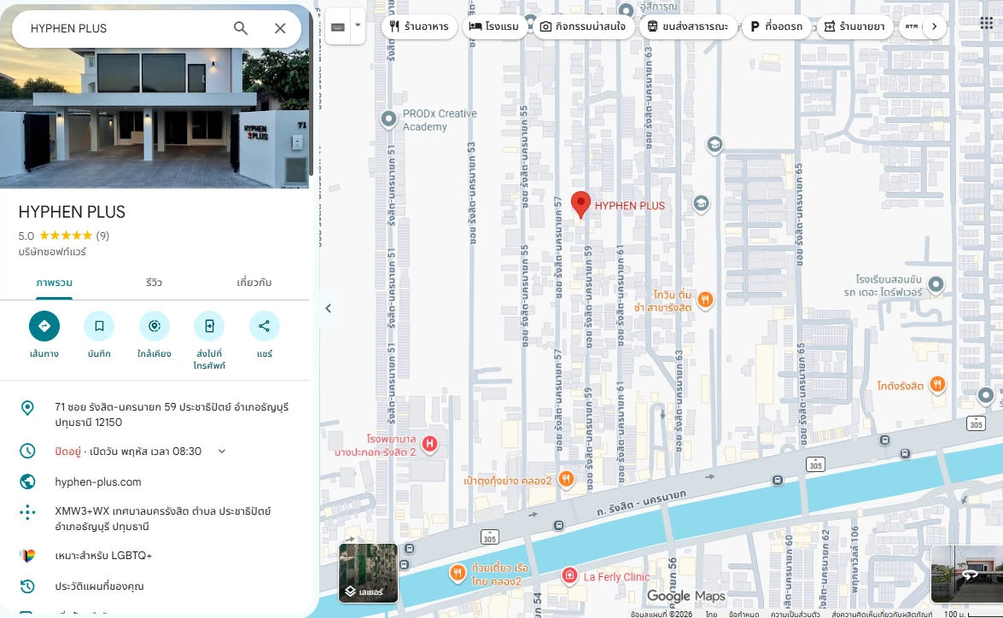

รูปที่ 1.1 ที่ตั้งบริษัท ไฮเฟน พลัส จำกัด

ประวัติและความเป็นมาของสถานประกอบการ
บริษัท ไฮเฟน พลัส จำกัด เป็นบริษัทพัฒนาซอฟต์แวร์ตั้งอยู่ในจังหวัดปทุมธานี ก่อตั้งเมื่อปี พ.ศ. 2563 ให้บริการพัฒนาซอฟต์แวร์ตามความต้องการของลูกค้า โดยเน้นระบบอัตโนมัติที่ธุรกิจใช้งานประจำวัน เช่น ระบบขายสินค้าผ่านการถ่ายทอดสด ระบบตรวจสอบการชำระเงิน และระบบประมวลผลเอกสาร เพื่อเปลี่ยนงานที่ต้องทำด้วยมือให้ระบบทำงานแทนได้อย่างต่อเนื่อง
บริษัทเป็น Meta Business Partner และได้รับการรับรองเป็น Meta Tech Provider รวมทั้งผ่านการรับรองด้านการจัดการข้อมูลลูกค้าจาก Meta จึงพัฒนาระบบบนแพลตฟอร์มของ Meta ตามมาตรฐานที่ Meta กำหนด นอกจากงานตามความต้องการของลูกค้าแล้ว บริษัทยังพัฒนาผลิตภัณฑ์ของตนเอง ได้แก่ MegaPic, CheckSlip, Edocify และ CF Shop
งานทั้งหมดพัฒนาโดยทีมงานภายในบริษัท และบริษัทเปิดรับนักศึกษาสหกิจศึกษาเข้าร่วมปฏิบัติงานพัฒนาซอฟต์แวร์จริงร่วมกับทีมงาน โดยผู้จัดทำปฏิบัติงานในตำแหน่ง Trainee Software Development มีนายนพรัตน์ คำโกแก้ว ตำแหน่ง Software Development เป็นพนักงานที่ปรึกษา และได้รับมอบหมายให้พัฒนาแอปพลิเคชันบนสมาร์ตโฟนและระบบบริการหลังบ้านของ Chatshop ซึ่งเป็นผลิตภัณฑ์ที่บริษัทจะให้บริการแก่ร้านค้าออนไลน์

ความเป็นมาและความสำคัญของปัญหา
การซื้อขายสินค้าผ่านการสนทนาทางแชทได้รับความนิยมอย่างแพร่หลายในประเทศไทย ผู้บริโภคติดต่อสอบถามรายละเอียด ขอชมรูปภาพสินค้า และตกลงซื้อขายกับร้านค้าผ่านสื่อสังคมออนไลน์ ได้แก่ LINE Official Account [8], Facebook Messenger [9] และ Instagram ร้านค้าออนไลน์จึงจำเป็นต้องเปิดให้บริการพร้อมกันหลายช่องทางเพื่อรองรับกลุ่มลูกค้าได้อย่างทั่วถึง
การสื่อสารและการติดตามงานผ่านสมาร์ตโฟนมีความจำเป็นอย่างยิ่งต่อผู้ประกอบการและพนักงานที่ต้องตอบสนองลูกค้าได้อย่างรวดเร็วตลอดเวลา แต่เนื่องจากแต่ละแพลตฟอร์มมีแอปพลิเคชันแยกจากกัน เจ้าหน้าที่จึงต้องสลับเปิดใช้งานหลายแอปพลิเคชันบนสมาร์ตโฟน ส่งผลให้การแจ้งเตือนตกหล่นและตอบสนองลูกค้าล่าช้า เมื่อมีเจ้าหน้าที่หลายคนช่วยกันดูแลก็เกิดปัญหาตอบข้อความซ้ำซ้อนเนื่องจากไม่มีระบบแบ่งมอบหมายงาน อีกทั้งการเปิดคำสั่งซื้อยังกระทำโดยจดบันทึกแยกส่วน จึงเสี่ยงต่อความผิดพลาดและไม่สามารถติดตามสถานะคำสั่งซื้อที่ผูกกับบทสนทนาได้อย่างเป็นระบบ
จากปัญหาดังกล่าว ผู้จัดทำร่วมกับผู้ร่วมพัฒนาจึงพัฒนาระบบ Chatshop ซึ่งประกอบด้วยระบบเว็บและแอปพลิเคชันบนสมาร์ตโฟน โดยผู้จัดทำรับผิดชอบการพัฒนาแอปพลิเคชันบนสมาร์ตโฟนด้วย Flutter [1] และการเชื่อมต่อกับระบบบริการหลังบ้าน เพื่อรวมศูนย์การรับส่งข้อความจากทุกช่องทางไว้ในกล่องข้อความเดียวแบบเรียลไทม์ พร้อมระบบแจ้งเตือนบนสมาร์ต
โฟนแบบ Push Notification เมื่อมีข้อความใหม่หรือแชทค้างตอบ การจัดการสถานะบทสนทนา การกำหนดบทบาทและสิทธิ์ของทีมงาน การจัดการข้อมูลสินค้า ลูกค้า และการเปิดคำสั่งซื้อได้โดยตรงจากหน้าต่างสนทนา รวมถึงการควบคุมโหมดการทำงานของแชทบอทเพื่อช่วยตอบคำถามลูกค้าได้อย่างรวดเร็ว

วัตถุประสงค์ของโครงงาน

เพื่อพัฒนาแอปพลิเคชันบนสมาร์ตโฟนด้วย Flutter ที่สามารถรวบรวมและตอบกลับข้อความจาก LINE Official Account, Facebook Messenger, Instagram และ WebChat ได้ในหน้าจอเดียวแบบเรียลไทม์

เพื่อพัฒนาระบบรับส่งข้อมูลแบบสองทางผ่าน WebSocket และระบบแจ้งเตือน Push Notification บนสมาร์ตโฟนผ่าน Firebase Cloud Messaging เพื่อให้เจ้าหน้าที่รับทราบข้อความใหม่และการแจ้งเตือนแชทที่ค้างตอบได้อย่างทันท่วงที

เพื่อพัฒนาระบบจัดการบทสนทนา การมอบหมายผู้รับผิดชอบ การคัดกรองและค้นหาบทสนทนา และการควบคุมโหมดการทำงานของแชทบอทผ่านแอปพลิเคชัน

เพื่อพัฒนาระบบจัดการข้อมูลสินค้า ลูกค้า และการเปิดคำสั่งซื้อที่เชื่อมโยงกับบทสนทนาบนแอปพลิเคชัน

เพื่อเชื่อมต่อแอปพลิเคชันบนสมาร์ตโฟนเข้ากับระบบบริการหลังบ้านผ่านส่วนต่อประสานโปรแกรมประยุกต์และระบบยืนยันตัวตนที่มีความปลอดภัย

ขอบเขตของโครงงาน

แอปพลิเคชันพัฒนาด้วย Flutter และภาษา Dart รองรับการทำงานบนระบบปฏิบัติการ Android และเชื่อมต่อกับระบบบริการหลังบ้านผ่านส่วนต่อประสานโปรแกรมประยุกต์

แอปพลิเคชันยืนยันตัวตนผู้ใช้งานด้วยระบบอีเมลร่วมกับรหัสผ่าน และรองรับการเข้าสู่ระบบด้วยบัญชี Facebook และ Google พร้อมจัดเก็บโทเคนความปลอดภัยบนอุปกรณ์

เจ้าหน้าที่สามารถดูรายการบทสนทนารวมทุกช่องทาง คัดกรองตามช่องทางหรือข้อความที่ยังไม่อ่าน และค้นหาบทสนทนาจากชื่อ ข้อความ หรือแท็กได้จากกล่องข้อความเดียว

เจ้าหน้าที่สามารถตอบกลับข้อความ ส่งรูปภาพ วิดีโอ และไฟล์เอกสาร รวมถึงการตอบกลับข้อความสำเร็จรูปและการอ้างอิงข้อความเดิมได้

ระบบแสดงข้อความเข้าใหม่แบบเรียลไทม์ผ่าน WebSocket และส่งการแจ้งเตือน Push Notification มายังสมาร์ตโฟนเมื่อมีข้อความใหม่หรือมีแชทที่ค้างตอบเกินเกณฑ์ที่กำหนด

เจ้าหน้าที่สามารถล็อกบทสนทนาเพื่อป้องกันการตอบซ้ำซ้อน และมอบหมายบทสนทนาให้แก่สมาชิกในทีมงานตามสิทธิ์ที่ได้รับ

ผู้ใช้งานสามารถเลือกปรับเปลี่ยนโหมดการทำงานของแชทบอท และเรียกดูผลการวิเคราะห์เจตนาหรือข้อมูลสรุปของบทสนทนาได้

เจ้าหน้าที่สามารถดูและแก้ไขข้อมูลลูกค้า จัดการแคตตาล็อกสินค้า และเปิดคำสั่งซื้อสินค้าจากหน้าต่างสนทนาได้โดยตรง

ผู้ใช้งานสามารถตรวจสอบรายงานภาพรวมการให้บริการและสัดส่วนปริมาณข้อความของแต่ละช่องทางได้

ระบบบริการหลังบ้านที่พัฒนาด้วย Laravel ทำหน้าที่ประมวลผลคำขอ จัดการฐานข้อมูล รับส่งข้อมูลกับแพลตฟอร์มภายนอก และเปิดส่วนต่อประสานโปรแกรมประยุกต์ให้แอปพลิเคชันเรียกใช้งาน

ประโยชน์ที่คาดว่าจะได้รับ

เจ้าหน้าที่สามารถติดตามและตอบข้อความลูกค้าจากทุกช่องทางผ่านสมาร์ตโฟนได้สะดวกรวดเร็วในหน้าจอเดียว

ลดความผิดพลาดและลดความล่าช้าในการตอบสนองลูกค้าด้วยระบบแจ้งเตือน Push Notification และการสื่อสารแบบเรียลไทม์

เพิ่มประสิทธิภาพในการทำงานร่วมกันของทีมงานผ่านการแบ่งมอบหมายหน้าที่และการควบคุมสิทธิ์การเข้าถึงข้อมูล

อำนวยความสะดวกในการเปิดคำสั่งซื้อและบันทึกข้อมูลลูกค้าได้ทันทีระหว่างการสนทนา

ผู้ประกอบการสามารถติดตามสถานะการสนทนาและประสิทธิภาพการดำเนินงานของร้านค้าได้ทุกที่ทุกเวลา

เทคโนโลยีและเครื่องมือที่ใช้ในการพัฒนา

Visual Studio Code และ Android Studio ใช้เป็นเครื่องมือหลักในการเขียนโปรแกรมและทดสอบแอปพลิเคชัน

Flutter และภาษา Dart ใช้พัฒนาแอปพลิเคชันบนสมาร์ตโฟน

Riverpod และ go_router ใช้จัดการสถานะและการนำทางภายในแอปพลิเคชัน

Laravel ใช้พัฒนาระบบบริการหลังบ้านและส่วนต่อประสานโปรแกรมประยุกต์

MySQL และ MongoDB ใช้จัดเก็บข้อมูลของระบบ

Laravel Reverb และ Firebase Cloud Messaging ใช้รับส่งข้อมูลแบบเรียลไทม์ผ่าน WebSocket และส่งการแจ้งเตือน Push Notification

Git และ GitHub ใช้ควบคุมเวอร์ชันของซอร์สโค้ด

นิยามศัพท์เฉพาะ

Chatshop หมายถึง แอปพลิเคชันรวมศูนย์ข้อความและการจัดการคำสั่งซื้อสำหรับธุรกิจออนไลน์ที่พัฒนาขึ้นในโครงงานนี้ ซึ่งทำงานบนสมาร์ตโฟนและเชื่อมโยงกับระบบบริการหลังบ้าน

Flutter หมายถึง ชุดพัฒนาซอฟต์แวร์ส่วนต่อประสานผู้ใช้แบบข้ามแพลตฟอร์มที่พัฒนาโดย Google สำหรับสร้างแอปพลิเคชันด้วยภาษา Dart

Riverpod หมายถึง เครื่องมือสำหรับบริหารจัดการสถานะของแอปพลิเคชันในระบบนิเวศของ Flutter ที่มีโครงสร้างแบบไม่ขึ้นต่อบริบทของหน้าจอและรองรับการทำงานแบบไม่ประสานเวลา

Push Notification หมายถึง การส่งข้อความแจ้งเตือนจากเครื่องแม่ข่ายผ่าน Firebase Cloud Messaging มายังสมาร์ตโฟนของผู้ใช้งานโดยตรง แม้ไม่ได้เปิดใช้งานแอปพลิเคชันอยู่ก็ตาม

WebSocket หมายถึง โพรโทคอลการสื่อสารข้อมูลแบบสองทางผ่านการเชื่อมต่อแบบเปิดค้างไว้ระหว่างเครื่องแม่ข่ายกับแอปพลิเคชัน เพื่อการรับส่งข้อมูลแบบเรียลไทม์

ทฤษฎีและงานวิจัยที่เกี่ยวข้อง
การพัฒนาแอปพลิเคชัน Chatshop ประกอบด้วยแอปพลิเคชันบนสมาร์ตโฟนสำหรับเจ้าหน้าที่ร้านค้า และระบบบริการหลังบ้านสำหรับรับส่งข้อความกับแพลตฟอร์มภายนอก จัดเก็บข้อมูล และประมวลผลแชทบอท ผู้จัดทำจึงศึกษาแนวคิดและเทคโนโลยีที่เกี่ยวข้องทั้งสองส่วน เพื่อนำมาออกแบบและพัฒนาระบบให้ทำงานได้ตามวัตถุประสงค์ โดยมีหัวข้อดังนี้
2.1 Flutter
2.2 ภาษา Dart
2.3 Riverpod
2.4 go_router
2.5 Laravel
2.6 REST API
2.7 OAuth 2.0
2.8 LINE Messaging API
2.9 Meta Graph API
2.10 Webhook
2.11 Queue และ Task Scheduling
2.12 WebSocket และ Laravel Reverb
2.13 Firebase Cloud Messaging (FCM)
2.14 MySQL
2.15 MongoDB
2.16 สถาปัตยกรรม Multi-Tenant
2.17 การควบคุมสิทธิ์ตามบทบาท (RBAC)
2.18 แชทบอท
2.19 แบบจำลองภาษาขนาดใหญ่ (Large Language Model: LLM)
2.20 RAG (Retrieval-Augmented Generation)
2.21 Embedding และความคล้ายโคไซน์
2.22 งานวิจัยที่เกี่ยวข้อง

Flutter
Flutter คือชุดพัฒนาซอฟต์แวร์แบบโอเพนซอร์สของ Google สำหรับสร้างแอปพลิเคชันหลายแพลตฟอร์มจากโค้ดชุดเดียว [1] ส่วนติดต่อผู้ใช้ประกอบขึ้นจากวิดเจ็ตที่ซ้อนกันเป็นลำดับชั้น และวาดหน้าจอด้วยเอนจินกราฟิกของ Flutter เอง จึงแสดงผลเหมือนกันทุกอุปกรณ์ ดังรูปที่ 2.1 ระหว่างพัฒนารองรับ Hot Reload ที่แสดงผลการแก้ไขโค้ดได้ทันทีโดยไม่ต้องเริ่มแอปพลิเคชันใหม่

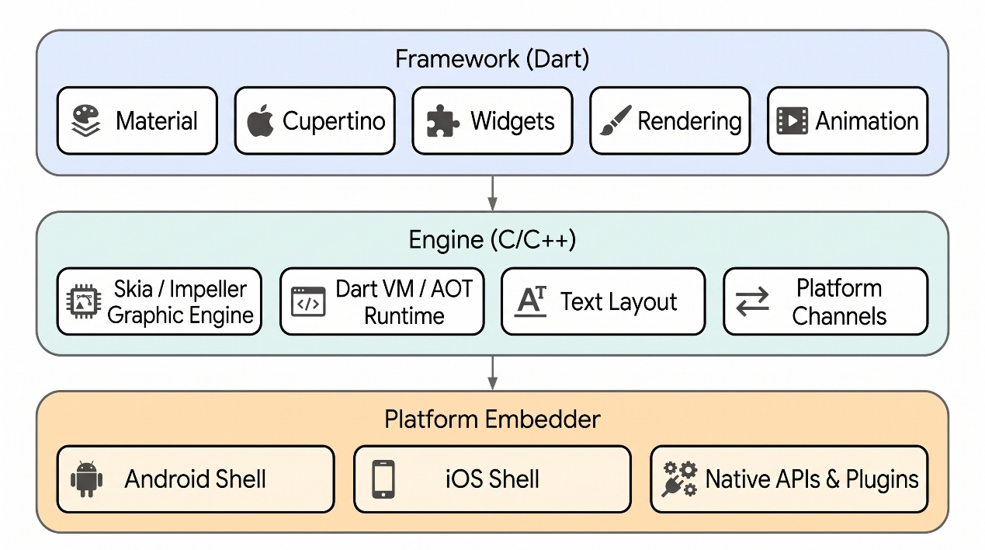

รูปที่ 2.1 โครงสร้างการทำงานของ Flutter

โครงสร้างการทำงานของ Flutter ตามสถาปัตยกรรมแบ่งออกเป็น 3 ชั้นหลัก ดังนี้
1) ชั้นเฟรมเวิร์ก พัฒนาด้วยภาษา Dart ประกอบด้วยชุดวิดเจ็ตมาตรฐานตามแนวทาง Material สำหรับระบบปฏิบัติการ Android และ Cupertino สำหรับระบบปฏิบัติการ iOS รวมถึงระบบการวาดภาพและภาพเคลื่อนไหวสำหรับสร้างส่วนต่อประสานกับผู้ใช้งาน
2) ชั้นเอนจิน พัฒนาด้วยภาษา C และ C++ ทำหน้าที่ประมวลผลการทำงานระดับแกนกลาง ได้แก่ การเรนเดอร์ภาพกราฟิกด้วย Skia หรือ Impeller การประมวลผลโค้ดภาษา Dart ผ่านระบบการทำงานของรหัสเครื่อง AOT ตลอดจนการจัดวางตำแหน่งข้อความและช่องทางติดต่อกับแพลตฟอร์ม
3) ชั้นเอ็มเบดเดอร์ ทำหน้าที่ประสานงานระหว่างเอนจินของ Flutter กับระบบปฏิบัติการของอุปกรณ์ โดยสร้างเชลล์สำหรับ Android หรือ iOS เพื่อให้แอปพลิเคชันเข้าถึงความสามารถของฮาร์ดแวร์และปลั๊กอินเฉพาะของอุปกรณ์ได้อย่างสมบูรณ์
2.1.1 ข้อดี
2.1.1.1 เขียนโค้ดชุดเดียวแล้วนำไปใช้ได้ทั้ง Android และ iOS
2.1.1.2 มีวิดเจ็ตตามแนวทาง Material Design ให้ใช้งานครบถ้วน
2.1.1.3 Hot Reload ช่วยลดเวลาในการพัฒนาและปรับแต่งหน้าจอ
2.1.2 ข้อเสีย
2.1.2.1 ไฟล์ติดตั้งมีขนาดใหญ่กว่าแอปพลิเคชันแบบเนทีฟ
2.1.2.2 การใช้ความสามารถเฉพาะของอุปกรณ์ต้องพึ่งแพ็กเกจเสริม
2.1.3 การนำไปใช้ในโครงการ ผู้จัดทำใช้ Flutter 3 พัฒนาแอปพลิเคชันสำหรับสมาร์ตโฟนบนระบบปฏิบัติการ Android แบ่งโค้ดเป็น 13 โมดูลตามหน้าที่ เช่น การเข้าสู่ระบบ กล่องข้อความ หน้าต่างสนทนา ลูกค้า สินค้า คำสั่งซื้อ การแจ้งเตือน รายงาน และการตั้งค่า

ภาษา Dart
Dart คือภาษาโปรแกรมเชิงวัตถุของ Google ที่ใช้พัฒนาแอปพลิเคชันด้วย Flutter [2] มีระบบชนิดข้อมูลแบบ Null Safety ที่ตรวจสอบค่าว่างตั้งแต่ขั้นตอนคอมไพล์ และรองรับการเขียนโปรแกรมแบบไม่ประสานเวลาด้วย Future Stream และคำสั่ง async กับ await ทำให้รอข้อมูลจากเครือข่ายได้โดยหน้าจอไม่ค้าง
2.2.1 ข้อดี
2.2.1.1 Null Safety ช่วยลดข้อผิดพลาดจากค่าว่างขณะแอปพลิเคชันทำงาน
2.2.1.2 คอมไพล์เป็นรหัสเครื่องสำหรับการติดตั้งจริง จึงทำงานได้รวดเร็ว
2.2.2 ข้อเสีย
2.2.2.1 มีผู้ใช้งานน้อยกว่าภาษาหลักอื่น เช่น JavaScript และ Kotlin
2.2.3 การนำไปใช้ในโครงการ ผู้จัดทำใช้ Dart เขียนโค้ดทั้งหมดของแอปพลิเคชัน โดยใช้ Future สำหรับเรียก REST API ของระบบหลังบ้าน และใช้ Stream สำหรับรับเหตุการณ์แบบเรียลไทม์และการแจ้งเตือน

Riverpod
Riverpod คือไลบรารีบริหารจัดการสถานะของแอปพลิเคชันสำหรับ Flutter [3] ข้อมูลแต่ละชุดประกาศเป็น Provider ที่ไม่ขึ้นกับตำแหน่งของวิดเจ็ต วิดเจ็ตที่ติดตามข้อมูลด้วยคำสั่ง watch จะสร้างหน้าจอใหม่เมื่อข้อมูลเปลี่ยน และ Provider หนึ่งสามารถติดตาม Provider อื่นได้ เมื่อข้อมูลต้นทางเปลี่ยน ข้อมูลที่คำนวณต่อจากกันจะถูกคำนวณใหม่ตามลำดับโดยอัตโนมัติ ดังรูปที่ 2.2
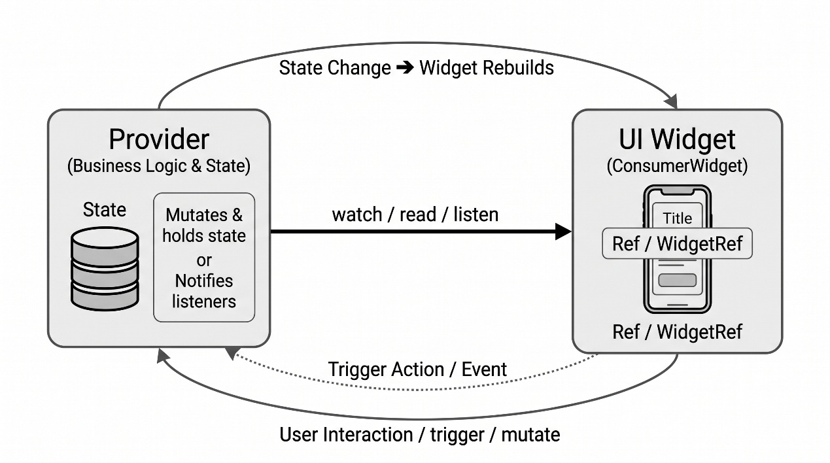

รูปที่ 2.2 ความสัมพันธ์ระหว่าง Provider และวิดเจ็ตใน Riverpod

การทำงานระหว่าง Provider และวิดเจ็ตใน Riverpod ประกอบด้วย 3 องค์ประกอบหลัก ดังนี้
1) ตัวจัดเตรียมข้อมูลและสถานะ ทำหน้าที่จัดเก็บสถานะทางตรรกะของระบบ ประมวลผลการเปลี่ยนแปลงข้อมูล และแจ้งเตือนไปยังวิดเจ็ตที่ติดตามอยู่เมื่อข้อมูลมีการเปลี่ยนแปลง
2) ส่วนต่อประสานผู้ใช้ วิดเจ็ตแบบ ConsumerWidget ใช้ตัวอ้างอิง WidgetRef ในการเฝ้าดู อ่านค่า หรือรอรับเหตุการณ์จากตัวจัดเตรียมข้อมูล เมื่อสถานะเปลี่ยนแปลงวิดเจ็ตจะถูกวาดใหม่โดยอัตโนมัติ
3) ปฏิสัมพันธ์ของผู้ใช้ เมื่อผู้ใช้งานสั่งงานผ่านหน้าจอ วิดเจ็ตจะทริกเกอร์เหตุการณ์เพื่อเรียกเมธอดในตัวจัดเตรียมข้อมูลให้ดำเนินการปรับปรุงสถานะต่อไป
2.3.1 ข้อดี
2.3.1.1 แยกตรรกะของข้อมูลออกจากหน้าจอ ทำให้ทดสอบได้ง่าย
2.3.1.2 ตรวจสอบชนิดข้อมูลได้ตั้งแต่ขั้นตอนคอมไพล์
2.3.1.3 จัดการสถานะกำลังโหลดและข้อผิดพลาดให้โดยอัตโนมัติ
2.3.2 ข้อเสีย
2.3.2.1 ผู้พัฒนาต้องเรียนรู้แนวคิดของ Provider หลายชนิดก่อนใช้งาน
2.3.3 การนำไปใช้ในโครงการ ผู้จัดทำใช้ Riverpod เก็บสถานะการเข้าสู่ระบบ ตัวเรียก REST API ข้อมูลบทสนทนา บริการเรียลไทม์ และบริการแจ้งเตือน เมื่อผู้ใช้เข้าสู่ระบบหรือออกจากระบบ Provider ที่ติดตามสถานะนี้จะเชื่อมต่อหรือยกเลิกการเชื่อมต่อเรียลไทม์และการลงทะเบียนอุปกรณ์ให้เองทันที

go_router
go_router คือแพ็กเกจกำหนดเส้นทางหน้าจอของ Flutter [4] ที่ระบุแต่ละหน้าจอด้วยเส้นทางในรูปแบบ URL เช่น /inbox/thread/:id รองรับการเปลี่ยนเส้นทางตามเงื่อนไข และการซ้อนเส้นทางไว้ภายใต้โครงหน้าจอเดียวกันด้วย ShellRoute
2.4.1 ข้อดี
2.4.1.1 เปิดหน้าจอที่ต้องการได้โดยตรงจากเส้นทาง เช่น เมื่อแตะการแจ้งเตือน
2.4.1.2 ตรวจสอบสิทธิ์ก่อนเข้าหน้าจอได้จากจุดเดียว
2.4.2 ข้อเสีย
2.4.2.1 เส้นทางที่ซ้อนกันหลายชั้นทำให้โครงสร้างโค้ดซับซ้อนขึ้น
2.4.3 การนำไปใช้ในโครงการ ผู้จัดทำใช้ StatefulShellRoute สร้างแถบนำทางด้านล่าง 3 แท็บ ได้แก่ กล่องข้อความ การแจ้งเตือน และข้อมูลผู้ใช้ โดยแต่ละแท็บจำหน้าจอล่าสุดไว้เมื่อสลับแท็บ และกำหนดให้ผู้ใช้ที่ยังไม่เข้าสู่ระบบถูกส่งไปยังหน้าเข้าสู่ระบบเสมอ ดังรูปที่ 2.3

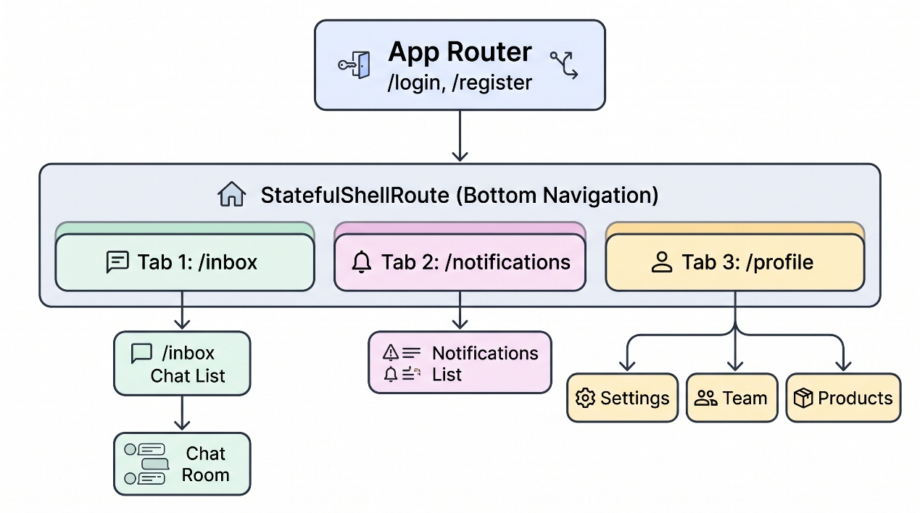

รูปที่ 2.3 โครงสร้างเส้นทางหน้าจอของแอปพลิเคชันด้วย go_router

โครงสร้างการนำทางของแอปพลิเคชันแบ่งตามเส้นทางหน้าจอออกเป็น 2 ระดับหลัก ดังนี้
1) เส้นทางระดับบน จัดการการเปลี่ยนเส้นทางพื้นฐานสำหรับผู้ใช้ที่ยังไม่ได้รับการยืนยันตัวตน ได้แก่ หน้าเข้าสู่ระบบและหน้าลงทะเบียน
2) เส้นทางโครงสร้างหลัก จัดการการนำทางผ่านแถบเมนูด้านล่าง 3 แท็บ ได้แก่ แท็บกล่องข้อความที่นำทางสู่รายการแชทและห้องสนทนา แท็บการแจ้งเตือนที่แสดงรายการแจ้งเตือน และแท็บข้อมูลส่วนตัวที่สามารถเปิดหน้าจอการตั้งค่า ข้อมูลทีม และรายการสินค้า

Laravel
Laravel คือเฟรมเวิร์กภาษา PHP ที่ใช้รูปแบบ MVC (Model-View-Controller) [5] มีเครื่องมือพื้นฐานสำหรับพัฒนาระบบฝั่งเครื่องแม่ข่าย ได้แก่ การกำหนดเส้นทาง Eloquent ORM สำหรับติดต่อฐานข้อมูล ระบบยืนยันตัวตน และระบบคิวงานสำหรับประมวลผลเบื้องหลัง การทำงานตามรูปแบบ MVC แสดงดังรูปที่ 2.4

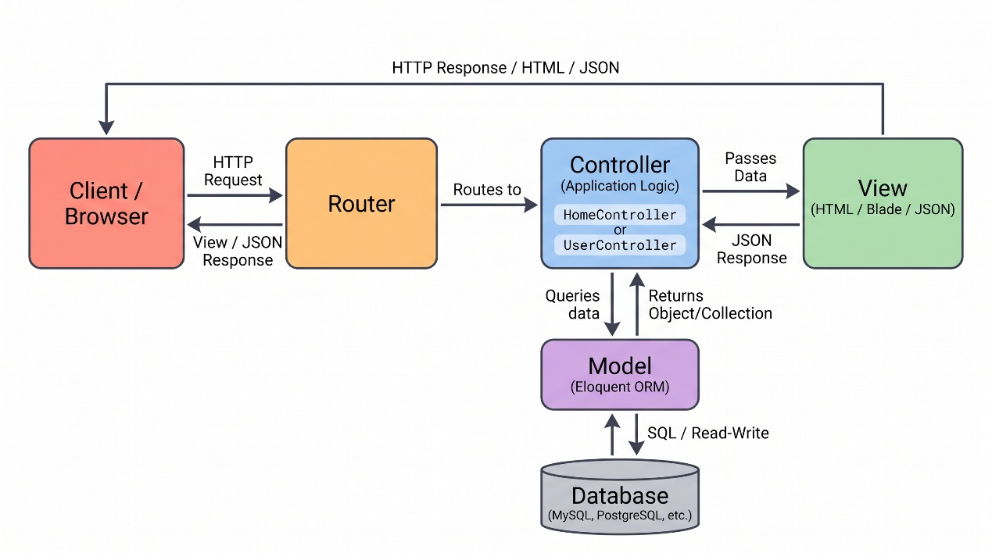

รูปที่ 2.4 การทำงานตามรูปแบบ MVC ของ Laravel

การประมวลผลคำขอตามรูปแบบสถาปัตยกรรม MVC ของ Laravel ประกอบด้วย 4 ขั้นตอน ดังนี้
1) ส่วนกำหนดเส้นทาง รับคำขอ HTTP จากผู้ใช้งาน แล้วส่งต่อไปยังคอนโทรลเลอร์ที่รับผิดชอบตามเส้นทางที่กำหนดไว้
2) ส่วนควบคุม ดำเนินการประมวลผลตรรกะของแอปพลิเคชัน สื่อสารกับโมเดลเพื่ออ่านหรือแก้ไขข้อมูล และจัดเตรียมผลลัพธ์สำหรับการแสดงผล
3) ส่วนแบบจำลองข้อมูล เชื่อมโยงและจัดการข้อมูลในฐานข้อมูลเชิงสัมพันธ์ผ่าน Eloquent ORM ตามคำสั่งของคอนโทรลเลอร์
4) ส่วนแสดงผล รับข้อมูลจากคอนโทรลเลอร์มาแปลงให้อยู่ในรูปเอกสาร HTML หรือโครงสร้าง JSON แล้วส่งกลับไปยังผู้ใช้งานในรูปการตอบกลับ HTTP
2.5.1 ข้อดี
2.5.1.1 มีเครื่องมือพื้นฐานครบ ลดเวลาในการพัฒนา
2.5.1.2 โครงสร้างโค้ดเป็นระเบียบตามรูปแบบ MVC
2.5.1.3 มีเอกสารและชุมชนผู้ใช้งานจำนวนมาก
2.5.2 ข้อเสีย
2.5.2.1 ใช้ทรัพยากรเครื่องแม่ข่ายมากกว่าการเขียน PHP แบบไม่ใช้เฟรมเวิร์ก
2.5.2.2 ผู้พัฒนาต้องเรียนรู้ข้อกำหนดของเฟรมเวิร์กก่อนใช้งาน
2.5.3 การนำไปใช้ในโครงการ ผู้จัดทำใช้ Laravel 10 พัฒนาระบบบริการหลังบ้านทั้งหมด ได้แก่ การรับ Webhook การส่งข้อความออกไปยังแพลตฟอร์ม คิวงาน แชทบอท การส่งการแจ้งเตือน และ REST API ที่แอปพลิเคชันเรียกใช้

REST API
REST API คือรูปแบบการออกแบบส่วนต่อประสานที่ใช้โพรโทคอล HTTP ในการสื่อสารระหว่างระบบ [6] โดยระบุทรัพยากรด้วย URL และใช้เมธอด GET POST PUT PATCH และ DELETE แทนการอ่าน สร้าง แก้ไข และลบข้อมูล ข้อมูลที่รับส่งนิยมใช้รูปแบบ JSON และเครื่องแม่ข่ายไม่เก็บสถานะของผู้เรียก คำขอแต่ละครั้งจึงต้องแนบโทเคนยืนยันตัวตนมาด้วย ดังรูปที่ 2.5
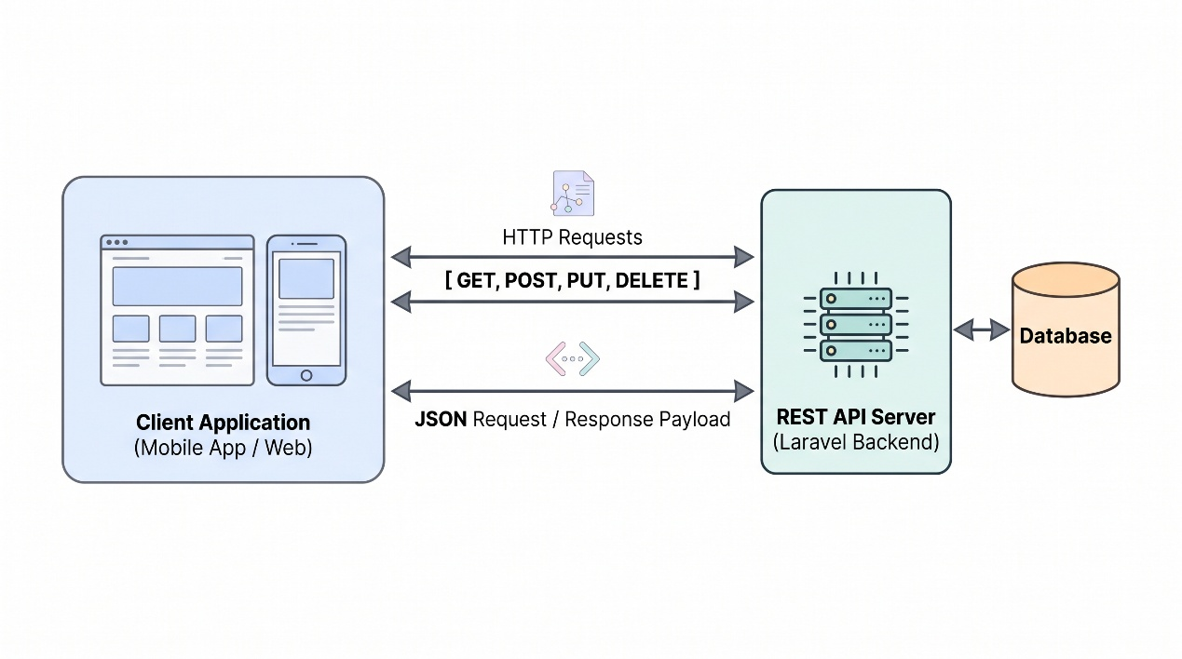
รูปที่ 2.5 การรับส่งข้อมูลผ่าน REST API

สถาปัตยกรรมการสื่อสารข้อมูลผ่าน REST API ในระบบประกอบด้วย 3 ส่วนสำคัญ ดังนี้
1) แอปพลิเคชันฝั่งผู้ใช้งาน ส่งคำขอผ่านเมธอดมาตรฐานของ HTTP ได้แก่ GET POST PUT และ DELETE ไปยังเครื่องแม่ข่ายบริการหลังบ้าน
2) โครงสร้างข้อมูล JSON ใช้เป็นสื่อกลางในการแลกเปลี่ยนข้อมูลระหว่างผู้เรียกและผู้ให้บริการ ทั้งส่วนข้อมูลนำเข้าและส่วนข้อมูลตอบกลับ
3) เครื่องแม่ข่ายบริการหลังบ้าน ตรวจสอบสิทธิ์ของคำขอ ติดต่อจัดการข้อมูลในฐานข้อมูล และแปลงผลลัพธ์ส่งกลับไปยังแอปพลิเคชัน
2.6.1 ข้อดี
2.6.1.1 ใช้มาตรฐาน HTTP ที่ทุกแพลตฟอร์มรองรับ
2.6.1.2 แยกการพัฒนาแอปพลิเคชันออกจากระบบหลังบ้านได้ชัดเจน
2.6.2 ข้อเสีย
2.6.2.1 หน้าจอที่ใช้ข้อมูลหลายชุดต้องเรียกหลายครั้ง
2.6.3 การนำไปใช้ในโครงการ ระบบหลังบ้านเปิด REST API ประมาณ 99 เส้นทางภายใต้ mobile/ และออกโทเคนด้วย Laravel Sanctum เมื่อเข้าสู่ระบบสำเร็จ แอปพลิเคชันใช้ flutter_secure_storage เก็บโทเคนไว้ในพื้นที่จัดเก็บที่เข้ารหัสของอุปกรณ์ และแนบโทเคนไปกับทุกคำขอในส่วนหัว Authorization หากระบบหลังบ้านตอบว่าโทเคนไม่ถูกต้อง แอปพลิเคชันจะลบโทเคนและกลับไปหน้าเข้าสู่ระบบ

OAuth 2.0
OAuth 2.0 คือมาตรฐานการอนุญาตให้แอปพลิเคชันเข้าถึงข้อมูลของผู้ใช้บนบริการอื่นโดยผู้ใช้ไม่ต้องให้รหัสผ่านแก่แอปพลิเคชัน [7] ผู้ใช้เข้าสู่ระบบและยินยอมที่ผู้ให้บริการ แล้วแอปพลิเคชันจะได้รับ Access Token สำหรับเรียกใช้ API แทนผู้ใช้ ดังรูปที่ 2.6

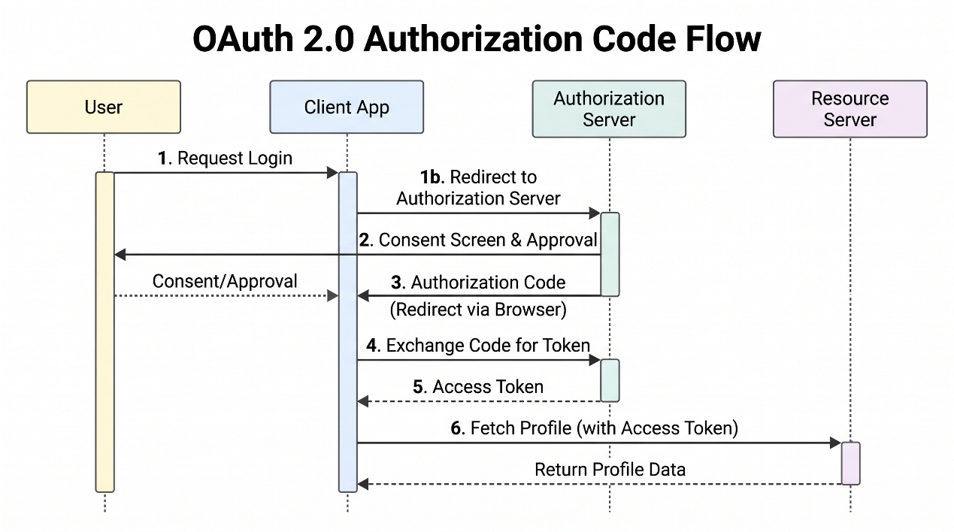

รูปที่ 2.6 ขั้นตอนการขอสิทธิ์ด้วย OAuth 2.0

ขั้นตอนการขอสิทธิ์และการยืนยันตัวตนตามมาตรฐาน OAuth 2.0 ประกอบด้วย 4 ขั้นตอนหลัก ดังนี้
1) การส่งคำขอเข้าสู่ระบบ ผู้ใช้งานส่งคำขอเข้าสู่ระบบผ่านแอปพลิเคชัน จากนั้นระบบจะเปลี่ยนเส้นทางไปยังเครื่องแม่ข่ายยืนยันสิทธิ์ของผู้ให้บริการภายนอก
2) การให้ความยินยอมและการรับรหัส เครื่องแม่ข่ายยืนยันสิทธิ์แสดงหน้าจอยินยอม เมื่อผู้ใช้ยินยอม ระบบจะส่งรหัส Authorization Code กลับมายังแอปพลิเคชัน
3) การแลกเปลี่ยนรหัสเป็นโทเคน แอปพลิเคชันส่ง Authorization Code ไปยังเครื่องแม่ข่ายยืนยันสิทธิ์เพื่อขอรับ Access Token สำหรับเข้าถึงข้อมูล
4) การดึงข้อมูลผู้ใช้งาน แอปพลิเคชันนำ Access Token ไปเรียกข้อมูลโปรไฟล์จากเครื่องแม่ข่ายทรัพยากรเพื่อนำมาประมวลผลในระบบ
2.7.1 การนำไปใช้ในโครงการ แอปพลิเคชันเรียกหน้าเข้าสู่ระบบของ Facebook และ Google บนสมาร์ตโฟนโดยตรง แล้วส่งโทเคนที่ได้ไปยังระบบหลังบ้าน ระบบหลังบ้านนำโทเคนไปตรวจสอบกับผู้ให้บริการ จากนั้นสร้างหรือค้นหาบัญชีผู้ใช้และออกโทเคนของระบบกลับมาให้แอปพลิเคชันใช้งาน นอกจากนี้ระบบหลังบ้านยังใช้ OAuth ของ Facebook ขอสิทธิ์จัดการข้อความของเพจร้านค้า

LINE Messaging API
LINE Messaging API คือบริการของ LINE สำหรับเชื่อมต่อระบบภายนอกกับบัญชี LINE Official Account [8] ระบบรับข้อความจากผู้ใช้ผ่าน Webhook และส่งข้อความกลับผ่าน API โดยยืนยันตัวตนด้วย Channel Access Token และตรวจสอบ Webhook ด้วย Channel Secret ดังรูปที่ 2.7
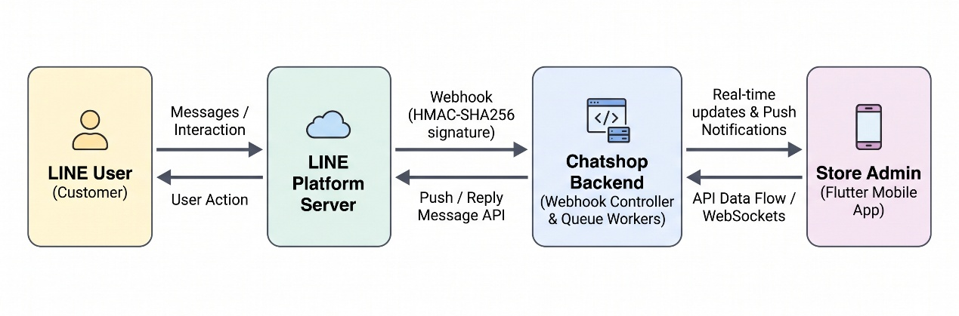

รูปที่ 2.7 การรับส่งข้อความผ่าน LINE Messaging API

การเชื่อมต่อและแลกเปลี่ยนข้อความผ่าน LINE Messaging API ประกอบด้วย 4 องค์ประกอบสำคัญ ดังนี้
1) ลูกค้าผู้ใช้งาน LINE ส่งข้อความสนทนาหรือดำเนินการต่างๆ ผ่านบัญชีทางการของร้านค้า
2) เครื่องแม่ข่ายแพลตฟอร์ม LINE รับข้อมูลจากลูกค้าแล้วส่งต่อมายังระบบบริการหลังบ้านผ่าน Webhook พร้อมแนบลายเซ็นดิจิทัล HMAC-SHA256
3) ระบบบริการหลังบ้านของระบบ ตรวจสอบความถูกต้องของลายเซ็น นำข้อความเข้าสู่คิวงาน และส่งการแจ้งเตือนแบบเรียลไทม์ไปยังเจ้าหน้าที่
4) แอปพลิเคชันของเจ้าหน้าที่ร้านค้า รับข้อความและเปิดอ่านผ่านแอปพลิเคชันบนสมาร์ตโฟน โดยการส่งข้อความตอบกลับจะเรียกใช้ Push API ไปยังแพลตฟอร์ม LINE
2.8.1 ข้อดี
2.8.1.1 เข้าถึงผู้ใช้ LINE ซึ่งเป็นแอปพลิเคชันแชทที่คนไทยใช้มากที่สุด
2.8.1.2 ส่งข้อความได้หลายรูปแบบ เช่น ข้อความ รูปภาพ และสติกเกอร์
2.8.2 ข้อเสีย
2.8.2.1 ไฟล์สื่อจากผู้ใช้ไม่มี URL สาธารณะ ต้องดาวน์โหลดผ่าน API
2.8.3 การนำไปใช้ในโครงการ ระบบหลังบ้านรับข้อความจาก LINE ผ่าน Webhook ของแต่ละช่องทาง และส่งข้อความกลับด้วย Push API โดยแสดงสถานะกำลังโหลดให้ลูกค้าเห็นระหว่างที่แชทบอทสร้างคำตอบ

Meta Graph API
Meta Graph API คือ API ที่บริษัท Meta เปิดให้นักพัฒนาใช้เข้าถึงข้อมูลและบริการบนแพลตฟอร์ม Facebook และ Instagram [9] โครงงานนี้ใช้ส่วน Messenger Platform สำหรับรับส่งข้อความกับผู้ใช้ผ่านเพจ Facebook และบัญชี Instagram โดยใช้ Page Access Token ในการยืนยันตัวตน ดังรูปที่ 2.8
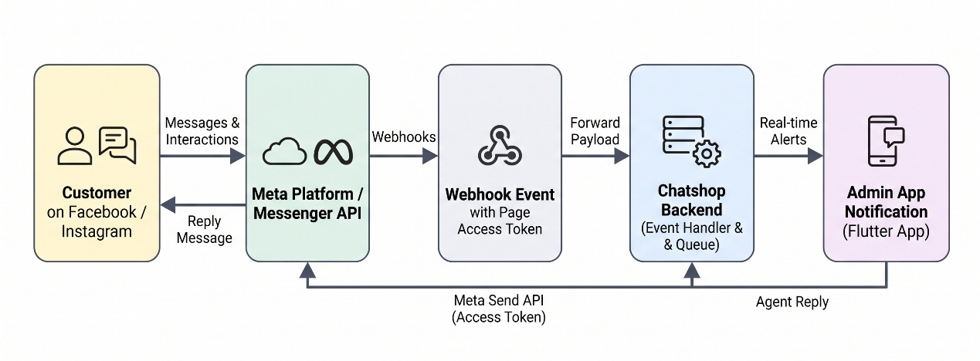

รูปที่ 2.8 การรับส่งข้อความผ่าน Messenger Platform

กระบวนการรับส่งข้อความผ่าน Messenger Platform ของ Meta ประกอบด้วย 4 ขั้นตอนสำคัญ ดังนี้
1) ลูกค้าส่งข้อความสนทนาผ่านเพจ Facebook หรือบัญชี Instagram
2) แพลตฟอร์ม Meta รับข้อความและส่งต่อข้อมูลเหตุการณ์ผ่าน Webhook พร้อมระบุ Page Access Token มายังเครื่องแม่ข่าย
3) ระบบบริการหลังบ้าน รับข้อมูลผ่านตัวจัดการเหตุการณ์ นำเข้าคิวงานประมวลผล และส่งการแจ้งเตือนแบบเรียลไทม์ไปยังแอปพลิเคชัน
4) เจ้าหน้าที่ตอบกลับข้อความจากแอปพลิเคชัน โดยระบบบริการหลังบ้านจะส่งข้อความออกไปยังแพลตฟอร์ม Meta ผ่าน Meta Send API
2.9.1 ข้อดี
2.9.1.1 ใช้ API ชุดเดียวส่งข้อความได้ทั้ง Messenger และ Instagram
2.9.1.2 ดึงประวัติบทสนทนาเดิมของเพจมาเก็บในระบบได้
2.9.2 ข้อเสีย
2.9.2.1 ข้อความอัตโนมัติส่งได้ภายใน 24 ชั่วโมงหลังข้อความล่าสุดเท่านั้น
2.9.2.2 โทเคนของเพจหมดอายุหรือถูกยกเลิกได้ ระบบต้องตรวจจับข้อผิดพลาดนี้ ปิดการเชื่อมต่อช่องทางนั้น และแจ้งให้ร้านค้าเชื่อมต่อใหม่
2.9.3 การนำไปใช้ในโครงการ ระบบหลังบ้านใช้ Graph API เวอร์ชัน 19.0 ส่งข้อความตอบกลับ ดึงรูปโปรไฟล์ลูกค้า และนำเข้าประวัติแชทย้อนหลังได้ไม่เกิน 90 วัน

Webhook
Webhook คือกลไกที่ระบบต้นทางส่งคำขอ HTTP ไปยัง URL ที่ระบบปลายทางได้ลงทะเบียนไว้ล่วงหน้าทันทีเมื่อเกิดเหตุการณ์ [10] เช่น มีข้อความใหม่ ระบบปลายทางจึงรับข้อมูลได้ทันทีโดยไม่ต้องสอบถามซ้ำเป็นระยะ ดังรูปที่ 2.9 ผู้ให้บริการมักแนบลายเซ็นดิจิทัลที่สร้างจาก HMAC มาด้วย เพื่อให้ระบบปลายทางตรวจสอบได้ว่าข้อมูลมาจากผู้ให้บริการจริงและไม่ถูกแก้ไขระหว่างทาง
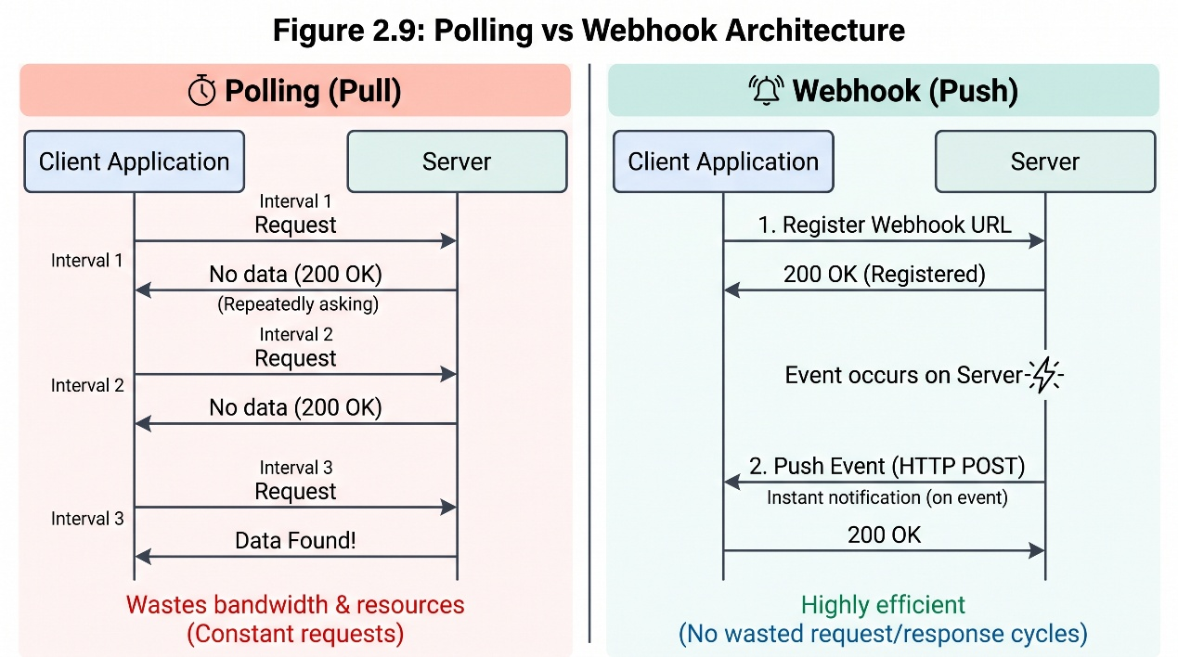

รูปที่ 2.9 การทำงานของ Webhook เทียบกับการสอบถามข้อมูลเป็นระยะ

ข้อเปรียบเทียบระหว่างสถาปัตยกรรมแบบ Polling และ Webhook มีสาระสำคัญ 2 รูปแบบ ดังนี้
1) รูปแบบ Polling แอปพลิเคชันต้องส่งคำขอไปยังเครื่องแม่ข่ายซ้ำๆ เป็นระยะ แม้ไม่มีข้อมูลใหม่ ทำให้สิ้นเปลืองทรัพยากรการประมวลผลและแบนด์วิดท์ของระบบ
2) รูปแบบ Webhook แอปพลิเคชันลงทะเบียน URL รับข้อมูลไว้ล่วงหน้า เมื่อเกิดเหตุการณ์บนเครื่องแม่ข่าย ระบบจะส่งข้อมูลผ่านคำขอ HTTP POST ในทันที ทำให้มีความรวดเร็วและใช้ทรัพยากรได้อย่างมีประสิทธิภาพสูงสุด
2.10.1 ข้อดี
2.10.1.1 รับข้อความใหม่ได้ทันที ไม่ต้องสอบถามข้อมูลซ้ำเป็นระยะ
2.10.1.2 ลดภาระของเครื่องแม่ข่ายทั้งฝั่งผู้ให้บริการและฝั่งระบบ
2.10.2 ข้อเสีย
2.10.2.1 ระบบต้องตอบกลับให้เร็ว หากตอบช้าผู้ให้บริการจะส่งซ้ำ
2.10.3 การนำไปใช้ในโครงการ ระบบหลังบ้านตรวจสอบลายเซ็น X-Line-Signature ของ LINE และ X-Hub-Signature-256 ของ Meta ด้วย HMAC-SHA256 จากนั้นส่งข้อมูลเข้าคิวงานทันที เพื่อให้ตอบกลับผู้ให้บริการได้รวดเร็ว แล้วจึงบันทึกข้อความและเรียกแชทบอทในเบื้องหลัง

Queue และ Task Scheduling
Queue คือการย้ายงานที่ใช้เวลานานออกไปทำงานเบื้องหลัง ทำให้ระบบตอบกลับคำขอได้ทันที ดังรูปที่ 2.10 งานแต่ละประเภทแยกไว้คนละคิวได้เพื่อกำหนดลำดับความสำคัญ ส่วน Task Scheduling คือการกำหนดให้คำสั่งทำงานอัตโนมัติตามรอบเวลา [11]

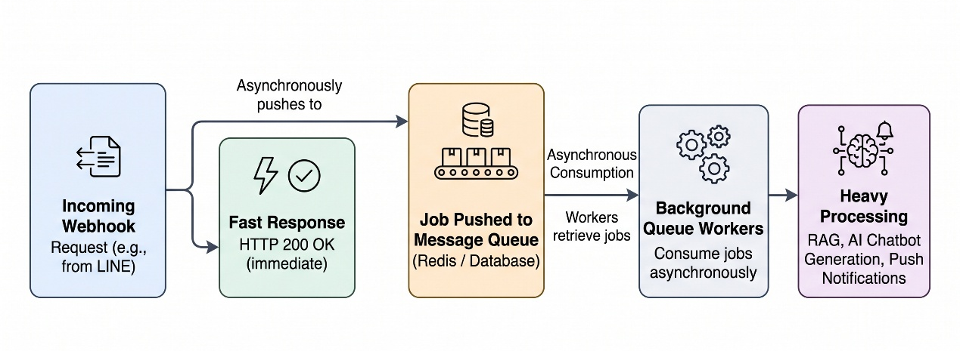

รูปที่ 2.10 การทำงานของคิวงาน

สถาปัตยกรรมการทำงานของคิวงานแบบไม่ประสานเวลาประกอบด้วย 4 ส่วนสำคัญ ดังนี้
1) การตอบกลับคำขอขาเข้า เมื่อได้รับข้อมูลคำขอจาก Webhook ระบบจะตอบกลับรหัสสถานะ 200 ในทันที เพื่อป้องกันไม่ให้ระบบภายนอกรอนานจนส่งข้อความซ้ำ
2) การบรรจุงานลงในคิว ระบบสร้างภารกิจงานแล้วนำเข้าสู่คิวงานในฐานข้อมูล เพื่อรอให้ตัวประมวลผลนำไปดำเนินการต่อไป
3) ตัวประมวลผลคิวงาน ทำหน้าที่ดึงภารกิจงานที่รออยู่ในคิวมาประมวลผลในเบื้องหลังตามลำดับความสำคัญ โดยไม่รบกวนการทำงานหลักของเครื่องแม่ข่าย
4) การประมวลผลภารกิจที่ใช้เวลานาน รองรับงานที่มีความซับซ้อนสูง เช่น การค้นคืนข้อมูล RAG การสร้างคำตอบของแชทบอท และการส่งการแจ้งเตือนไปยังอุปกรณ์ปลายทาง
2.11.1 การนำไปใช้ในโครงการ
2.11.1.1 คิว high ใช้ประมวลผล Webhook ขาเข้าและการนำเข้าประวัติแชท
2.11.1.2 คิว default ใช้สร้างคำตอบของแชทบอท สรุปบทสนทนา จัดทำดัชนีเอกสารความรู้ และส่งบรอดแคสต์เป็นชุด ชุดละ 100 บทสนทนา
2.11.1.3 คิว typing ใช้ส่งสถานะกำลังพิมพ์ระหว่างที่แชทบอทสร้างคำตอบ
2.11.1.4 ตัวจัดตารางเวลาตรวจหาแชทที่ค้างตอบนานเกินกำหนดทุก 1 นาที

WebSocket และ Laravel Reverb
WebSocket คือโพรโทคอลที่เปิดการเชื่อมต่อค้างไว้ระหว่างผู้ใช้กับเครื่องแม่ข่าย ทำให้เครื่องแม่ข่ายส่งข้อมูลไปยังผู้ใช้ได้ทันทีโดยผู้ใช้ไม่ต้องส่งคำขอซ้ำ ดังรูปที่ 2.11 ส่วน Laravel Reverb คือเซิร์ฟเวอร์ WebSocket ของ Laravel [12] ที่ใช้โพรโทคอลเดียวกับ Pusher และรองรับช่องส่วนตัวที่ต้องขออนุญาตจากระบบหลังบ้านก่อนรับข้อมูล

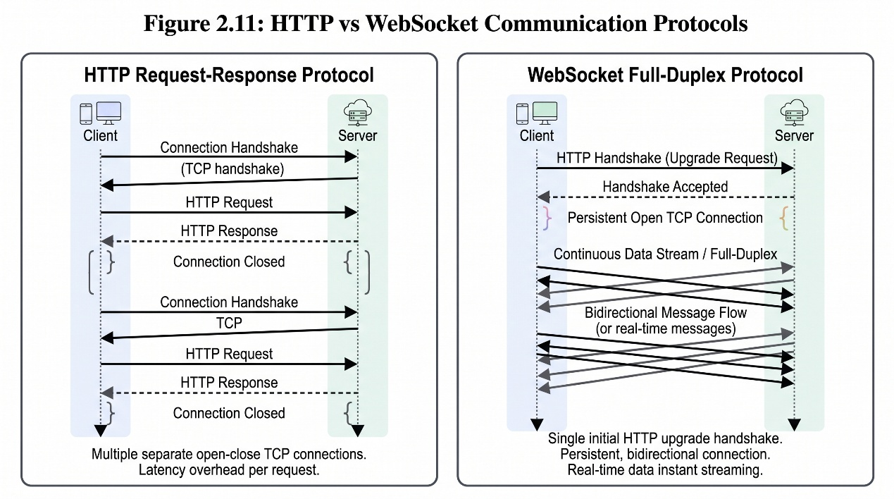

รูปที่ 2.11 การเชื่อมต่อแบบ WebSocket เทียบกับ HTTP

การเปรียบเทียบโพรโทคอลการสื่อสารระหว่าง HTTP และ WebSocket มีคุณลักษณะ 2 รูปแบบ ดังนี้
1) โพรโทคอล HTTP ทำงานแบบส่งคำขอและรอรับคำตอบ ต้องสร้างและตัดการเชื่อมต่อ TCP ใหม่ในทุกรอบการสื่อสาร ทำให้เกิดความล่าช้าสะสม
2) โพรโทคอล WebSocket ทำการจับมือผ่าน HTTP เพียงครั้งแรกเพื่อยกระดับการเชื่อมต่อ จากนั้นเปิดช่องทาง TCP ค้างไว้เพื่อแลกเปลี่ยนข้อมูลสองทิศทางแบบเรียลไทม์ได้อย่างต่อเนื่อง
2.12.1 ข้อดี
2.12.1.1 แสดงข้อความใหม่ได้ทันทีโดยไม่ต้องดึงข้อมูลซ้ำเป็นระยะ
2.12.1.2 ช่องส่วนตัวป้องกันไม่ให้ผู้ใช้ร้านอื่นรับข้อมูลของร้านค้าได้
2.12.2 ข้อเสีย
2.12.2.1 การเชื่อมต่อหลุดได้เมื่อสัญญาณเครือข่ายของสมาร์ตโฟนไม่เสถียร
2.12.3 การนำไปใช้ในโครงการ ระบบหลังบ้านส่งเหตุการณ์ของร้านค้า เช่น ข้อความใหม่ การแจ้งเตือน และคำสั่งซื้อที่เปลี่ยนสถานะ ผ่านช่องส่วนตัวของแต่ละร้านค้า แอปพลิเคชันใช้แพ็กเกจ laravel_reverb เชื่อมต่อช่องนี้หลังเข้าสู่ระบบ แล้วปรับรายการบทสนทนาและหน้าต่างสนทนาที่เปิดอยู่ทันทีเมื่อได้รับเหตุการณ์

Firebase Cloud Messaging (FCM)
Firebase Cloud Messaging คือบริการส่ง Push Notification ที่ให้บริการโดย Google [13] เครื่องแม่ข่ายส่งการแจ้งเตือนไปยังอุปกรณ์ผ่านโทเคนประจำเครื่องที่แอปพลิเคชันลงทะเบียนไว้ ดังรูปที่ 2.12 ผู้ใช้จึงได้รับการแจ้งเตือนแม้ไม่ได้เปิดแอปพลิเคชันอยู่ และแตะการแจ้งเตือนเพื่อเปิดหน้าจอที่เกี่ยวข้องได้

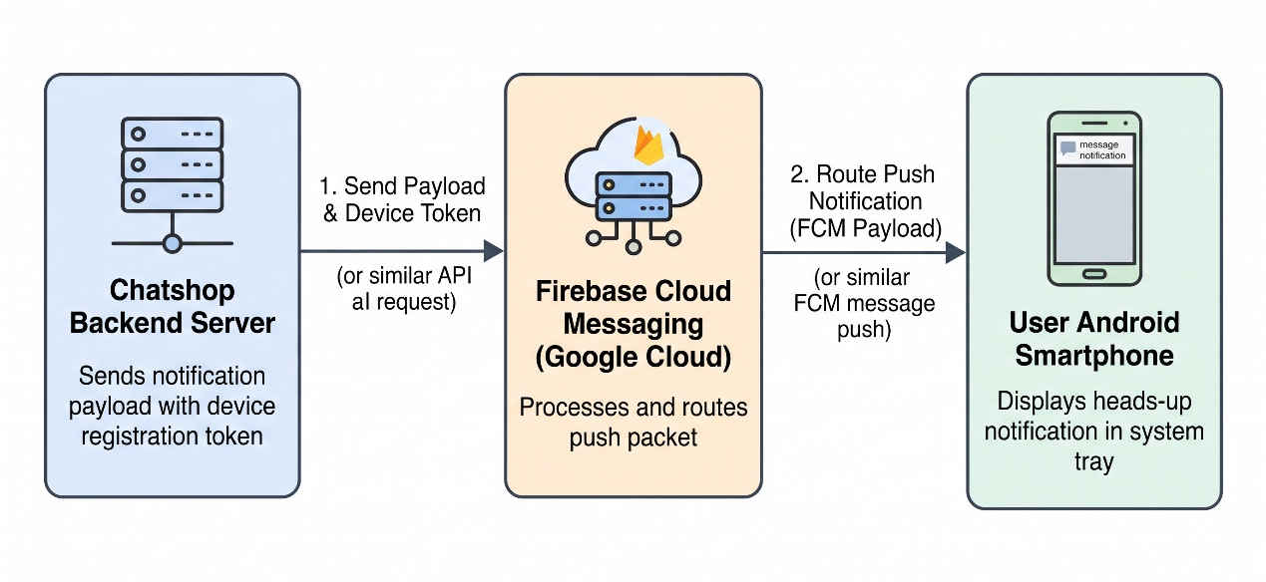

รูปที่ 2.12 การส่ง Push Notification ผ่าน Firebase Cloud Messaging

กระบวนการกระจายการแจ้งเตือนผ่าน Firebase Cloud Messaging ประกอบด้วย 3 ขั้นตอน ดังนี้
1) การส่งข้อมูลจากระบบหลังบ้าน เครื่องแม่ข่ายของระบบรวบรวมข้อมูลการแจ้งเตือนและแนบโทเคนประจำเครื่องส่งไปยังบริการ FCM บนระบบคลาวด์ของ Google
2) การประมวลผลและส่งต่อ บริการ FCM ตรวจสอบความถูกต้องและจัดส่งแพ็กเกจข้อมูลไปยังสมาร์ตโฟนปลายทางที่มีโทเคนตรงกัน
3) การแสดงผลบนอุปกรณ์ สมาร์ตโฟนของผู้ใช้งานรับข้อมูลและแสดงแถบการแจ้งเตือนบนถาดแจ้งเตือนของระบบปฏิบัติการ แม้แอปพลิเคชันจะปิดอยู่
2.13.1 ข้อดี
2.13.1.1 ใช้งานได้โดยไม่มีค่าใช้จ่าย
2.13.1.2 ส่งการแจ้งเตือนถึงอุปกรณ์ได้แม้แอปพลิเคชันถูกปิดอยู่
2.13.2 ข้อเสีย
2.13.2.1 ขณะแอปพลิเคชันเปิดอยู่ ระบบปฏิบัติการจะไม่แสดงการแจ้งเตือนให้เอง แอปพลิเคชันต้องจัดการแสดงผลเอง
2.13.3 การนำไปใช้ในโครงการ แอปพลิเคชันลงทะเบียนโทเคนของอุปกรณ์เมื่อเข้าสู่ระบบ ปรับปรุงโทเคนเมื่อมีการเปลี่ยนแปลง และยกเลิกเมื่อออกจากระบบ ส่วนระบบหลังบ้านจะส่งการแจ้งเตือนเมื่อมีข้อความใหม่ แชทค้างตอบนานเกินกำหนด หรือแชทบอทสร้างคำตอบไม่สำเร็จ หากแอปพลิเคชันเปิดอยู่จะแสดงการแจ้งเตือนด้วยแพ็กเกจ flutter_local_notifications แทน เมื่อผู้ใช้แตะการแจ้งเตือน แอปพลิเคชันจะเปิดหน้าต่างสนทนานั้นทันที

MySQL
MySQL คือระบบจัดการฐานข้อมูลเชิงสัมพันธ์แบบโอเพนซอร์ส [14] จัดเก็บข้อมูลในรูปตารางที่ประกอบด้วยแถวและคอลัมน์ แต่ละตารางมีคีย์หลักสำหรับระบุแถวที่ไม่ซ้ำกัน และใช้คีย์นอกอ้างอิงแถวของตารางอื่นเพื่อบังคับความสัมพันธ์ของข้อมูล ดังรูปที่ 2.13 ผู้ใช้จัดการข้อมูลด้วยภาษา SQL ระบบรองรับธุรกรรมตามคุณสมบัติ ACID ที่ทำให้กลุ่มคำสั่งสำเร็จทั้งหมดหรือไม่สำเร็จเลย และสร้างดัชนีเพื่อเพิ่มความเร็วในการค้นหาได้ นอกจากนี้ MySQL ยังมีชนิดข้อมูล JSON สำหรับเก็บข้อมูลที่เป็นรายการไว้ในคอลัมน์เดียว
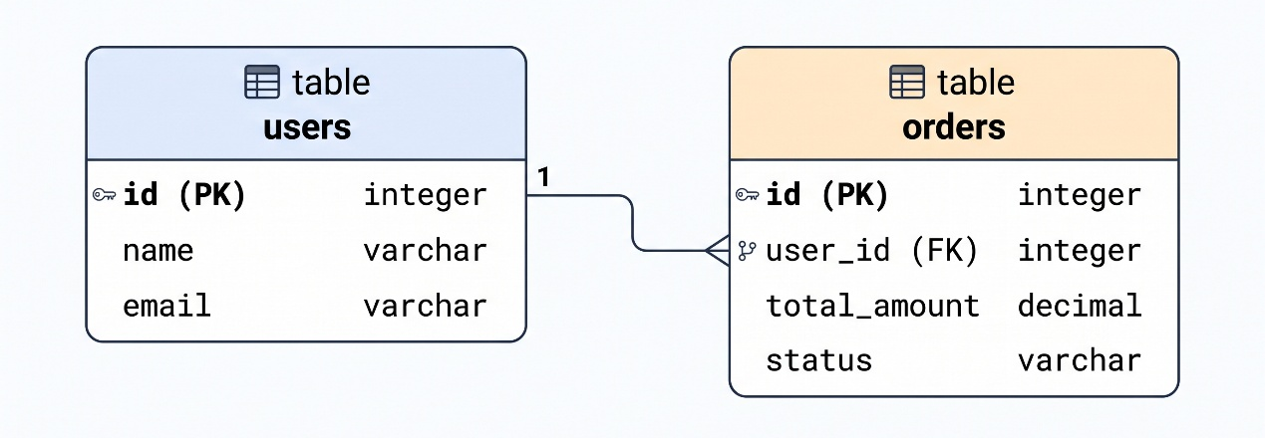

รูปที่ 2.13 ตัวอย่างตารางที่เชื่อมกันด้วยคีย์หลักและคีย์นอก

โครงสร้างความสัมพันธ์ระหว่างตารางในฐานข้อมูลเชิงสัมพันธ์ประกอบด้วย 2 ตารางหลัก ดังนี้
1) ตารางข้อมูลผู้ใช้งาน ทำหน้าที่เก็บข้อมูลพื้นฐาน เช่น รหัสประจำตัวผู้ใช้ซึ่งเป็นคีย์หลัก ชื่อผู้ใช้ และที่อยู่อีเมล
2) ตารางข้อมูลคำสั่งซื้อ ทำหน้าที่เก็บรายการสั่งซื้อ โดยมีรหัสคำสั่งซื้อเป็นคีย์หลัก และเก็บรหัสประจำตัวผู้ใช้เป็นคีย์นอก เพื่อเชื่อมโยงความสัมพันธ์แบบหนึ่งต่อกลุ่มเข้ากับตารางผู้ใช้งาน
2.14.1 ข้อดี
2.14.1.1 รักษาความถูกต้องของข้อมูลที่สัมพันธ์กันด้วยคีย์หลักและคีย์นอก
2.14.1.2 รองรับธุรกรรม เหมาะกับข้อมูลที่ต้องการความถูกต้องสูง
2.14.1.3 รวมข้อมูลจากหลายตารางในคำสั่งเดียวได้ด้วยการเชื่อมตาราง
2.14.2 ข้อเสีย
2.14.2.1 ต้องกำหนดโครงสร้างตารางล่วงหน้า ไม่เหมาะกับข้อมูลที่เปลี่ยนบ่อย
2.14.2.2 การเพิ่มคอลัมน์ในตารางที่มีข้อมูลจำนวนมากใช้เวลานาน
2.14.3 การนำไปใช้ในโครงการ ผู้จัดทำใช้ MySQL จัดเก็บข้อมูลที่มีความสัมพันธ์กันชัดเจนและต้องการความถูกต้องสูง ดังนี้
2.14.3.1 ข้อมูลร้านค้าและผู้ใช้ ได้แก่ ร้านค้า สมาชิก บทบาท และคำเชิญ
2.14.3.2 ข้อมูลธุรกิจและช่องทาง ได้แก่ ธุรกิจ ช่องทางที่เชื่อมต่อ และการตั้งค่าแชทบอทของแต่ละธุรกิจ
2.14.3.3 ข้อมูลการขาย ได้แก่ ลูกค้า สินค้า และคำสั่งซื้อ
2.14.3.4 ข้อมูลสนับสนุนการตอบแชท ได้แก่ แท็ก ข้อความสำเร็จรูป กฎตอบกลับอัตโนมัติ ผู้รับผิดชอบบทสนทนา และประวัติการนำเข้าแชท
2.14.4 แนวทางการออกแบบตารางในโครงการ ดังนี้
2.14.4.1 ทุกตารางที่เป็นข้อมูลของร้านค้าอ้างอิงตารางร้านค้าด้วยคีย์นอกแบบลบตามกัน เมื่อร้านค้าถูกลบ ข้อมูลที่เกี่ยวข้องจะถูกลบตามโดยอัตโนมัติ
2.14.4.2 เก็บข้อมูลที่เป็นรายการ เช่น สิทธิ์ของบทบาทและคีย์เวิร์ดของกฎตอบกลับ ไว้ในคอลัมน์ชนิด JSON
2.14.4.3 ใช้ชุดอักขระ utf8mb4 ซึ่งรองรับทั้งภาษาไทยและอีโมจิ
2.14.4.4 สร้างและแก้ไขโครงสร้างตารางผ่าน Migration ของ Laravel จึงติดตามประวัติการเปลี่ยนแปลงโครงสร้างได้

MongoDB
MongoDB คือฐานข้อมูลแบบเอกสาร จัดเก็บข้อมูลเป็นเอกสารรูปแบบ BSON ซึ่งมีโครงสร้างคล้าย JSON [15] และรวมเอกสารประเภทเดียวกันไว้ในคอลเลกชัน เอกสารในคอลเลกชันเดียวกันไม่จำเป็นต้องมีฟิลด์เหมือนกัน และเก็บอาร์เรย์หรือเอกสารย่อยไว้ในเอกสารได้โดยตรง ดังรูปที่ 2.14 เอกสารทุกฉบับมีรหัส ObjectId ที่ระบบสร้างให้เป็นคีย์หลัก การใช้ฐานข้อมูลหลายประเภทในระบบเดียวตามลักษณะของข้อมูลเรียกว่า Polyglot Persistence [16]
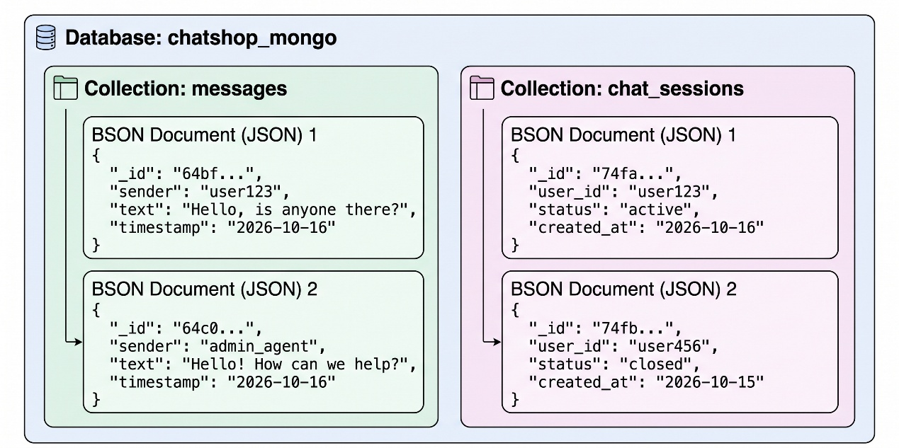

รูปที่ 2.14 โครงสร้างฐานข้อมูล คอลเลกชัน และเอกสารของ MongoDB

สถาปัตยกรรมการจัดเก็บข้อมูลของ MongoDB ในระบบประกอบด้วย 2 คอลเลกชันหลัก ดังนี้
1) คอลเลกชันข้อความ ทำหน้าที่เก็บเอกสารข้อความสนทนาในรูปแบบ BSON ซึ่งประกอบด้วยรหัสเอกสาร รหัสผู้ส่ง ข้อความ และเวลาที่บันทึกข้อมูล
2) คอลเลกชันรอบการสนทนา ทำหน้าที่เก็บเอกสารบทสนทนา ประกอบด้วยรหัสเอกสาร รหัสผู้ใช้งาน สถานะการสนทนา และเวลาที่เริ่มสร้างบทสนทนา
2.15.1 ข้อดี
2.15.1.1 โครงสร้างข้อมูลยืดหยุ่น เพิ่มฟิลด์ได้โดยไม่ต้องแก้โครงสร้างตาราง
2.15.1.2 รองรับข้อมูลปริมาณมากและเก็บอาร์เรย์ในเอกสารได้โดยตรง
2.15.1.3 อ่านข้อมูลที่เกี่ยวข้องได้จากเอกสารเดียวโดยไม่ต้องเชื่อมหลายตาราง
2.15.2 ข้อเสีย
2.15.2.1 ไม่มีการบังคับความสัมพันธ์ระหว่างข้อมูลเหมือนฐานข้อมูลเชิงสัมพันธ์
2.15.2.2 ผู้พัฒนาต้องตรวจสอบความถูกต้องของฟิลด์ในโปรแกรมเอง
2.15.3 การนำไปใช้ในโครงการ ผู้จัดทำใช้ MongoDB เก็บข้อมูลที่มีปริมาณมาก เพิ่มขึ้นตลอดเวลา หรือมีรูปแบบไม่แน่นอน แบ่งเป็น 5 คอลเลกชัน ดังนี้
2.15.3.1 conversations เก็บบทสนทนาของลูกค้าแต่ละรายในแต่ละช่องทาง พร้อมแท็ก ผู้รับผิดชอบ และโหมดแชทบอท
2.15.3.2 messages เก็บข้อความทุกข้อความ ซึ่งมีฟิลด์ต่างกันตามประเภท เช่น ข้อความสติกเกอร์มีรหัสสติกเกอร์ และข้อความไฟล์มีชื่อและขนาดไฟล์
2.15.3.3 knowledge_documents เก็บเอกสารความรู้ของแชทบอทแต่ละธุรกิจ
2.15.3.4 knowledge_chunks เก็บส่วนย่อยของเอกสารพร้อมเวกเตอร์
2.15.3.5 device_tokens เก็บโทเคนของอุปกรณ์สำหรับส่งการแจ้งเตือน
2.15.4 การเชื่อมต่อกับระบบหลังบ้าน ระบบหลังบ้านเชื่อมต่อ MongoDB ผ่านไลบรารี laravel-mongodb ซึ่งใช้ Model รูปแบบเดียวกับ Eloquent และเชื่อมโยงข้อมูลกับ MySQL ด้วยรหัสอ้างอิง เช่น เอกสารบทสนทนาเก็บรหัสร้านค้าและรหัสลูกค้าจาก MySQL ส่วนตารางคำสั่งซื้อเก็บรหัสเอกสารบทสนทนาจาก MongoDB

สถาปัตยกรรม Multi-Tenant
สถาปัตยกรรม Multi-Tenant คือการออกแบบให้ระบบเดียวให้บริการผู้เช่าหลายราย โดยข้อมูลของผู้เช่าแต่ละรายแยกออกจากกัน [17] วิธีที่ใช้กันทั่วไปคือใช้ฐานข้อมูลร่วมกันและเพิ่มคอลัมน์รหัสผู้เช่าในทุกตาราง แล้วกรองข้อมูลตามรหัสผู้เช่าทุกครั้งที่อ่านหรือเขียน ดังรูปที่ 2.15
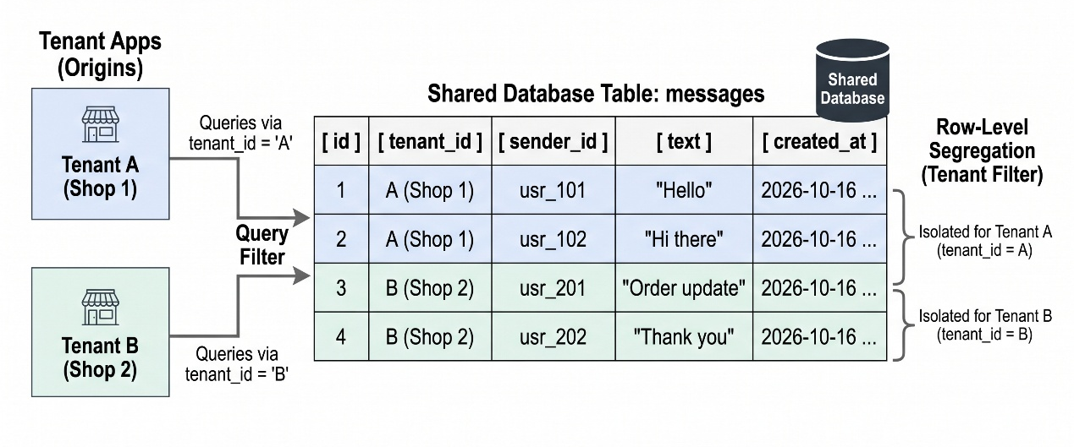

รูปที่ 2.15 การแยกข้อมูลของผู้เช่าด้วยคอลัมน์รหัสผู้เช่า

กลไกการแยกข้อมูลของผู้เช่าในระดับแถวข้อมูลประกอบด้วย 3 องค์ประกอบหลัก ดังนี้
1) แอปพลิเคชันของผู้เช่า แต่ละร้านค้าส่งคำขอเข้าใช้งานระบบพร้อมระบุรหัสประจำตัวผู้เช่าในคำขอ
2) ตัวกรองคำสอบถามข้อมูล ระบบบริการหลังบ้านนำรหัสผู้เช่ามาใช้เป็นเงื่อนไขในการสอบถามข้อมูล เพื่อจำกัดการเข้าถึงเฉพาะข้อมูลที่เป็นของร้านค้านั้น
3) ตารางข้อมูลส่วนกลาง ฐานข้อมูลจัดเก็บข้อมูลของทุกร้านค้าไว้ในตารางเดียวกันโดยมีคอลัมน์รหัสผู้เช่ากำกับไว้ทุกแถว ทำให้เกิดการแยกข้อมูลอย่างเป็นอิสระและปลอดภัย
2.16.1 การนำไปใช้ในโครงการ ทุกตารางและทุกเอกสารมีรหัสร้านค้ากำกับ ร้านค้าหนึ่งแห่งมีได้หลายธุรกิจ แต่ละธุรกิจมีช่องทาง แบรนด์ และการตั้งค่าแชทบอทของตนเอง

การควบคุมสิทธิ์ตามบทบาท (RBAC)
RBAC (Role-Based Access Control) คือการควบคุมการเข้าถึงระบบโดยกำหนดสิทธิ์ให้แก่บทบาท แล้วมอบบทบาทให้ผู้ใช้ [18] ดังรูปที่ 2.16 เมื่อต้องการเปลี่ยนสิทธิ์ของผู้ใช้หลายคน ผู้ดูแลแก้ไขเฉพาะบทบาทโดยไม่ต้องแก้ทีละคน ช่วยลดความผิดพลาดในการกำหนดสิทธิ์
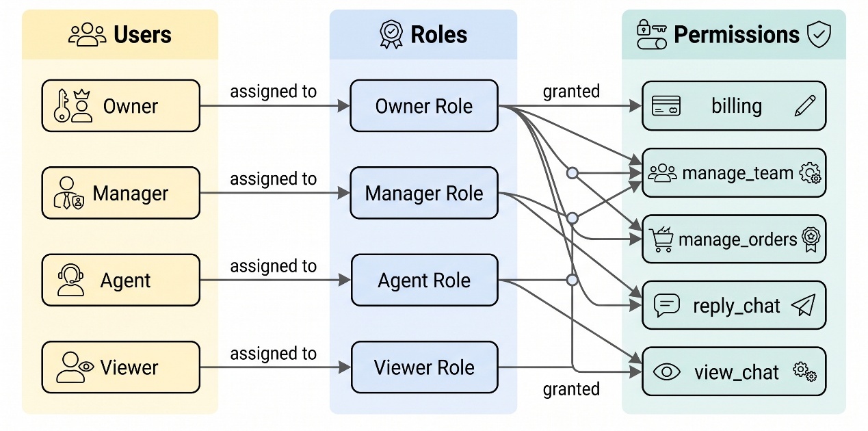

รูปที่ 2.16 ความสัมพันธ์ระหว่างผู้ใช้ บทบาท และสิทธิ์

โครงสร้างการควบคุมสิทธิ์ตามบทบาทในระบบแบ่งออกเป็น 3 ระดับสำคัญ ดังนี้
1) ผู้ใช้งาน ประกอบด้วยบุคลากรระดับต่างๆ ได้แก่ เจ้าของร้าน ผู้จัดการ เจ้าหน้าที่ และผู้ดูข้อมูล
2) บทบาท ทำหน้าที่เป็นกลุ่มของสิทธิ์ที่กำหนดขึ้นเพื่อมอบหมายให้แก่ผู้ใช้งาน โดยผู้ใช้งานแต่ละรายจะได้รับบทบาทที่เหมาะสมกับหน้าที่
3) สิทธิ์การเข้าถึง กำหนดขอบเขตการทำงานเฉพาะส่วน ได้แก่ การจัดการค่าบริการ การจัดการทีม การจัดการคำสั่งซื้อ การตอบข้อความ และการดูข้อความ ซึ่งแต่ละบทบาทจะได้รับชุดสิทธิ์ที่แตกต่างกันตามระดับความรับผิดชอบ
2.17.1 การนำไปใช้ในโครงการ ระบบมีบทบาทพื้นฐานที่กำหนดไว้ล่วงหน้า 5 บทบาท ได้แก่ owner, manager, admin, agent และ viewer และเจ้าของร้านสร้างบทบาทใหม่ได้ โดยเลือกจากสิทธิ์ทั้งหมด 12 รายการ เช่น การตอบข้อความ การมอบหมายงาน และการจัดการคำสั่งซื้อ โดยระบบหลังบ้านตรวจสอบสิทธิ์ทุกครั้งที่มีคำขอ

แชทบอท
แชทบอทคือโปรแกรมที่สนทนากับผู้ใช้ด้วยภาษาธรรมชาติผ่านช่องทางแชท [19] แชทบอทแบบกฎจะตอบตามคำสำคัญหรือเงื่อนไขที่กำหนดไว้ล่วงหน้า ส่วนแชทบอทที่ใช้แบบจำลองภาษาสามารถสร้างคำตอบใหม่ได้ตามบริบทของการสนทนา แต่อาจสร้างข้อมูลที่ไม่มีอยู่จริงได้ ร้านค้าจึงต้องให้แชทบอทส่งต่อบทสนทนาให้เจ้าหน้าที่เมื่อตอบคำถามไม่ได้
2.18.1 การนำไปใช้ในโครงการ แชทบอทตอบลูกค้าได้ทุกช่องทาง ร้านค้ากำหนดโหมดเริ่มต้นของแต่ละธุรกิจ และเจ้าหน้าที่เปลี่ยนโหมดรายบทสนทนาได้จากแอปพลิเคชัน ดังนี้
2.18.1.1 Manual เจ้าหน้าที่ตอบลูกค้าเองทั้งหมด
2.18.1.2 Suggest แชทบอทเสนอคำตอบให้เจ้าหน้าที่เลือกใช้
2.18.1.3 Autopilot แชทบอทตอบลูกค้าเอง ส่งต่อให้เจ้าหน้าที่เมื่อตอบไม่ได้
2.18.2 การตอบอัตโนมัติด้วยคีย์เวิร์ด นอกจากแชทบอทที่ใช้แบบจำลองภาษา ระบบมีการตอบอัตโนมัติแบบกฎ ร้านค้ากำหนดคีย์เวิร์ดและข้อความตอบกลับได้เอง เมื่อข้อความของลูกค้าตรงกับคีย์เวิร์ดทั้งข้อความหรือมีคีย์เวิร์ดอยู่ ระบบจะส่งข้อความที่กำหนดไว้ทันที

แบบจำลองภาษาขนาดใหญ่ (Large Language Model: LLM)
แบบจำลองภาษาขนาดใหญ่คือแบบจำลองที่ผ่านการฝึกด้วยข้อความจำนวนมหาศาลเพื่อทำนายคำถัดไปของข้อความ แบบจำลองส่วนใหญ่ใช้สถาปัตยกรรม Transformer ซึ่งใช้กลไก Self-Attention พิจารณาความสัมพันธ์ระหว่างคำทุกคำในข้อความพร้อมกัน [20] ดังรูปที่ 2.17 เมื่อแบบจำลองมีขนาดใหญ่เพียงพอ จะสามารถทำงานใหม่ได้จากคำสั่งและตัวอย่างที่ให้ไว้ในข้อความนำเข้า โดยไม่ต้องฝึกแบบจำลองเพิ่มเติม [21]

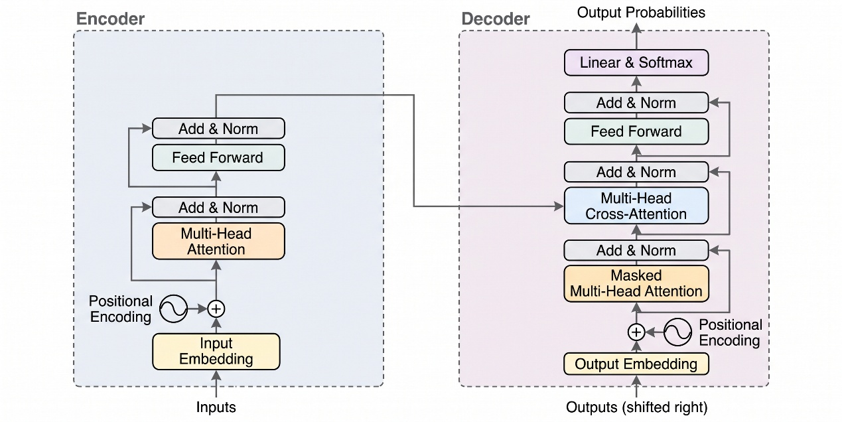

รูปที่ 2.17 สถาปัตยกรรม Transformer

สถาปัตยกรรม Transformer ประกอบด้วยส่วนประกอบหลัก 2 ส่วนสำคัญ ดังนี้
1) ส่วนเข้ารหัส รับข้อความนำเข้าผ่านการแปลงเป็นเวกเตอร์และกำหนดรหัสตำแหน่ง จากนั้นประมวลผลความสัมพันธ์ระหว่างคำผ่านชั้น Multi-Head Attention และเครือข่ายส่งต่อแบบป้อนตรง พร้อมการบวกและปรับค่าให้เป็นมาตรฐาน
2) ส่วนถอดรหัส รับข้อมูลจากผลลัพธ์ก่อนหน้าผ่านชั้น Masked Multi-Head Attention และรับผลลัพธ์จากส่วนเข้ารหัสผ่านชั้น Multi-Head Cross-Attention เพื่อนำไปคำนวณการแจกแจงความน่าจะเป็นของคำถัดไปผ่านฟังก์ชัน Softmax
2.19.1 การนำไปใช้ในโครงการ ระบบหลังบ้านประกอบข้อความสั่งงานจากบุคลิกที่ร้านค้ากำหนด ข้อมูลแบรนด์ ผลการค้นคืนจากฐานความรู้ บทสรุปของบทสนทนา และข้อความล่าสุด 20 ข้อความ แล้วส่งให้แบบจำลองภาษาสร้างคำตอบ ร้านค้าเลือกใช้ Ollama ที่ติดตั้งบนเครื่องแม่ข่ายเอง หรือบริการผ่าน API เช่น Anthropic Claude และ Google Gemini ได้ นอกจากนี้แอปพลิเคชันยังเรียกให้แบบจำลองภาษาวิเคราะห์บทสนทนา เพื่อแสดงบทสรุป ความรู้สึก และเจตนาของลูกค้าแก่เจ้าหน้าที่

RAG (Retrieval-Augmented Generation)
RAG คือเทคนิคที่ค้นคืนเอกสารที่เกี่ยวข้องกับคำถามจากฐานความรู้ก่อน แล้วส่งเอกสารเหล่านั้นให้แบบจำลองภาษาใช้ประกอบการสร้างคำตอบ [22] ดังรูปที่ 2.18 ช่วยให้แบบจำลองตอบจากข้อมูลของร้านค้าที่ไม่ได้อยู่ในข้อมูลที่ใช้ฝึก และลดการสร้างข้อมูลที่ไม่มีอยู่จริง

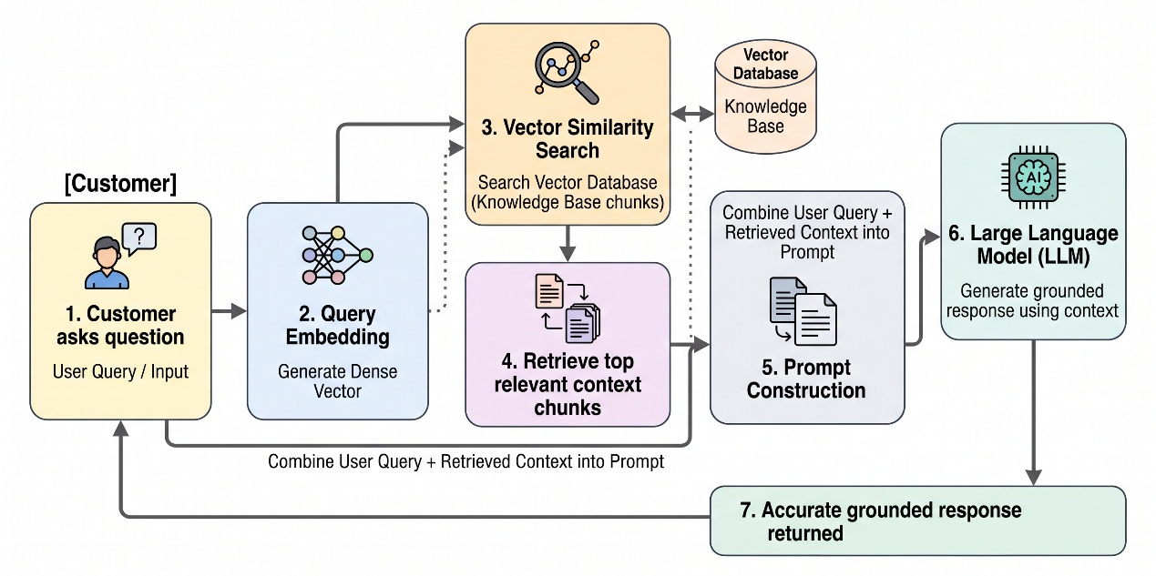

รูปที่ 2.18 ขั้นตอนการทำงานของ RAG

กระบวนการทำงานของเทคนิค RAG ประกอบด้วยขั้นตอนหลัก 4 ขั้นตอน ดังนี้
1) การรับคำถามและการแปลงเป็นเวกเตอร์ รับข้อความคำถามจากลูกค้าแล้วแปลงเป็นเวกเตอร์ความหมายตัวเลขที่มีมิติคงที่
2) การค้นคืนส่วนย่อยที่เกี่ยวข้อง นำเวกเตอร์คำถามไปค้นหาความคล้ายคลึงในฐานข้อมูลเวกเตอร์ เพื่อคัดเลือกส่วนย่อยของเอกสารความรู้ที่มีคะแนนความคล้ายสูงสุด
3) การประกอบข้อความสั่งงาน นำคำถามเดิมของลูกค้าและส่วนย่อยของเอกสารความรู้ที่ค้นคืนได้มารวมเข้าด้วยกัน เพื่อใช้เป็นบริบทอ้างอิงในการตอบคำถาม
4) การสร้างและส่งกลับคำตอบ ส่งข้อความสั่งงานไปยังแบบจำลองภาษาขนาดใหญ่ เพื่อสร้างคำตอบที่ถูกต้องตรงตามฐานข้อมูลความรู้ และส่งกลับไปยังลูกค้า
2.20.1 การนำไปใช้ในโครงการ ร้านค้าเพิ่มเอกสารความรู้และนำข้อมูลสินค้าเข้าสู่ฐานความรู้ได้ ระบบแบ่งเอกสารเป็นส่วนย่อยขนาดไม่เกิน 500 ตัวอักษร จัดเก็บพร้อมเวกเตอร์ใน MongoDB และค้นคืนส่วนย่อยที่เกี่ยวข้อง 4 อันดับแรกมาประกอบข้อความสั่งงาน

Embedding และความคล้ายโคไซน์
Embedding คือการแปลงข้อความเป็นเวกเตอร์ตัวเลขที่มีมิติคงที่ โดยข้อความที่มีความหมายใกล้เคียงกันจะได้เวกเตอร์ที่อยู่ใกล้กันในปริภูมิเวกเตอร์ [23] ดังรูปที่ 2.19 ความใกล้เคียงวัดได้จากความคล้ายโคไซน์ cos(θ) = (A · B) / (‖A‖ ‖B‖) ค่าที่เข้าใกล้ 1 แสดงว่าข้อความทั้งสองมีความหมายใกล้เคียงกัน ส่วนค่าที่เข้าใกล้ 0 แสดงว่าไม่เกี่ยวข้องกัน

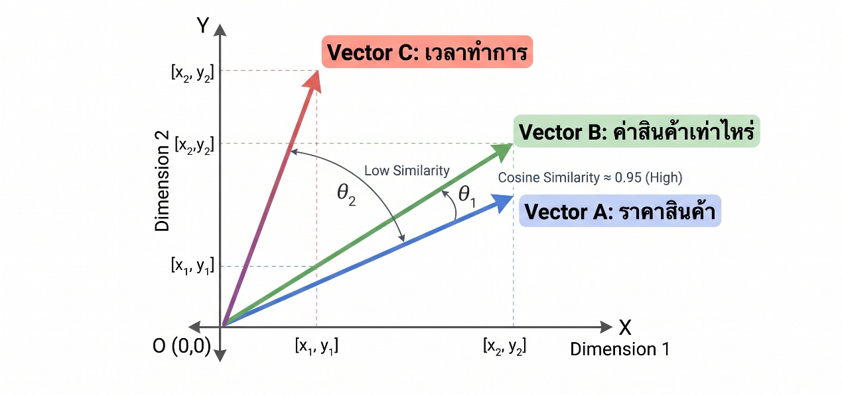

รูปที่ 2.19 ตัวอย่างตำแหน่งของข้อความในปริภูมิเวกเตอร์

การเปรียบเทียบตำแหน่งของเวกเตอร์ในปริภูมิความหมายตามตัวอย่างรูปภาพ มีลักษณะ 2 ประการ ดังนี้
1) เวกเตอร์ที่มีความหมายใกล้เคียงกัน เช่น ข้อความว่า ราคาสินค้า และ ค่าสินค้าเท่าไหร่ จะทำมุมระหว่างเวกเตอร์ขนาดเล็ก ส่งผลให้ค่าความคล้ายโคไซน์มีค่าสูงประมาณ 0.95 ซึ่งแสดงถึงความสัมพันธ์ทางความหมายที่สอดคล้องกันอย่างใกล้ชิด
2) เวกเตอร์ที่มีความหมายแตกต่างกัน เช่น ข้อความว่า เวลาทำการ จะทำมุมขนาดใหญ่เมื่อเทียบกับเวกเตอร์เกี่ยวกับราคาสินค้า ทำให้ค่าความคล้ายโคไซน์มีค่าต่ำ เนื่องจากเนื้อหาอยู่ในบริบทคนละด้าน
2.21.1 การนำไปใช้ในโครงการ ระบบแปลงเอกสารความรู้และคำถามของลูกค้าเป็นเวกเตอร์ด้วยแบบจำลอง Embedding ของ Google Gemini หรือ Ollama แล้วคำนวณความคล้ายโคไซน์ระหว่างคำถามกับทุกส่วนย่อย และเลือกเฉพาะส่วนย่อยที่มีค่าตั้งแต่ 0.3 ขึ้นไป

งานวิจัยที่เกี่ยวข้อง
จากการศึกษาแนวคิด ทฤษฎี และเทคโนโลยีที่นำมาใช้ในการพัฒนาระบบ ผู้จัดทำได้ศึกษาและรวบรวมงานวิจัยรวมถึงวิทยานิพนธ์ที่เกี่ยวข้องกับการพัฒนาระบบรวมศูนย์ข้อความ การประยุกต์ใช้แชทบอทเพื่อสนับสนุนการสื่อสารและการพาณิชย์ ตลอดจนระบบจัดการคำสั่งซื้อ เพื่อนำสาระสำคัญและข้อจำกัดของงานวิจัยดังกล่าวมาเป็นแนวทางในการออกแบบและพัฒนาแอปพลิเคชัน Chatshop โดยมีรายละเอียดดังต่อไปนี้
ฑัณฑิกา นันยากรสกุล [24] ได้ศึกษาระบบแช็ตบอตและการวิเคราะห์ข้อมูลขั้นสูงของธุรกิจบริการจัดส่งพัสดุไปต่างประเทศ โดยพัฒนาระบบสื่อสารกับลูกค้าผ่าน LINE Messaging API เพื่อช่วยแนะนำข้อมูลและตรวจสอบสถานะการจัดส่งพัสดุอัตโนมัติตลอดเวลา พร้อมทั้งนำข้อมูลประวัติการสนทนามาประมวลผลเพื่อวิเคราะห์พฤติกรรมและความต้องการของลูกค้า รวมถึงมีกลไกส่งต่อข้อความแจ้งเตือนแก่เจ้าหน้าที่เมื่อบทสนทนามีความซับซ้อนเกินกว่าระบบอัตโนมัติจะประมวลผลได้ งานวิจัยดังกล่าวช่วยลดภาระงานของเจ้าหน้าที่และลดระยะเวลาการตอบกลับลูกค้าได้อย่างมีประสิทธิภาพ อย่างไรก็ตาม ระบบยังรองรับการสื่อสารผ่านช่องทาง LINE เพียงช่องทางเดียว และการทำงานของเจ้าหน้าที่ยังไม่มีระบบรวมศูนย์บนสมาร์ตโฟนที่สามารถจัดการข้อความและดำเนินธุรกรรมคำสั่งซื้อได้พร้อมกันในจุดเดียว
ปาลิตา อนันตนิติเวทย์ [25] ได้ศึกษาการพัฒนาเว็บแอปพลิเคชันและแช็ตบอตของธุรกิจขายเสื้อผ้า โดยพัฒนาระบบให้สามารถโต้ตอบกับลูกค้าผ่านแอปพลิเคชัน LINE ด้วย LINE Messaging API เพื่อตอบคำถาม ให้ข้อมูลสินค้า และตรวจสอบสถานะรายการสั่งซื้อ พร้อมทั้งพัฒนาเว็บแอปพลิเคชันสำหรับเจ้าหน้าที่ร้านค้าเพื่อใช้จัดการรายการสินค้า ตรวจสอบคำสั่งซื้อ และจัดการสินค้าคงคลัง โดยมีการกำหนดสิทธิ์การเข้าถึงข้อมูลตามบทบาทของผู้ใช้งาน ผลการวิจัยพบว่าระบบช่วยเพิ่มความสะดวกรวดเร็วในการตอบสนองความต้องการของลูกค้าและช่วยให้เจ้าหน้าที่ทำงานได้อย่างเป็นระบบมากยิ่งขึ้น อย่างไรก็ตาม ระบบดังกล่าวยังรองรับเฉพาะแพลตฟอร์ม LINE เท่านั้น อีกทั้งการจัดการคำสั่งซื้อยังทำงานแยกส่วนอยู่บนหน้าเว็บแอปพลิเคชัน จึงยังไม่รองรับการจัดการคำสั่งซื้อได้โดยตรงจากหน้าต่างสนทนาบนสมาร์ตโฟนของเจ้าหน้าที่
เสริมศิริ นวลลิขิต [26] ได้ศึกษาการพัฒนาระบบแชตบอตสำหรับธุรกิจจำหน่ายบรรจุภัณฑ์ไปรษณีย์ โดยพัฒนาระบบการตอบกลับข้อความและอำนวยความสะดวกในการสั่งซื้อสินค้าผ่านแอปพลิเคชัน LINE ซึ่งนำเทคโนโลยีการประมวลผลภาษาธรรมชาติและจำแนกเจตนาของข้อความมาประยุกต์ใช้เพื่อแนะนำรายการสินค้า คำนวณราคา และรับคำสั่งซื้อจากลูกค้าผ่านบทสนทนาโดยตรง ช่วยให้กระบวนการซื้อขายดำเนินไปได้อย่างรวดเร็วและต่อเนื่อง ผลการประเมินพบว่าระบบช่วยลดเวลาในการให้บริการและสร้างความพึงพอใจให้แก่ลูกค้าในระดับสูง อย่างไรก็ตาม ระบบดังกล่าวเน้นการโต้ตอบแบบอัตโนมัติผ่านช่องทาง LINE เพียงช่องทางเดียว และยังขาดระบบรองรับการสลับการทำงานมายังเจ้าหน้าที่ร้านค้าสำหรับการสนทนาข้ามหลายแพลตฟอร์มอย่างเป็นระบบ
Sanchez [27] ได้ศึกษาวิจัยเรื่อง Facebook Messenger chatbots: How businesses can benefit from this opportunity โดยศึกษาการประยุกต์ใช้ระบบสนทนาอัตโนมัติบน Facebook Messenger Platform เพื่อสนับสนุนการดำเนินธุรกิจการค้าและการสร้างปฏิสัมพันธ์กับลูกค้า งานวิจัยได้วิเคราะห์สถาปัตยกรรมการรับส่งข้อความ การเชื่อมต่อผ่าน Webhook และการจัดการธุรกรรมซื้อขายผ่านบทสนทนา พร้อมทั้งชี้ให้เห็นถึงความจำเป็นในการผสานการทำงานระหว่างระบบอัตโนมัติกับเจ้าหน้าที่ เพื่อให้เจ้าหน้าที่สามารถเข้ามารับช่วงต่อบทสนทนาในกรณีที่ลูกค้ามีข้อซักถามเฉพาะด้านหรือต้องการปิดการขายที่ซับซ้อนได้อย่างราบรื่น อย่างไรก็ตาม งานวิจัยดังกล่าวมุ่งเน้นการศึกษาเฉพาะบนแพลตฟอร์ม Facebook Messenger เพียงช่องทางเดียว และยังไม่มีการพัฒนาแอปพลิเคชันเพื่อรวมศูนย์การสนทนาข้ามแพลตฟอร์มสำหรับเจ้าหน้าที่ร้านค้า
จากการศึกษางานวิจัยและวิทยานิพนธ์ที่เกี่ยวข้องข้างต้น พบว่าการนำระบบสนทนาอัตโนมัติมาประยุกต์ใช้ในธุรกิจช่วยเพิ่มประสิทธิภาพในการตอบสนองลูกค้าและสนับสนุนการสร้างคำสั่งซื้อได้อย่างมีประสิทธิผล แต่งานวิจัยส่วนใหญ่ยังคงจำกัดการทำงานอยู่บนช่องทางใดช่องทางหนึ่งเพียงช่องทางเดียว เช่น LINE หรือ Facebook และระบบจัดการคำสั่งซื้อส่วนใหญ่ยังทำงานแยกส่วนจากระบบสนทนา หรือต้องดำเนินการผ่านหน้าเว็บแอปพลิเคชันเท่านั้น ผู้จัดทำจึงนำข้อค้นพบและข้อจำกัดดังกล่าวมาเป็นแนวทางในการพัฒนาแอปพลิเคชัน Chatshop โดยออกแบบสถาปัตยกรรมระบบที่รวมศูนย์ข้อความจากหลากหลายแพลตฟอร์ม ได้แก่ LINE Facebook Messenger Instagram และ WebChat เข้าสู่ระบบหลังบ้านเดียวกัน พร้อมทั้งพัฒนาแอปพลิเคชันสำหรับสมาร์ตโฟนด้วย Flutter ที่ช่วยให้เจ้าหน้าที่สามารถจัดการบทสนทนา เปิดคำสั่งซื้อสินค้าได้ทันทีจากหน้าต่างสนทนา และควบคุมโหมดการทำงานของแชทบอทร่วมกับเทคนิค RAG ได้อย่างมีประสิทธิภาพ

วิธีดำเนินงาน
ผู้จัดทำพัฒนา Chatshop เป็น 2 ส่วน ได้แก่ แอปพลิเคชันบนสมาร์ตโฟนที่เจ้าหน้าที่ร้านค้าใช้งาน และระบบบริการหลังบ้านที่รับส่งข้อความกับแพลตฟอร์มภายนอก จัดเก็บข้อมูล และประมวลผลแชทบอท [19] บทนี้อธิบายขั้นตอนการดำเนินงานตั้งแต่การวิเคราะห์ปัญหาจนถึงการพัฒนาทั้งสองส่วน โดยมีหัวข้อดังนี้
3.1 กำหนดปัญหาที่เกิดขึ้นกับระบบงาน
3.2 การวิเคราะห์ระบบ
3.3 การออกแบบระบบ
3.4 โครงสร้างแอปพลิเคชันบนสมาร์ตโฟน
3.5 โครงสร้างระบบบริการหลังบ้าน
3.6 การออกแบบ API
3.7 การพัฒนาแอปพลิเคชันบนสมาร์ตโฟน
3.8 การตั้งค่าแพลตฟอร์มภายนอก
ซึ่งแต่ละหัวข้อมีรายละเอียดดังต่อไปนี้

กำหนดปัญหาที่เกิดขึ้นกับระบบงาน
ร้านค้าออนไลน์ที่ขายผ่านแชทต้องเปิดแอปพลิเคชันของแต่ละช่องทางแยกกัน เจ้าหน้าที่ต้องสลับหน้าจอไปมาจนพลาดการแจ้งเตือน เมื่อมีหลายคนช่วยกันตอบก็ตอบซ้ำกันหรือตกหล่น คำถามเดิมต้องพิมพ์ตอบซ้ำทุกวัน และการเปิดคำสั่งซื้อยังจดด้วยมือแยกจากแชท ผู้จัดทำจึงพัฒนาระบบหลังบ้านที่รับข้อความจากทุกช่องทางมาเก็บไว้ที่เดียว และพัฒนาแอปพลิเคชันที่แสดงข้อความเหล่านั้นในกล่องข้อความเดียวแบบเรียลไทม์ พร้อม Push Notification แชทบอท และการเปิดคำสั่งซื้อจากหน้าต่างสนทนา

การวิเคราะห์ระบบ
ผู้จัดทำวิเคราะห์ระบบจากขั้นตอนการทำงานจริงของร้านค้าที่ขายผ่านแชท แล้วสรุปเป็นผู้ใช้งาน ความต้องการด้านการทำงาน และความต้องการด้านคุณภาพของระบบ ดังนี้
3.2.1 ผู้ใช้งานของระบบ แบ่งออกเป็น 3 กลุ่ม ดังนี้
3.2.1.1 เจ้าของร้าน ผู้สมัครใช้งาน เชื่อมต่อช่องทางแชท เชิญสมาชิกเข้าทีม กำหนดบทบาท และตั้งค่าร้านค้าและแชทบอทผ่านแอปพลิเคชัน
3.2.1.2 เจ้าหน้าที่ ได้แก่ ผู้จัดการ แอดมิน และพนักงานตอบแชท ใช้งานได้ตามสิทธิ์ของบทบาท เช่น ตอบแชท เปิดคำสั่งซื้อ หรือดูรายงาน
3.2.1.3 ลูกค้า ผู้ส่งข้อความหาร้านค้าโดยไม่ต้องติดตั้งแอปพลิเคชันของร้าน ผ่านช่องทาง LINE, Facebook Messenger [9], Instagram หรือ WebChat
3.2.2 Functional Requirements แบ่งตามส่วนของระบบ ดังนี้
3.2.2.1 ส่วนแอปพลิเคชันบนสมาร์ตโฟน
1) ผู้ใช้ต้องสมัครและเข้าสู่ระบบด้วยอีเมล Facebook หรือ Google ได้
2) เจ้าหน้าที่ต้องดูบทสนทนาจากทุกช่องทางในกล่องข้อความเดียว เลือกดูตามช่องทาง เพจ ข้อความที่ยังไม่อ่าน และค้นหาได้
3) เจ้าหน้าที่ต้องตอบข้อความ ส่งรูปภาพ วิดีโอ และไฟล์เอกสาร ใช้ข้อความสำเร็จรูป และตอบกลับโดยอ้างอิงข้อความเดิมได้
4) แอปพลิเคชันต้องแสดงข้อความใหม่ทันทีโดยผู้ใช้ไม่ต้องรีเฟรช และส่ง Push Notification เมื่อไม่ได้เปิดแอปพลิเคชันอยู่
5) เจ้าหน้าที่ต้องมอบหมาย ปักหมุด จัดเก็บ และติดแท็กบทสนทนาได้
6) เจ้าหน้าที่ต้องเปลี่ยนโหมดแชทบอทของแต่ละบทสนทนา ขอคำตอบแนะนำ และดูผลวิเคราะห์บทสนทนาได้
7) เจ้าหน้าที่ต้องจัดการข้อมูลลูกค้าและสินค้า และเปิดคำสั่งซื้อจากหน้าต่างสนทนาได้
8) เจ้าของร้านต้องจัดการทีม ช่องทาง และการตั้งค่าร้านค้าได้
9) ผู้ใช้ต้องดูรายงานภาพรวมการให้บริการได้
3.2.2.2 ส่วนระบบบริการหลังบ้าน
1) ระบบต้องรับข้อความจาก LINE Official Account [8], Facebook Messenger, Instagram และ WebChat ผ่าน Webhook [10]
2) ระบบต้องส่งข้อความที่เจ้าหน้าที่ตอบกลับออกไปยังแพลตฟอร์มของลูกค้าได้ถูกต้อง
3) ระบบต้องส่งเหตุการณ์ไปยังแอปพลิเคชันแบบเรียลไทม์ และส่งการแจ้งเตือนผ่าน Firebase Cloud Messaging [13]
4) ระบบต้องแจ้งเตือนเจ้าหน้าที่เมื่อมีแชทค้างตอบนานเกินกำหนด
5) ระบบต้องสร้างคำตอบด้วยแชทบอทจากฐานความรู้ของร้าน และโอนให้เจ้าหน้าที่เมื่อตอบไม่ได้
6) ระบบต้องตอบกลับอัตโนมัติตามคีย์เวิร์ดที่ร้านกำหนด
7) ระบบต้องเปิด REST API [6] ให้แอปพลิเคชัน และตรวจสิทธิ์ทุกคำขอ
3.2.3 Non-Functional Requirements เป็นความต้องการด้านคุณภาพของระบบ ดังนี้
3.2.3.1 ด้านประสิทธิภาพ ระบบหลังบ้านต้องตอบกลับ Webhook ได้ทันที แล้วจึงประมวลผลข้อความในคิวงานเบื้องหลัง เพื่อไม่ให้แพลตฟอร์มส่ง Webhook ซ้ำ
3.2.3.2 ด้านความปลอดภัย ระบบต้องตรวจลายเซ็นของ Webhook ทุกครั้ง ยืนยันตัวตนด้วยโทเคนก่อนเรียกใช้ API และแอปพลิเคชันต้องเก็บโทเคนในพื้นที่จัดเก็บที่เข้ารหัส
3.2.3.3 ด้านการแยกข้อมูล ข้อมูลของแต่ละร้านค้าต้องแยกออกจากกัน ผู้ใช้เห็นได้เฉพาะข้อมูลของร้านตนเอง แม้ทุกร้านจะใช้ฐานข้อมูลชุดเดียวกัน
3.2.3.4 ด้านการใช้งาน แอปพลิเคชันต้องแสดงผลการกระทำของผู้ใช้ทันที เช่น การส่งข้อความหรือการมอบหมายงาน และย้อนกลับสถานะเดิมเมื่อเครื่องแม่ข่ายตอบว่าไม่สำเร็จ
3.2.3.5 ด้านความน่าเชื่อถือ ระบบต้องลองส่งงานใหม่เมื่อล้มเหลว ต้องไม่ส่งข้อความเดิมซ้ำให้ลูกค้า และแอปพลิเคชันต้องดึงข้อมูลล่าสุดใหม่ทุกครั้งที่เชื่อมต่อเรียลไทม์กลับมาได้
3.2.4 Use Case Diagram แสดงขอบเขตของระบบและความสัมพันธ์ระหว่างผู้ใช้งานกับฟังก์ชันของระบบ ดังรูปที่ 3.1



รูปที่ 3.1 Use Case Diagram ของระบบ Chatshop

จากรูปที่ 3.1 ผู้ใช้งานแต่ละกลุ่มทำงานได้ ดังนี้
3.2.4.1 เจ้าของร้าน จัดการช่องทาง ทีม บทบาท การตั้งค่าร้าน และแชทบอท และใช้งานทุกฟังก์ชันของเจ้าหน้าที่ได้โดยไม่ต้องกำหนดสิทธิ์เพิ่ม
3.2.4.2 เจ้าหน้าที่ ตอบแชท จัดการบทสนทนา ลูกค้า สินค้า และคำสั่งซื้อตามสิทธิ์ของบทบาท
3.2.4.3 ลูกค้า ส่งข้อความและรับคำตอบจากเจ้าหน้าที่หรือแชทบอท

การออกแบบระบบ
3.3.1 สถาปัตยกรรมของระบบ แบ่งการทำงานออกเป็น 4 ส่วน ดังรูปที่ 3.2



รูปที่ 3.2 สถาปัตยกรรมของระบบ Chatshop

จากรูปที่ 3.2 ส่วนประกอบของระบบทำงาน ดังนี้
3.3.1.1 แอปพลิเคชันบนสมาร์ตโฟน พัฒนาด้วย Flutter [1] เรียกข้อมูลผ่าน REST API รับเหตุการณ์ผ่าน WebSocket และรับการแจ้งเตือนผ่าน Firebase Cloud Messaging
3.3.1.2 ระบบบริการหลังบ้าน พัฒนาด้วย Laravel 10 รับ Webhook จากแพลตฟอร์ม ประมวลผลข้อมูลในคิวงาน [11] สร้างคำตอบของแชทบอท และเปิด REST API ให้แอปพลิเคชัน
3.3.1.3 ฐานข้อมูล ใช้ MySQL [14] เก็บข้อมูลเชิงสัมพันธ์ ส่วนบทสนทนา ข้อความ ฐานความรู้ และโทเคนของอุปกรณ์เก็บใน MongoDB [15]
3.3.1.4 บริการภายนอก ได้แก่ LINE Messaging API, Meta Graph API, บริการแบบจำลองภาษา [21] และ Firebase Cloud Messaging
3.3.2 การออกแบบฐานข้อมูล ระบบแบ่งข้อมูลไว้ใน 2 ฐานข้อมูลตามลักษณะของข้อมูล แสดงความสัมพันธ์ดังรูปที่ 3.3



รูปที่ 3.3 ความสัมพันธ์ของข้อมูลใน MySQL และ MongoDB

จากรูปที่ 3.3 ข้อมูลที่ต้องการความถูกต้องและมีความสัมพันธ์กันชัดเจน เช่น ร้านค้า ทีม สินค้า และคำสั่งซื้อ เก็บใน MySQL ส่วนข้อมูลที่เพิ่มขึ้นตลอดเวลาและมีรูปแบบหลากหลาย เช่น บทสนทนาและข้อความ เก็บใน MongoDB ตารางใน MySQL มีหน้าที่ดังตารางที่ 3.1 และคอลเลกชันใน MongoDB มีหน้าที่ดังตารางที่ 3.2
ตารางที่ 3.1 ตารางในฐานข้อมูล MySQL
ชื่อตาราง | หน้าที่
tenants | เก็บข้อมูลร้านค้าที่ใช้งานระบบ และค่าตั้งต้นของร้าน เช่น ภาษาและเวลาที่ถือว่าแชทค้างตอบ
tenant_users | เก็บสมาชิกของร้าน ใช้ยืนยันตัวตนและระบุบทบาทของแต่ละคน
tenant_roles | เก็บบทบาทที่ร้านกำหนดเองและสิทธิ์ของแต่ละบทบาท
ตารางที่ 3.1 ตารางในฐานข้อมูล MySQL (ต่อ)
ชื่อตาราง | หน้าที่
tenant_user_invitations | เก็บคำเชิญเข้าร่วมทีมที่ส่งทางอีเมลและสถานะการตอบรับ
personal_access_tokens | เก็บโทเคนที่ระบบออกให้แอปพลิเคชันหลังเข้าสู่ระบบ
businesses | เก็บธุรกิจภายใต้ร้านค้า พร้อมชื่อแบรนด์ ข้อมูลรับชำระเงิน และการตั้งค่าการทำงาน
platform_credentials | เก็บช่องทางที่ร้านเชื่อมต่อ และข้อมูลที่ใช้รับส่งข้อความกับแพลตฟอร์ม
business_chatbot_settings | เก็บการตั้งค่าแชทบอทของแต่ละธุรกิจ เช่น โหมด บุคลิก และแบบจำลองภาษาที่ใช้
chatbot_directives | เก็บคำสั่งเพิ่มเติมที่ร้านกำหนดให้แชทบอทปฏิบัติ
customers | เก็บข้อมูลลูกค้าจากทุกช่องทาง เช่น ชื่อ เบอร์โทรศัพท์ และที่อยู่จัดส่ง
products | เก็บแคตตาล็อกสินค้าและราคาของแต่ละธุรกิจ
chat_orders | เก็บคำสั่งซื้อที่เปิดจากบทสนทนา พร้อมยอดรวมและสถานะ
tenant_tags | เก็บแท็กและสีที่ร้านใช้จัดกลุ่มบทสนทนา
saved_replies | เก็บข้อความสำเร็จรูปที่เจ้าหน้าที่เลือกส่งได้ทันที
automation_rules | เก็บกฎตอบกลับอัตโนมัติตามคีย์เวิร์ด
conversation_assignments | เก็บข้อมูลว่าบทสนทนาใดมอบหมายให้สมาชิกคนใด
import_runs | เก็บประวัติและสถานะการนำเข้าแชทย้อนหลัง

ตารางที่ 3.2 คอลเลกชันในฐานข้อมูล MongoDB
ชื่อคอลเลกชัน | หน้าที่
conversations | เก็บบทสนทนาของลูกค้าแต่ละรายในแต่ละช่องทาง พร้อมสถานะ เช่น ผู้รับผิดชอบ แท็ก จำนวนข้อความที่ยังไม่อ่าน และโหมดแชทบอท
messages | เก็บข้อความขาเข้าและขาออกทุกข้อความ ทั้งข้อความ รูปภาพ วิดีโอ ไฟล์ และสติกเกอร์
knowledge_documents | เก็บเอกสารความรู้ที่ร้านเตรียมไว้ให้แชทบอทใช้ตอบคำถาม
knowledge_chunks | เก็บเอกสารความรู้ที่แบ่งเป็นส่วนย่อยพร้อมเวกเตอร์สำหรับค้นคืน
device_tokens | เก็บโทเคนของอุปกรณ์ที่ใช้ส่ง Push Notification

3.3.2.1 ความสัมพันธ์ระหว่างข้อมูล ร้านค้าหนึ่งแห่งมีสมาชิก บทบาท ธุรกิจ ลูกค้า และแท็กได้หลายรายการ ธุรกิจหนึ่งแห่งมีช่องทาง สินค้า และกฎตอบกลับได้หลายรายการ และมีการตั้งค่าแชทบอท 1 ชุด ลูกค้าหนึ่งรายมีบทสนทนาและคำสั่งซื้อได้หลายรายการ บทสนทนาหนึ่งรายการมีข้อความได้หลายข้อความ ส่วนเอกสารความรู้หนึ่งฉบับแบ่งเป็นส่วนย่อยได้หลายส่วน
3.3.2.2 การเชื่อมข้อมูลข้ามฐานข้อมูล ข้อมูลใน MongoDB อ้างอิงข้อมูลใน MySQL ด้วยรหัส เช่น บทสนทนาอ้างอิงร้านค้า ธุรกิจ และลูกค้า ส่วนคำสั่งซื้อและผู้รับผิดชอบบทสนทนาใน MySQL อ้างอิงบทสนทนาใน MongoDB ระบบหลังบ้านตรวจความถูกต้องของการอ้างอิงเหล่านี้เอง เพราะฐานข้อมูลทั้งสองไม่บังคับความสัมพันธ์ข้ามกัน
3.3.3 ขั้นตอนการรับข้อความ แสดงดังรูปที่ 3.4



รูปที่ 3.4 ขั้นตอนการรับข้อความจาก Webhook

จากรูปที่ 3.4 แพลตฟอร์มส่ง Webhook มายังระบบหลังบ้าน ระบบตรวจสอบลายเซ็นแล้วส่งงานเข้าคิว high และตอบกลับแพลตฟอร์มทันที จากนั้นงานในคิวจะบันทึกข้อมูลลูกค้าลง MySQL บันทึกบทสนทนาและข้อความลง MongoDB คัดลอกไฟล์สื่อมาเก็บในระบบ ส่งเหตุการณ์ไปยังแอปพลิเคชันผ่าน Laravel Reverb [12] ส่ง Push Notification ไปยังสมาร์ตโฟนผ่าน Firebase Cloud Messaging และส่งข้อความต่อให้กฎตอบกลับอัตโนมัติและแชทบอท
3.3.4 ขั้นตอนการทำงานของแชทบอท แสดงดังรูปที่ 3.5


รูปที่ 3.5 ขั้นตอนการสร้างคำตอบของแชทบอท

จากรูปที่ 3.5 ระบบรอ 6 วินาทีเพื่อรวมข้อความที่ลูกค้าส่งติดกัน แล้วค้นคืนส่วนย่อยของเอกสารความรู้ที่เกี่ยวข้อง ประกอบข้อความสั่งงานจากบุคลิกของร้าน ข้อมูลแบรนด์ บทสรุป และข้อความล่าสุด 20 ข้อความ ส่งให้แบบจำลองภาษาสร้างคำตอบ หากแบบจำลองตอบว่าต้องส่งต่อ ระบบจะติดแท็กรอแอดมินและเปลี่ยนเป็นโหมด Manual
3.3.5 ขั้นตอนการรับข้อมูลแบบเรียลไทม์และการแจ้งเตือน แสดงดังรูปที่ 3.6



รูปที่ 3.6 ขั้นตอนการรับเหตุการณ์และการแจ้งเตือนบนแอปพลิเคชัน

จากรูปที่ 3.6 เมื่อเข้าสู่ระบบ แอปพลิเคชันขออนุญาตแสดงการแจ้งเตือนจากผู้ใช้ ลงทะเบียนโทเคนของอุปกรณ์กับระบบหลังบ้าน และเชื่อมต่อช่องส่วนตัวของร้านค้าผ่าน Laravel Reverb เมื่อได้รับเหตุการณ์ แอปพลิเคชันจะทำงาน ดังนี้
3.3.5.1 MessageReceived เพิ่มข้อความในหน้าต่างสนทนาที่เปิดอยู่ และปรับข้อความล่าสุดกับจำนวนที่ยังไม่อ่านในกล่องข้อความ
3.3.5.2 ConversationUpdated ปรับข้อมูลของบทสนทนา เช่น ผู้รับผิดชอบ แท็ก และโหมดแชทบอท
3.3.5.3 NotificationCreated ดึงรายการแจ้งเตือนใหม่
3.3.5.4 OrderUpdated โหลดคำสั่งซื้อของบทสนทนาและรายการคำสั่งซื้อใหม่
3.3.5.5 SettingsChanged โหลดการตั้งค่าของร้านค้าใหม่
3.3.6 Push Notification หากแอปพลิเคชันไม่ได้เปิดอยู่ ผู้ใช้จะได้รับการแจ้งเตือนจาก Firebase Cloud Messaging เมื่อแตะการแจ้งเตือน แอปพลิเคชันจะเปิดหน้าต่างสนทนานั้น หรือเปิดหน้ารายการคำสั่งซื้อของบทสนทนาเมื่อเป็นการแจ้งชำระเงิน ส่วนขณะเปิดแอปพลิเคชันอยู่ จะแสดงแถบแจ้งเตือนด้านล่างพร้อมปุ่มเปิดบทสนทนา และไม่แสดงเมื่อผู้ใช้อยู่ในบทสนทนานั้นแล้ว

โครงสร้างแอปพลิเคชันบนสมาร์ตโฟน
ผู้จัดทำแบ่งโค้ดของแอปพลิเคชันเป็น 4 ส่วนตามหน้าที่ ดังรูปที่ 3.7



รูปที่ 3.7 โครงสร้างโค้ดของแอปพลิเคชัน
จากรูปที่ 3.7 โค้ดแต่ละส่วนทำหน้าที่ ดังนี้
3.4.1 ส่วน core เป็นบริการพื้นฐานที่ทุกหน้าจอใช้ร่วมกัน ประกอบด้วย ส่วนเก็บโทเคนที่ใช้แพ็กเกจ flutter_secure_storage ตัวเรียก REST API ที่แนบโทเคนให้ทุกคำขอและส่งไฟล์แบบ multipart ได้ บริการเรียลไทม์ บริการแจ้งเตือน และ go_router [4]
3.4.2 ส่วน data เป็นแบบจำลองข้อมูล เช่น บทสนทนา ข้อความ และการแจ้งเตือน และ Repository ที่แปลงข้อมูล JSON จากระบบหลังบ้านเป็นแบบจำลองข้อมูลของแอปพลิเคชัน
3.4.3 ส่วน features เป็นหน้าจอและตรรกะของแต่ละโมดูล 13 โมดูล ได้แก่ การยืนยันตัวตน กล่องข้อความ หน้าต่างสนทนา การค้นหา การแจ้งเตือน ลูกค้า สินค้า คำสั่งซื้อ ทีม รายงาน ช่องทาง ข้อมูลผู้ใช้ และการตั้งค่า
3.4.4 ส่วน shared เป็นวิดเจ็ตที่หลายหน้าจอใช้ร่วมกัน เช่น แถบนำทางด้านล่าง และแผ่นฟอร์มที่เลื่อนขึ้นจากด้านล่างของหน้าจอ
3.4.5 การจัดการสถานะและเส้นทางหน้าจอ การจัดการสถานะใช้ Riverpod [3] โดยสถานะการเข้าสู่ระบบเป็น Provider ต้นทาง เมื่อผู้ใช้ออกจากระบบ Provider ของตัวเรียก API บริการเรียลไทม์ และบริการแจ้งเตือนจะยกเลิกการเชื่อมต่อและล้างข้อมูลของผู้ใช้เดิมทั้งหมด การกำหนดเส้นทางแบ่งเป็นหน้าเข้าสู่ระบบ หน้าสมัครใช้งาน และแถบนำทางด้านล่าง 3 แท็บ ได้แก่ กล่องข้อความ การแจ้งเตือน และข้อมูลผู้ใช้ ซึ่งรวมเมนูไปยังหน้าจอจัดการอื่นทั้งหมด หากได้รับรหัส 401 จากระบบหลังบ้าน แอปพลิเคชันจะลบโทเคนและกลับไปหน้าเข้าสู่ระบบทันที

โครงสร้างระบบบริการหลังบ้าน
ระบบบริการหลังบ้านพัฒนาด้วย Laravel 10 ประกอบด้วยส่วนต่าง ๆ ดังนี้
3.5.1 ส่วนรับและส่งข้อความ ประกอบด้วย ตัวรับ Webhook ของ LINE และ Meta ที่ตรวจลายเซ็นด้วย HMAC-SHA256 และบริการส่งข้อความออกผ่าน LINE Push API และ Meta Graph API เวอร์ชัน 19.0
3.5.2 ส่วนคิวงานและตัวจัดตารางเวลา ใช้ประมวลผล Webhook แชทบอท และการนำเข้าประวัติแชทในเบื้องหลัง และตรวจหาแชทที่ค้างตอบทุก 1 นาที
3.5.3 ส่วนเรียลไทม์และการแจ้งเตือน ใช้ Laravel Reverb เป็นเซิร์ฟเวอร์ WebSocket และส่งการแจ้งเตือนไปยังโทเคนของอุปกรณ์ผ่าน Firebase Cloud Messaging
3.5.4 ส่วนยืนยันตัวตน ใช้ Laravel Sanctum ออกโทเคนให้แอปพลิเคชันหลังเข้าสู่ระบบ และตรวจสอบโทเคนของ Facebook และ Google ที่แอปพลิเคชันส่งมาก่อนออกโทเคนของระบบ
3.5.5 ส่วนจัดการไฟล์สื่อ คัดลอกไฟล์สื่อขาเข้ามาเก็บในระบบ ย่อรูปภาพด้วย PHP GD และย่อวิดีโอด้วย ffmpeg ก่อนจัดเก็บ
3.5.6 ส่วนแชทบอท ประกอบข้อความสั่งงาน ค้นคืนเอกสารความรู้ และเรียกบริการแบบจำลองภาษา ได้แก่ Ollama, Anthropic Claude, Google Gemini และบริการที่รองรับรูปแบบ OpenAI API
3.5.7 ส่วนการติดตั้งระบบ ระบบหลังบ้านติดตั้งบนเครื่องแม่ข่ายที่มี PHP 8.2 ขึ้นไป เว็บเซิร์ฟเวอร์ร่วมกับ PHP-FPM ฐานข้อมูล MySQL และ MongoDB และเปิดใช้ HTTPS เพราะ LINE และ Meta ส่ง Webhook ไปยัง URL ที่เป็น HTTPS เท่านั้น การนำโค้ดขึ้นเครื่องแม่ข่ายใช้ Bitbucket Pipelines เมื่อรวมโค้ดเข้าสาขา release ระบบจะรันชุดทดสอบ ติดตั้งไลบรารีและสร้างไฟล์หน้าเว็บ คัดลอกไฟล์ขึ้นเครื่องแม่ข่ายผ่าน SSH ด้วย rsync โดยไม่เขียนทับไฟล์ตั้งค่า .env และโฟลเดอร์ storage แล้วปรับโครงสร้างฐานข้อมูล สร้างแคชของการตั้งค่าและเส้นทาง และสั่งตัวประมวลผลคิวให้เริ่มใหม่ บนเครื่องแม่ข่ายมีโปรเซสทำงานตลอดเวลา 3 ส่วน ได้แก่ ตัวประมวลผลคิวที่รันคิว high default และ typing โดยมี Supervisor คอยเริ่มใหม่เมื่อหยุดทำงาน เซิร์ฟเวอร์ Laravel Reverb สำหรับ WebSocket และ cron ที่เรียกตัวจัดตารางเวลาของ Laravel [5] ทุก 1 นาที

การออกแบบ API
ระบบหลังบ้านเปิด REST API ให้แอปพลิเคชันเรียกใช้ประมาณ 99 เส้นทาง แบ่งเป็นหมวดตามหน้าที่ ทุกเส้นทางยกเว้นการสมัครและเข้าสู่ระบบต้องแนบโทเคนที่ได้รับหลังเข้าสู่ระบบ และระบบตรวจสิทธิ์ตามบทบาทของผู้ใช้ก่อนทำงาน ข้อมูลที่รับส่งใช้รูปแบบ JSON หมวดของ API แสดงดังตารางที่ 3.3
ตารางที่ 3.3 หมวดของ API
หมวด | หน้าที่
การยืนยันตัวตน | สมัครใช้งานและสร้างร้านค้าใหม่ เข้าสู่ระบบด้วยอีเมลหรือบัญชี Facebook และ Google ออกจากระบบ และดูข้อมูลผู้ใช้
บทสนทนา | ดูและค้นหาบทสนทนา ดูข้อความ ตอบข้อความและแนบไฟล์ มอบหมาย ติดแท็ก ปักหมุด จัดเก็บ และล็อกบทสนทนา
แชทบอท | เปลี่ยนโหมดแชทบอทของบทสนทนา ขอคำตอบแนะนำ และดูผลวิเคราะห์บทสนทนา
ลูกค้า | ดู ค้นหา และแก้ไขข้อมูลลูกค้า
สินค้า | ดู เพิ่ม แก้ไข และลบสินค้า
ตารางที่ 3.3 หมวดของ API (ต่อ)
หมวด | หน้าที่
คำสั่งซื้อ | เปิดคำสั่งซื้อจากบทสนทนา ดูรายการคำสั่งซื้อ และเปลี่ยนสถานะคำสั่งซื้อ
ทีม | ดูรายชื่อสมาชิก ส่งคำเชิญ เปลี่ยนบทบาท นำสมาชิกออก และโอนความเป็นเจ้าของร้าน
ช่องทาง | เชื่อมต่อ Facebook Page, Instagram, LINE Official Account และ WebChat และนำเข้าแชทย้อนหลัง
การแจ้งเตือนและอุปกรณ์ | ดูและอ่านการแจ้งเตือน ลงทะเบียนและยกเลิกโทเคนของอุปกรณ์
รายงาน | ดูตัวชี้วัดการให้บริการและสัดส่วนข้อความของแต่ละช่องทางตามช่วงเวลา
การตั้งค่า | ตั้งค่าร้านค้า ธุรกิจ แท็ก แชทบอท และการแจ้งเตือน

การพัฒนาแอปพลิเคชันบนสมาร์ตโฟน
ผู้จัดทำพัฒนาแอปพลิเคชันเป็น 13 โมดูลตามโครงสร้างในหัวข้อ 3.4 แต่ละโมดูลทำงาน ดังนี้
3.7.1 การเข้าสู่ระบบและสมัครใช้งาน ผู้ใช้เข้าสู่ระบบด้วยอีเมลและรหัสผ่าน หรือแตะปุ่ม Facebook หรือ Google ซึ่งเปิดหน้าเข้าสู่ระบบของผู้ให้บริการบนสมาร์ตโฟนโดยตรง แอปพลิเคชันส่งข้อมูลไปตรวจสอบที่ระบบหลังบ้าน เมื่อได้รับโทเคนกลับมาจะเก็บไว้ในพื้นที่จัดเก็บที่เข้ารหัสด้วย flutter_secure_storage แล้วเปิดหน้ากล่องข้อความ ผู้ใช้ใหม่สมัครใช้งานพร้อมสร้างร้านค้าได้ในขั้นตอนเดียว โดยแอปพลิเคชันตรวจรูปแบบอีเมลและกำหนดรหัสผ่านอย่างน้อย 8 ตัวอักษร ดังรูปที่ 3.8 และรูปที่ 3.9

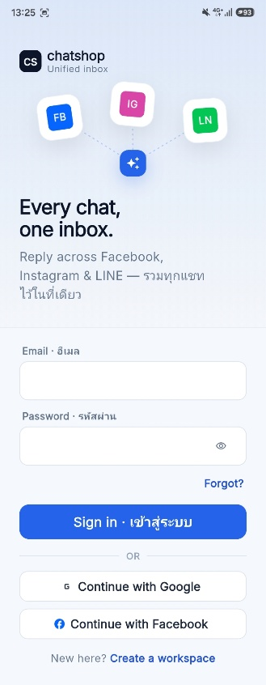

รูปที่ 3.8 หน้าเข้าสู่ระบบ



รูปที่ 3.9 หน้าสมัครใช้งาน

3.7.2 กล่องข้อความ แอปพลิเคชันดึงบทสนทนาจากทุกช่องทางมาแสดงในรายการเดียว เรียงบทสนทนาที่ปักหมุดไว้ก่อน แล้วตามด้วยบทสนทนาที่มีข้อความล่าสุด แต่ละรายการแสดงชื่อลูกค้า ช่องทาง ข้อความล่าสุด และจำนวนข้อความที่ยังไม่อ่าน ผู้ใช้กรองรายการได้ตามข้อความที่ยังไม่อ่าน บทสนทนาที่ปักหมุด หรือช่องทาง และเลือกแสดงเฉพาะเพจที่ต้องการได้ ผู้ใช้ปัดรายการเพื่อจัดเก็บหรือลบบทสนทนา และกดค้างเพื่อปักหมุดหรือมอบหมายบทสนทนาให้สมาชิกในทีม เมื่อมีข้อความใหม่ รายการจะปรับตามเหตุการณ์เรียลไทม์ทันทีโดยไม่ต้องรีเฟรช ดังรูปที่ 3.10



รูปที่ 3.10 หน้ากล่องข้อความ

3.7.3 การค้นหา ผู้ใช้พิมพ์คำค้นจากหน้ากล่องข้อความ แอปพลิเคชันส่งคำค้นไปยังระบบหลังบ้านเพื่อค้นหาบทสนทนาของทั้งร้านค้าจากชื่อลูกค้า ข้อความ และแท็ก แล้วแสดงผลลัพธ์ให้แตะเปิดหน้าต่างสนทนาได้ทันที ดังรูปที่ 3.11



รูปที่ 3.11 หน้าค้นหาบทสนทนา

3.7.4 หน้าต่างสนทนา เป็นหน้าที่เจ้าหน้าที่ใช้ตอบลูกค้า แบ่งการทำงานได้ ดังนี้
3.7.4.1 การตอบข้อความ แอปพลิเคชันแสดงข้อความของบทสนทนาและโหลดข้อความเก่าเมื่อเลื่อนขึ้น เจ้าหน้าที่พิมพ์ตอบ แนบรูปภาพ วิดีโอ หรือไฟล์เอกสาร หรือเลือกข้อความสำเร็จรูปมาใช้ได้ทันที แอปพลิเคชันส่งข้อความไปยังระบบหลังบ้าน แล้วระบบหลังบ้านส่งต่อไปยังช่องทางของลูกค้า หากร้านเปิดการล็อกบทสนทนาและบทสนทนานั้นมีผู้อื่นรับผิดชอบอยู่ แอปพลิเคชันจะขอให้ยืนยันก่อนตอบ ดังรูปที่ 3.12



รูปที่ 3.12 หน้าต่างสนทนา

3.7.4.2 การจัดการข้อความ เจ้าหน้าที่กดค้างที่ข้อความเพื่อตอบกลับโดยอ้างอิง ปักหมุด แสดงความรู้สึก หรือใช้ข้อความนั้นเป็นที่อยู่จัดส่งของลูกค้า ข้อความที่ปักหมุดเปิดดูรวมกันได้ ค้นหาข้อความภายในบทสนทนาได้ และเลือกแท็กให้บทสนทนาได้ ดังรูปที่ 3.13



รูปที่ 3.13 เมนูเมื่อกดค้างที่ข้อความ

3.7.4.3 การควบคุมแชทบอท เจ้าหน้าที่เลือกโหมดแชทบอทของบทสนทนาได้ 3 โหมด ได้แก่ Manual, Suggest และ Autopilot แอปพลิเคชันแสดงโหมดใหม่ทันที และย้อนกลับเป็นโหมดเดิมหากระบบหลังบ้านตอบว่าไม่สำเร็จ ในโหมด Suggest แอปพลิเคชันแสดงคำตอบแนะนำเหนือช่องพิมพ์ให้เจ้าหน้าที่เลือกใช้ ส่วนในโหมด Autopilot แอปพลิเคชันซ่อนช่องพิมพ์และแสดงว่าแชทบอทกำลังตอบแทน ดังรูปที่ 3.14



รูปที่ 3.14 การเลือกโหมดแชทบอท

3.7.4.4 การวิเคราะห์บทสนทนา เมื่อเปิดแผ่นวิเคราะห์ แอปพลิเคชันขอให้ระบบหลังบ้านส่งบทสนทนาให้แบบจำลองภาษาวิเคราะห์ แล้วแสดงบทสรุป ความรู้สึก เจตนา หัวข้อที่ลูกค้าสนใจ และสัญญาณสำคัญ เช่น ลูกค้าประจำหรือเรื่องเร่งด่วน ดังรูปที่ 3.15



รูปที่ 3.15 แผ่นวิเคราะห์บทสนทนา

3.7.4.5 ข้อมูลลูกค้าและการเปิดคำสั่งซื้อ แผ่นข้อมูลลูกค้าแสดงช่องทาง ที่อยู่ บันทึกภายใน แท็ก และประวัติคำสั่งซื้อของลูกค้า เจ้าหน้าที่เปิดคำสั่งซื้อจากแผ่นนี้ได้ แบบฟอร์มคำสั่งซื้อช่วยเติมชื่อสินค้าจากแคตตาล็อก คำนวณยอดรวมจากราคาและจำนวนทันที และบันทึกที่อยู่จัดส่ง เมื่อบันทึกแล้ว คำสั่งซื้อจะผูกกับบทสนทนานั้น ดังรูปที่ 3.16 และรูปที่ 3.17



รูปที่ 3.16 แผ่นข้อมูลลูกค้า



รูปที่ 3.17 แบบฟอร์มเปิดคำสั่งซื้อ
3.7.5 การแจ้งเตือน หน้านี้แสดงการแจ้งเตือน 5 ประเภท ได้แก่ เร่งด่วน ข้อความใหม่ ชำระเงินแล้ว การกล่าวถึง และระบบ พร้อมจำนวนที่ยังไม่อ่าน ผู้ใช้แตะรายการเพื่ออ่านและเปิดบทสนทนา หรืออ่านทั้งหมดในครั้งเดียว เมื่อไม่ได้เปิดแอปพลิเคชันอยู่ ผู้ใช้จะได้รับ Push Notification และแตะเพื่อเปิดบทสนทนาได้ตามหัวข้อ 3.3.6 ดังรูปที่ 3.18 และรูปที่ 3.19



รูปที่ 3.18 หน้าการแจ้งเตือน



รูปที่ 3.19 Push Notification บนสมาร์ตโฟน

3.7.6 ลูกค้า แสดงรายชื่อลูกค้าจากทุกช่องทาง ค้นหาได้ และแก้ไขเบอร์โทรศัพท์ ที่อยู่ และบันทึกภายในได้ ข้อมูลที่แก้ไขจะแสดงในแผ่นข้อมูลลูกค้าของหน้าต่างสนทนาด้วย ดังรูปที่ 3.20



รูปที่ 3.20 หน้าข้อมูลลูกค้า

3.7.7 สินค้า แสดงแคตตาล็อกสินค้าพร้อมราคา ผู้ที่มีสิทธิ์จัดการสินค้าเพิ่ม แก้ไข และลบสินค้าได้ สินค้าในหน้านี้เป็นรายการที่แบบฟอร์มคำสั่งซื้อใช้เติมชื่อและราคาให้ ดังรูปที่ 3.21



รูปที่ 3.21 หน้าสินค้า

3.7.8 คำสั่งซื้อ แสดงคำสั่งซื้อของร้านแยกแท็บตามสถานะ ได้แก่ รอดำเนินการ ชำระเงินแล้ว จัดส่งแล้ว และยกเลิก ค้นหาได้ และโหลดรายการเพิ่มเมื่อเลื่อนลง เจ้าหน้าที่เปลี่ยนสถานะคำสั่งซื้อได้ และเมื่อสถานะเปลี่ยน แอปพลิเคชันของสมาชิกคนอื่นจะโหลดรายการใหม่ผ่านเหตุการณ์ OrderUpdated ดังรูปที่ 3.22



รูปที่ 3.22 หน้ารายการคำสั่งซื้อ

3.7.9 ทีม เจ้าของร้านเชิญสมาชิกทางอีเมลพร้อมกำหนดบทบาท จัดการคำเชิญที่ค้างอยู่ เปลี่ยนบทบาท นำสมาชิกออก และโอนความเป็นเจ้าของร้านโดยยืนยันด้วยรหัสผ่าน เมนูที่สมาชิกแต่ละคนเห็นจะเป็นไปตามสิทธิ์ของบทบาท ดังรูปที่ 3.23



รูปที่ 3.23 หน้าจัดการทีม

3.7.10 รายงาน แสดงตัวชี้วัดการให้บริการ ได้แก่ จำนวนแชททั้งหมด แชทที่ค้างตอบ เวลาเฉลี่ยในการตอบครั้งแรก เวลาเฉลี่ยจนปิดบทสนทนา และสัดส่วนแชทที่ตอบครั้งแรกภายในเวลาที่ร้านกำหนด พร้อมสัดส่วนปริมาณข้อความของแต่ละช่องทาง ผู้ใช้เลือกช่วงเวลาได้ ได้แก่ วันนี้ 7 วัน 30 วัน และรายไตรมาส ดังรูปที่ 3.24



รูปที่ 3.24 หน้ารายงาน

3.7.11 ช่องทาง เชื่อมต่อ Facebook Page และ Instagram ผ่านหน้าอนุญาตสิทธิ์ของ Facebook แล้วเลือกเพจที่ต้องการ เชื่อมต่อ LINE Official Account ด้วย Channel ID และ Channel Secret สร้างโค้ดสำหรับติด WebChat บนเว็บไซต์ และนำเข้าประวัติแชทย้อนหลังได้ไม่เกิน 90 วัน รายละเอียดการเชื่อมต่อแต่ละช่องทางอยู่ในหัวข้อ 3.8 ดังรูปที่ 3.25



รูปที่ 3.25 หน้าเชื่อมต่อช่องทาง

3.7.12 ข้อมูลผู้ใช้ แสดงสถิติของผู้ใช้ เช่น จำนวนข้อความที่ตอบวันนี้และยอดขายวันนี้ และเป็นเมนูไปยังหน้าจัดการอื่น ได้แก่ ลูกค้า สินค้า คำสั่งซื้อ ทีม รายงาน ช่องทาง และการตั้งค่ารวมถึงออกจากระบบ ดังรูปที่ 3.26



รูปที่ 3.26 หน้าข้อมูลผู้ใช้

3.7.13 การตั้งค่า ไม่ได้แยกเป็นหน้าเฉพาะ แต่อยู่ส่วนล่างของแท็บข้อมูลผู้ใช้ แบ่งเป็นหมวดการตั้งค่าร้าน หมวดการแจ้งเตือน และหมวดบัญชี แตะแต่ละรายการเพื่อเปิดหน้าย่อย เมื่อมีการเปลี่ยนค่า แอปพลิเคชันของสมาชิกคนอื่นจะโหลดค่าใหม่ผ่านเหตุการณ์ SettingsChanged เมนูการตั้งค่าแสดงดังรูปที่ 3.27 หน้าย่อยมีดังนี้



รูปที่ 3.27 เมนูการตั้งค่า

3.7.13.1 ร้านค้า แก้ไขข้อมูลทั่วไปของร้าน
3.7.13.2 แท็ก เพิ่ม แก้ไข และลบแท็กพร้อมสี เมื่อลบแท็ก ระบบจะถอดแท็กนั้นออกจากทุกบทสนทนา
3.7.13.3 ระบบอัตโนมัติ เปิดหรือปิดการล็อกบทสนทนา และกำหนดโหมดเริ่มต้นของแชทบอท
3.7.13.4 แชทบอท เลือกผู้ให้บริการและแบบจำลองภาษา กรอกคีย์ API และทดสอบการเชื่อมต่อ ดังรูปที่ 3.28



รูปที่ 3.28 หน้าตั้งค่าแชทบอท

3.7.13.5 ธุรกิจ เพิ่มและแก้ไขธุรกิจภายใต้ร้าน และผูกเพจเข้ากับธุรกิจ
3.7.13.6 การแจ้งเตือน ตั้งค่ารายผู้ใช้ เช่น เสียง Push Notification การแจ้งเฉพาะบทสนทนาที่ได้รับมอบหมาย และปิดการแจ้งเตือนบางช่องทาง
3.7.13.7 แชทค้างตอบ เลือกเวลาแจ้งเตือนได้ 5 10 15 หรือ 20 นาที

การตั้งค่าแพลตฟอร์มภายนอก
ก่อนใช้งานระบบ ผู้จัดทำต้องสร้างและตั้งค่าบัญชีบนแพลตฟอร์มภายนอก เพื่อให้ระบบหลังบ้านรับส่งข้อความกับ LINE และ Meta ได้ ให้ผู้ใช้เข้าสู่ระบบด้วย Facebook และ Google ได้ และให้ระบบส่ง Push Notification ได้ ทุก URL ที่ลงทะเบียนกับแพลตฟอร์มต้องเป็น HTTPS ที่เข้าถึงได้จากอินเทอร์เน็ต เส้นทางในหัวข้อนี้ เช่น /webhook/meta หมายถึงเส้นทางต่อจากโดเมนของระบบหลังบ้าน มีรายละเอียด ดังนี้
3.8.1 LINE Official Account ร้านค้าแต่ละร้านสร้างบัญชี LINE Official Account ของตนเอง แล้วนำค่าที่ได้มากรอกในแอปพลิเคชัน ตั้งแต่วันที่ 4 กันยายน 2567 LINE ไม่อนุญาตให้สร้างช่องทาง Messaging API จาก LINE Developers Console โดยตรง ต้องสร้างผ่านบัญชี LINE Official Account ก่อน (LY Corporation, n.d.) มีขั้นตอน ดังนี้
3.8.1.1 สร้างบัญชีและเปิดใช้งาน Messaging API สมัครบัญชี LINE Official Account แล้วเปิดใช้งาน Messaging API ใน LINE Official Account Manager ระบบของ LINE จะสร้างช่องทาง Messaging API ให้อัตโนมัติ
3.8.1.2 คัดลอก Channel ID และ Channel Secret เข้าสู่ LINE Developers Console เลือกช่องทางที่สร้างขึ้น แล้วคัดลอก Channel ID และ Channel Secret จากแท็บ Basic settings ดังรูปที่ 3.29



รูปที่ 3.29 Channel ID และ Channel Secret ใน LINE Developers Console

3.8.1.3 ตั้งค่าการตอบกลับ ในแท็บ Messaging API เปิด Use webhook และปิดข้อความตอบกลับอัตโนมัติกับข้อความทักทายของ LINE เพื่อไม่ให้ตอบซ้อนกับแชทบอทของระบบ ดังรูปที่ 3.30



รูปที่ 3.30 การเปิด Use webhook และปิดการตอบกลับอัตโนมัติ

3.8.1.4 เชื่อมต่อในแอปพลิเคชัน ร้านค้ากรอก Channel ID และ Channel Secret ในหน้าเชื่อมต่อช่องทาง ระบบหลังบ้านนำค่าไปขอ Channel Access Token จาก LINE ดึงชื่อและรูปของบัญชี และตั้ง Webhook URL เป็น /webhook/line/{รหัสช่องทาง} ให้อัตโนมัติ ร้านค้าจึงไม่ต้องกรอก Webhook URL เอง จากนั้นระบบใช้ Channel Secret ตรวจลายเซ็นของทุก Webhook ที่ได้รับ ดังรูปที่ 3.31



รูปที่ 3.31 การกรอก Channel ID และ Channel Secret ในแอปพลิเคชัน

3.8.2 Meta ผู้จัดทำสร้างแอปบน Meta for Developers 2 แอปที่แยกหน้าที่กัน ดังตารางที่ 3.4 เหตุที่แยกเป็น 2 แอป เพราะแอปประเภท Business ไม่มี Facebook Login แบบปกติ หากใช้แอปเดียว การเข้าสู่ระบบต้องขอสิทธิ์ business_management ด้วย ทำให้ผู้ใช้ที่ไม่มีเพจหรือ Business Portfolio เข้าสู่ระบบไม่ได้
ตารางที่ 3.4 แอปของ Meta ที่ใช้ในระบบ
แอป | ประเภท | หน้าที่
แอปเข้าสู่ระบบ | Consumer | ให้ผู้ใช้เข้าสู่ระบบด้วย Facebook โดยขอสิทธิ์เฉพาะ public_profile และ email
แอปเชื่อมต่อช่องทาง | Business | เชื่อมต่อเพจ Facebook และบัญชี Instagram และรับ Webhook ของข้อความ

3.8.2.1 แอปเข้าสู่ระบบ ตั้งค่าตามขั้นตอน ดังนี้
1) สร้างแอปบน Meta for Developers และเพิ่มผลิตภัณฑ์ Facebook Login สำหรับการยืนยันตัวตนผู้ใช้ทั่วไป โดยขอสิทธิ์พื้นฐานเพียง public_profile และ email สำหรับการเข้าสู่ระบบเท่านั้น
2) ตั้งค่า Valid OAuth Redirect URIs ในเมนู Facebook Login เลือก Settings แล้วกำหนด Valid OAuth Redirect URIs เพียง URL เดียว คือ https://<โดเมนระบบหลังบ้าน>/auth/facebook/callback สำหรับการเข้าสู่ระบบผ่านเว็บบราวเซอร์ ดังรูปที่ 3.32



รูปที่ 3.32 การตั้งค่า Facebook Login ของแอปเข้าสู่ระบบ

3) เพิ่มแพลตฟอร์ม Android เพื่อให้แอปพลิเคชันเข้าสู่ระบบได้ โดย หน้าการตั้งค่าพื้นฐาน เพิ่มแพลตฟอร์ม Android ระบุชื่อแพ็กเกจเป็น co.chatshop.chatshop ระบุชื่อคลาสกิจกรรมหลักเป็น co.chatshop.chatshop.MainActivity และกรอก Key Hashes ของใบรับรองลงนาม เพื่อให้แอปพลิเคชันสามารถเข้าสู่ระบบผ่าน Facebook Login SDK ได้โดยตรง ดังรูปที่ 3.33



รูปที่ 3.33 การเพิ่มแพลตฟอร์ม Android ในแอปเข้าสู่ระบบ

4) นำคีย์แอปพลิเคชันไปกำหนดในระบบ คัดลอก App ID และ App Secret ไปกำหนดในไฟล์ .env ของระบบหลังบ้านที่ตัวแปร FACEBOOK_CLIENT_ID และ FACEBOOK_CLIENT_SECRET และคัดลอก App ID กับ Client Token ไปกำหนดในไฟล์ strings.xml ของโปรเจกต์แอปพลิเคชันบนสมาร์ตโฟน
5) การจัดการโหมดการพัฒนา ขณะที่แอปอยู่ในโหมดพัฒนาบัญชี Facebook ที่ใช้ทดสอบต้องถูกเพิ่มเป็นผู้ทดสอบ (Testers) ในเมนู App Roles ก่อน หรือสลับเป็นโหมดเผยแพร่ (Live Mode) หลังกรอก URL นโยบายความเป็นส่วนตัว เพื่อให้ผู้ใช้ทั่วไปสามารถเข้าสู่ระบบได้
3.8.2.2 แอปเชื่อมต่อช่องทาง ผู้จัดทำสร้างแอปประเภท Business แยกต่างหากอีก 1 แอป สำหรับใช้เชื่อมต่อเพจ Facebook, บัญชี Instagram และรับส่งข้อความผ่าน Messenger โดยเฉพาะ เพื่อไม่ให้ปะปนกับแอปเข้าสู่ระบบทั่วไป มีขั้นตอนการตั้งค่า ดังนี้
1) สร้างแอปประเภท Business แล้วเพิ่มผลิตภัณฑ์ Facebook Login for Business และ Messenger เข้าสู่แอปพลิเคชัน
2) ตั้งค่า Valid OAuth Redirect URIs ในเมนู Facebook Login for Business เลือก Settings แล้วระบุ URL สำหรับเชื่อมต่อช่องทาง 3 เส้นทางตามตารางที่ 3.5 เพื่อรองรับการเชื่อมต่อผ่านระบบเว็บและแอปพลิเคชันบนสมาร์ตโฟน ดังรูปที่ 3.34
ตารางที่ 3.5 Valid OAuth Redirect URIs ของแอปเชื่อมต่อช่องทาง
ใช้สำหรับ | เส้นทาง
เชื่อมต่อเพจ Facebook | /channels/facebook/callback
เชื่อมต่อ Instagram | /channels/instagram/callback
เชื่อมต่อจากแอปพลิเคชัน | /mobile/oauth/facebook/callback



รูปที่ 3.34 การตั้งค่า Valid OAuth Redirect URIs ของแอปเชื่อมต่อช่องทาง

3) สร้าง Configuration ชื่อ connect ในผลิตภัณฑ์ Facebook Login for Business เลือกโทเคนแบบ User access token และขอสิทธิ์ตามตารางที่ 3.6
ตารางที่ 3.6 สิทธิ์ที่ขอใน Configuration connect
สิทธิ์ | ใช้ทำอะไร
pages_show_list | ดูรายการเพจที่ผู้ใช้เป็นผู้ดูแล
pages_messaging | รับและส่งข้อความในนามของเพจ
pages_manage_metadata | สมัครรับ Webhook ให้เพจ
pages_read_engagement | อ่านข้อมูลพื้นฐานของเพจ
instagram_basic | อ่านข้อมูลบัญชี Instagram ที่ผูกกับเพจ
instagram_manage_messages | รับและส่งข้อความของบัญชี Instagram
business_management | เข้าถึงเพจที่อยู่ภายใต้ Business Portfolio

4) คัดลอก App ID, App Secret และ Configuration ID ไปกำหนดในระบบหลังบ้าน
5) ขณะแอปอยู่ในโหมดพัฒนา สิทธิ์เหล่านี้ใช้ได้เฉพาะบัญชีที่มีบทบาทในแอป หากเปิดให้ร้านค้าทั่วไปใช้ ต้องผ่าน App Review และการยืนยันธุรกิจของ Meta
3.8.2.3 Webhook ของ Meta ตั้งค่าที่แอปเชื่อมต่อช่องทาง ในเมนู Messenger แล้วเลือก Webhooks มีขั้นตอน ดังนี้
1) กรอก Callback URL เป็น /webhook/meta
2) กรอก Verify Token เป็นข้อความลับที่ผู้จัดทำกำหนดขึ้นเอง และกำหนดค่าเดียวกันไว้ในระบบหลังบ้าน เมื่อกดยืนยัน Meta จะส่งคำขอ GET มาตรวจค่านี้ ดังรูปที่ 3.35



รูปที่ 3.35 การตั้งค่า Webhook ของ Meta

3) สมัครรับฟิลด์ messages และ messaging_postbacks ของเพจ และฟิลด์ messages ของ Instagram
4) ระบบหลังบ้านใช้ App Secret ของแอปนี้ตรวจลายเซ็น X-Hub-Signature-256 ของทุก Webhook หากกำหนด App Secret ของแอปเข้าสู่ระบบแทน ลายเซ็นจะไม่ตรงและระบบจะไม่รับข้อความ
3.8.2.4 เชื่อมต่อในแอปพลิเคชัน ร้านค้าเปิดหน้าเชื่อมต่อช่องทางแล้วแตะปุ่มเชื่อมต่อ Facebook หรือ Instagram แอปพลิเคชันเปิดหน้าอนุญาตสิทธิ์ของ Facebook เมื่ออนุญาตแล้ว ระบบหลังบ้านแลกเป็นโทเคนระยะยาว ดึงรายการเพจที่ผู้ใช้เป็นผู้ดูแลมาให้เลือก แล้วบันทึก Page Access Token และสมัครรับ Webhook ให้เพจนั้นอัตโนมัติ บัญชี Instagram ต้องเป็นบัญชีแบบมืออาชีพที่ผูกกับเพจ Facebook เพราะระบบเชื่อมต่อ Instagram ผ่านเพจที่ผูกไว้ หากโทเคนหมดอายุ ระบบจะปิดช่องทางนั้น ดังรูปที่ 3.36



รูปที่ 3.36 การเลือกเพจที่ต้องการเชื่อมต่อ

3.8.3 Firebase และ Google ผู้จัดทำสร้างโปรเจกต์ Firebase 1 โปรเจกต์ ใช้ทั้งส่ง Push Notification และเข้าสู่ระบบด้วย Google มีขั้นตอน ดังนี้
3.8.3.1 เพิ่มแอปพลิเคชัน Android ด้วยชื่อแพ็กเกจ co.chatshop.chatshop ใส่ SHA-1 ของใบรับรองที่ใช้ลงนามแอปพลิเคชัน แล้วดาวน์โหลดไฟล์ google-services.json ไปไว้ในโปรเจกต์ Flutter ดังรูปที่ 3.37



รูปที่ 3.37 โปรเจกต์ Firebase และแอปพลิเคชัน Android

3.8.3.2 สร้างคีย์ของบัญชีบริการจาก Project settings แล้วนำไฟล์คีย์ไปไว้ที่ระบบหลังบ้าน เพื่อให้ระบบหลังบ้านส่งการแจ้งเตือนผ่าน Firebase Cloud Messaging ได้
3.8.3.3 ตั้งค่าหน้าขอความยินยอม OAuth [7] ใน Google Cloud Console ของโปรเจกต์เดียวกัน โดยขอสิทธิ์ email และ profile แอปพลิเคชันใช้ Google Sign-In รับโทเคน แล้วส่งให้ระบบหลังบ้านตรวจสอบกับ Google ก่อนออกโทเคนของระบบ
3.8.4 WebChat ไม่ต้องตั้งค่าบนแพลตฟอร์มภายนอก ร้านค้าสร้างช่องทาง WebChat จากแอปพลิเคชัน กำหนดชื่อ ข้อความทักทาย และสีของหน้าต่างแชท แล้วนำโค้ดสคริปต์ที่ระบบสร้างให้ไปติดบนเว็บไซต์ของร้าน ดังรูปที่ 3.38



รูปที่ 3.38 โค้ดสำหรับติด WebChat บนเว็บไซต์

ผลการดำเนินงานและการทดสอบ
ผู้จัดทำนำแอปพลิเคชันบนสมาร์ตโฟนและระบบบริการหลังบ้านที่พัฒนาขึ้นตามบทที่ 3 มาดำเนินการทดสอบการทำงานของระบบในฟังก์ชันต่าง ๆ เพื่อตรวจสอบความถูกต้องและความสมบูรณ์ของการทำงานให้เป็นไปตามวัตถุประสงค์และขอบเขตของโครงงานที่กำหนดไว้ โดยมีหัวข้อการดำเนินงานดังนี้
4.1 ผลการทดสอบการเข้าสู่ระบบด้วยอีเมลและรหัสผ่าน
4.2 ผลการทดสอบการเข้าสู่ระบบด้วยบัญชี Facebook และ Google
4.3 ผลการทดสอบการตรวจลายเซ็นของ Webhook
4.4 ผลการทดสอบการส่งข้อความเกินกรอบเวลา 24 ชั่วโมงของ Meta
4.5 ผลการทดสอบการล็อกบทสนทนาเพื่อป้องกันการตอบซ้ำซ้อน
4.6 ผลการทดสอบการแจ้งเตือนแชทที่ค้างตอบเกินกำหนด
4.7 ผลการทดสอบการรวมข้อความที่ลูกค้าส่งติดกันก่อนแชทบอทตอบ
4.8 ผลการทดสอบการส่งต่อบทสนทนาเมื่อแชทบอทตอบไม่ได้
4.9 ผลการทดสอบการป้องกันการตอบซ้ำเมื่องานถูกประมวลผลซ้ำ
4.10 ผลการทดสอบการค้นคืนส่วนย่อยของเอกสารความรู้
4.11 ผลการทดสอบการเปิดและแก้ไขคำสั่งซื้อจากบทสนทนา
4.12 ผลการทดสอบการแยกข้อมูลระหว่างร้านค้า
4.13 ผลการทดสอบการควบคุมสิทธิ์ตามบทบาท
4.14 ผลการทดสอบการรับเหตุการณ์แบบเรียลไทม์บนแอปพลิเคชัน
4.15 ผลการทดสอบการตอบกลับโดยอ้างอิงข้อความและการส่งไฟล์
4.16 ผลการทดสอบการจัดการไฟล์สื่อขาเข้า
4.17 แบบประเมินความพึงพอใจในการใช้งานแอปพลิเคชัน
4.18 การเปรียบเทียบการทำงานก่อนและหลังใช้แอปพลิเคชัน Chatshop
ซึ่งแต่ละหัวข้อมีรายละเอียดดังต่อไปนี้

ตารางที่ 4.1 ขอบเขตข้อมูลที่ใช้ในตารางกรณีทดสอบ
หัวข้อ | คำอธิบาย
Test Case ID | รหัสสำหรับระบุกรณีทดสอบ
Test Scenario | สถานการณ์ที่ต้องการทดสอบ
Prerequisites | เงื่อนไขก่อนทดสอบและชุดทดสอบที่ใช้
Test Data | ข้อมูลที่ใช้ในการทดสอบ
Test Steps | ขั้นตอนการทดสอบ
Expected Results | ผลลัพธ์ที่คาดหวัง
Actual Results | ผลลัพธ์ที่เกิดขึ้นจริงจากการทดสอบ
Test Status | สถานะการทดสอบ ผ่านหรือไม่ผ่าน

จากตารางที่ 4.1 แสดงขอบเขตข้อมูลที่ใช้ในตารางกรณีทดสอบ ประกอบด้วย Test Case ID สำหรับระบุรหัสกรณีทดสอบ, Test Scenario แสดงสถานการณ์ที่ต้องการทดสอบ, Prerequisites ระบุเงื่อนไขก่อนการทดสอบ, Test Data แสดงข้อมูลที่ใช้ในการทดสอบ, Test Steps อธิบายขั้นตอนการทดสอบ, Expected Results แสดงผลลัพธ์ที่คาดหวัง, Actual Results แสดงผลลัพธ์ที่เกิดขึ้นจริง และ Test Status ระบุสถานะการทดสอบว่าผ่านหรือไม่ผ่าน

ผลการทดสอบการเข้าสู่ระบบด้วยอีเมลและรหัสผ่าน
การทดสอบในส่วนนี้มุ่งเน้นการตรวจสอบความถูกต้องของระบบการยืนยันตัวตนของผู้ใช้งานผ่านอีเมลและรหัสผ่านบนแอปพลิเคชัน เพื่อให้มั่นใจว่าสมาชิกร้านค้าสามารถเข้าสู่ระบบและได้รับสิทธิ์การใช้งานที่ถูกต้อง รวมถึงระบบต้องปฏิเสธการเข้าถึงเมื่อระบุรหัสผ่านไม่ถูกต้อง โดยมีรายละเอียดการทดสอบดังตารางที่ 4.2
ตารางที่ 4.2 การทดสอบการเข้าสู่ระบบด้วยอีเมลและรหัสผ่าน
หัวข้อ | คำอธิบาย
Test Case ID | TC 001
Test Scenario | ผู้ใช้เข้าสู่ระบบจากแอปพลิเคชันด้วยอีเมลและรหัสผ่าน
Prerequisites | มีบัญชีสมาชิกในระบบ (ชุดทดสอบ MobileAuthTest)
Test Data | อีเมลของสมาชิก รหัสผ่านที่ถูกต้อง และรหัสผ่านที่ผิด
Test Steps | 1) ส่งคำขอ POST mobile/login ด้วยรหัสผ่านที่ถูกต้อง 2) ส่งคำขอด้วยรหัสผ่านที่ผิด 3) เรียก mobile/me ด้วยโทเคนที่ได้ 4) ออกจากระบบแล้วเรียกซ้ำ
ตารางที่ 4.2 การทดสอบการเข้าสู่ระบบด้วยอีเมลและรหัสผ่าน (ต่อ)
หัวข้อ | คำอธิบาย
Expected Results | ขั้นตอนที่ 1 ได้รับโทเคนและข้อมูลผู้ใช้ ขั้นตอนที่ 2 ถูกปฏิเสธ ขั้นตอนที่ 3 ได้ข้อมูลผู้ใช้ และขั้นตอนที่ 4 โทเคนใช้งานไม่ได้
Actual Results | ระบบทำงานตามที่คาดหวังทุกขั้นตอน
Test Status | ผ่าน

จากตารางที่ 4.2 แสดงผลการทดสอบการเข้าสู่ระบบด้วยอีเมลและรหัสผ่าน (TC 001) พบว่าระบบสามารถออกโทเคนยืนยันตัวตนและส่งข้อมูลผู้ใช้กลับมาได้อย่างถูกต้องเมื่อระบุรหัสผ่านถูกต้อง และปฏิเสธการเข้าสู่ระบบเมื่อรหัสผ่านไม่ถูกต้อง จึงสรุปว่าการทดสอบผ่านตามเกณฑ์ที่กำหนด

ผลการทดสอบการเข้าสู่ระบบด้วยบัญชี Facebook และ Google
การทดสอบในส่วนนี้เป็นการตรวจสอบการทำงานของการยืนยันตัวตนผ่านผู้ให้บริการภายนอก (OAuth 2.0) ได้แก่ บัญชี Facebook และ Google เพื่ออำนวยความสะดวกในการเข้าใช้งานของผู้ใช้ใหม่และการเชื่อมโยงกับบัญชีที่มีอยู่เดิม โดยมีรายละเอียดการทดสอบดังตารางที่ 4.3
ตารางที่ 4.3 การทดสอบการเข้าสู่ระบบด้วยบัญชี Facebook และ Google
หัวข้อ | คำอธิบาย
Test Case ID | TC 002
Test Scenario | ผู้ใช้เข้าสู่ระบบด้วยบัญชี Facebook หรือ Google เป็นครั้งแรก และเข้าสู่ระบบด้วยอีเมลที่มีบัญชีอยู่แล้ว
Prerequisites | จำลองการตรวจสอบโทเคนกับผู้ให้บริการ (ชุดทดสอบ MobileSocialTest)
Test Data | โทเคนที่ถูกต้อง โทเคนที่ไม่ถูกต้อง และชื่อผู้ให้บริการที่ไม่รองรับ
Test Steps | 1) เข้าสู่ระบบครั้งแรกผ่าน mobile/auth/facebook 2) เข้าสู่ระบบด้วยอีเมลที่มีบัญชีอยู่แล้ว 3) ส่งโทเคนที่ไม่ถูกต้อง 4) เรียกผู้ให้บริการที่ไม่รองรับ
Expected Results | ผู้ใช้ใหม่ได้ร้านค้าใหม่ อีเมลเดิมเชื่อมกับบัญชีเดิม โทเคนที่ไม่ถูกต้องได้รหัส 422 และผู้ให้บริการที่ไม่รองรับได้รหัส 404
Actual Results | ระบบทำงานตามที่คาดหวังทุกขั้นตอน
Test Status | ผ่าน

จากตารางที่ 4.3 แสดงผลการทดสอบการเข้าสู่ระบบด้วยบัญชี Facebook และ Google (TC 002) พบว่าระบบสามารถสร้างร้านค้าใหม่สำหรับผู้ใช้ใหม่ และเชื่อมโยงเข้ากับบัญชีเดิมได้อย่างถูกต้อง รวมถึงปฏิเสธโทเคนที่ไม่ถูกต้องตามมาตรฐานความปลอดภัย จึงสรุปว่าการทดสอบผ่านตามเกณฑ์ที่กำหนด

ผลการทดสอบการตรวจลายเซ็นของ Webhook
การทดสอบในส่วนนี้เป็นการตรวจสอบกลไกความปลอดภัยในการรับข้อมูลผ่าน Webhook จากแพลตฟอร์ม LINE และ Meta โดยระบบต้องทำการตรวจสอบลายเซ็นดิจิทัลเพื่อป้องกันการส่งข้อมูลปลอมแปลงจากบุคคลภายนอก โดยมีรายละเอียดการทดสอบดังตารางที่ 4.4
ตารางที่ 4.4 การทดสอบการตรวจลายเซ็นของ Webhook จาก LINE และ Meta
หัวข้อ | คำอธิบาย
Test Case ID | TC 003
Test Scenario | ระบบรับ Webhook ที่มีลายเซ็นถูกต้องและไม่ถูกต้องจาก LINE และ Meta
Prerequisites | มีช่องทางที่เชื่อมต่อแล้ว (ชุดทดสอบ LineWebhookTest และ MetaWebhookTest)
Test Data | ข้อมูล Webhook พร้อมลายเซ็นที่สร้างจาก Channel Secret หรือ App Secret และลายเซ็นปลอม
Test Steps | 1) ส่ง Webhook ที่มีลายเซ็นถูกต้อง 2) ส่ง Webhook ที่มีลายเซ็นปลอม 3) ส่งคำขอยืนยัน verify token ของ Meta ทั้งค่าที่ถูกและผิด
Expected Results | ลายเซ็นถูกต้องต้องส่งงานเข้าคิว ลายเซ็นปลอมต้องไม่ส่งงานเข้าคิว ทั้งสองกรณีตอบรหัส 200 และ verify token ที่ผิดได้รหัส 403
Actual Results | ระบบทำงานตามที่คาดหวังทุกขั้นตอน
Test Status | ผ่าน

จากตารางที่ 4.4 แสดงผลการทดสอบการตรวจลายเซ็นของ Webhook จาก LINE และ Meta (TC 003) พบว่าระบบรับและส่งงานเข้าคิวเฉพาะข้อมูลที่มีลายเซ็นดิจิทัลถูกต้อง และปฏิเสธข้อมูลที่มีลายเซ็นไม่ถูกต้องทันที จึงสรุปว่าการทดสอบผ่านตามเกณฑ์ที่กำหนด

ผลการทดสอบการส่งข้อความเกินกรอบเวลา 24 ชั่วโมงของ Meta
การทดสอบในส่วนนี้มุ่งเน้นการตรวจสอบการปฏิบัติตามนโยบาย Messaging Window 24 ชั่วโมงของ Meta Platform โดยเมื่อเจ้าหน้าที่ตอบกลับข้อความลูกค้าที่เกินกรอบเวลา ระบบต้องแนบแท็ก HUMAN_AGENT โดยอัตโนมัติเพื่อให้ส่งข้อความได้สำเร็จ โดยมีรายละเอียดการทดสอบดังตารางที่ 4.5
ตารางที่ 4.5 การทดสอบการส่งข้อความเกินกรอบเวลา 24 ชั่วโมง
หัวข้อ | คำอธิบาย
Test Case ID | TC 004
Test Scenario | เจ้าหน้าที่ตอบลูกค้าบน Facebook หลังข้อความล่าสุดของลูกค้าเกิน 24 ชั่วโมง
Prerequisites | จำลองการตอบกลับของ Graph API (ชุดทดสอบ MetaWindowTest)
Test Data | ข้อผิดพลาดกรอบเวลาจาก Graph API และข้อผิดพลาดประเภทอื่น
Test Steps | 1) ส่งข้อความตอบกลับขณะ Graph API ตอบข้อผิดพลาดกรอบเวลา 2) ส่งข้อความขณะ Graph API ตอบข้อผิดพลาดอื่น
Expected Results | ขั้นตอนที่ 1 ระบบส่งซ้ำพร้อมแท็ก HUMAN_AGENT และขั้นตอนที่ 2 ระบบไม่ส่งซ้ำ
Actual Results | ระบบทำงานตามที่คาดหวังทุกขั้นตอน
Test Status | ผ่าน

จากตารางที่ 4.5 แสดงผลการทดสอบการส่งข้อความเกินกรอบเวลา 24 ชั่วโมง (TC 004) พบว่าเมื่อเกิดข้อผิดพลาดกรอบเวลา ระบบสามารถส่งข้อความซ้ำพร้อมแท็กตามมาตรฐานของ Meta ได้อย่างถูกต้อง จึงสรุปว่าการทดสอบผ่านตามเกณฑ์ที่กำหนด

ผลการทดสอบการล็อกบทสนทนาเพื่อป้องกันการตอบซ้ำซ้อน
การทดสอบในส่วนนี้เป็นการตรวจสอบระบบล็อกบทสนทนา (Conversation Locking) เพื่อป้องกันไม่ให้เจ้าหน้าที่หลายคนตอบลูกค้าคนเดียวกันในเวลาเดียวกัน ซึ่งอาจสร้างความสับสนแก่ลูกค้า โดยมีรายละเอียดการทดสอบดังตารางที่ 4.6
ตารางที่ 4.6 การทดสอบการล็อกบทสนทนาเพื่อป้องกันการตอบซ้ำซ้อน
หัวข้อ | คำอธิบาย
Test Case ID | TC 005
Test Scenario | เจ้าหน้าที่ตอบบทสนทนาที่มีผู้อื่นรับผิดชอบ ขณะร้านเปิดการล็อก
ตารางที่ 4.6 การทดสอบการล็อกบทสนทนาเพื่อป้องกันการตอบซ้ำซ้อน (ต่อ)
หัวข้อ | คำอธิบาย
Prerequisites | ร้านเปิดการล็อกบทสนทนา (ชุดทดสอบ LockConversationTest)
Test Data | บทสนทนาที่มอบหมายให้สมาชิกคนอื่น และสมาชิกที่มีบทบาทต่างกัน
Test Steps | 1) ตอบบทสนทนาของผู้อื่นโดยไม่ยืนยัน 2) ยืนยันแล้วตอบอีกครั้ง 3) ผู้รับผิดชอบตอบเอง 4) ปิดการล็อกแล้วตอบ
Expected Results | ขั้นตอนที่ 1 ต้องขอการยืนยันก่อน ขั้นตอนที่ 2 ตอบได้และมีบันทึก ขั้นตอนที่ 3 และ 4 ตอบได้ทันที
Actual Results | ระบบทำงานตามที่คาดหวังทุกขั้นตอน ทั้งฝั่งระบบหลังบ้านและแอปพลิเคชัน
Test Status | ผ่าน

จากตารางที่ 4.6 แสดงผลการทดสอบการล็อกบทสนทนาเพื่อป้องกันการตอบซ้ำซ้อน (TC 005) พบว่าระบบสามารถแจ้งเตือนและร้องขอการยืนยันก่อนให้เจ้าหน้าที่คนอื่นตอบบทสนทนาที่มีผู้ดูแลอยู่แล้วได้อย่างมีประสิทธิภาพ จึงสรุปว่าการทดสอบผ่านตามเกณฑ์ที่กำหนด

ผลการทดสอบการแจ้งเตือนแชทที่ค้างตอบเกินกำหนด
การทดสอบในส่วนนี้เป็นการตรวจสอบการทำงานของระบบตรวจจับและแจ้งเตือนบทสนทนาที่ไม่มีการตอบกลับภายในเวลาที่ร้านค้ากำหนด (SLA Scan) เพื่อรักษามาตรฐานการบริการลูกค้า โดยมีรายละเอียดการทดสอบดังตารางที่ 4.7
ตารางที่ 4.7 การทดสอบการแจ้งเตือนแชทที่ค้างตอบเกินกำหนด
หัวข้อ | คำอธิบาย
Test Case ID | TC 006
Test Scenario | ตัวจัดตารางเวลาตรวจพบบทสนทนาที่ยังไม่มีการตอบเกินเวลาที่ร้านกำหนด
Prerequisites | ร้านกำหนดเวลาแจ้งเตือนไว้ (ชุดทดสอบ SlaScanTest)
Test Data | ข้อความล่าสุดที่เกินกำหนด ข้อความที่เพิ่งได้รับ และสมาชิกที่ไม่มีสิทธิ์ตอบ
Test Steps | 1) รันคำสั่งตรวจแชทที่ค้างตอบ 2) รันซ้ำอีกครั้ง
Expected Results | แจ้งเตือนเฉพาะสมาชิกที่มีสิทธิ์ตอบเพียงครั้งเดียว และไม่แจ้งกรณีที่ยังไม่เกินกำหนด
Actual Results | ระบบทำงานตามที่คาดหวังทุกขั้นตอน
Test Status | ผ่าน

จากตารางที่ 4.7 แสดงผลการทดสอบการแจ้งเตือนแชทที่ค้างตอบเกินกำหนด (TC 006) พบว่าระบบสามารถส่งการแจ้งเตือนไปยังเจ้าหน้าที่ที่มีสิทธิ์ได้อย่างถูกต้อง และป้องกันการแจ้งเตือนซ้ำซ้อน จึงสรุปว่าการทดสอบผ่านตามเกณฑ์ที่กำหนด

ผลการทดสอบการรวมข้อความที่ลูกค้าส่งติดกันก่อนแชทบอทตอบ
การทดสอบในส่วนนี้มุ่งเน้นการตรวจสอบกลไกการหน่วงเวลาและรวมข้อความ (Message Burst Aggregation) เมื่อลูกค้าส่งข้อความคำถามติดต่อกันหลายข้อความ เพื่อให้แชทบอทประมวลผลคำถามทั้งหมดในคราวเดียว โดยมีรายละเอียดการทดสอบดังตารางที่ 4.8
ตารางที่ 4.8 การทดสอบการรวมข้อความที่ลูกค้าส่งติดกัน
หัวข้อ | คำอธิบาย
Test Case ID | TC 007
Test Scenario | ลูกค้าส่งคำถามหลายข้อความติดกันในโหมด Autopilot
Prerequisites | ธุรกิจเปิดใช้แชทบอท (ชุดทดสอบ ProcessChatbotReplyBurstTest)
Test Data | ข้อความคำถามหลายข้อความ รูปภาพ และข้อความเสียง
Test Steps | 1) ส่งคำถามหลายข้อความติดกัน 2) ส่งรูปภาพที่แบบจำลองอ่านไม่ได้ 3) ส่งข้อความเสียงตามด้วยข้อความ
Expected Results | ขั้นตอนที่ 1 แชทบอทตอบครั้งเดียวโดยเห็นทุกคำถาม ขั้นตอนที่ 2 และ 3 ส่งต่อให้เจ้าหน้าที่
Actual Results | ระบบทำงานตามที่คาดหวังทุกขั้นตอน
Test Status | ผ่าน

จากตารางที่ 4.8 แสดงผลการทดสอบการรวมข้อความที่ลูกค้าส่งติดกัน (TC 007) พบว่าแชทบอทสามารถรวบรวมข้อความและตอบกลับได้อย่างครอบคลุมในครั้งเดียว พร้อมทั้งส่งต่อให้เจ้าหน้าที่เมื่อพบไฟล์ที่ไม่สามารถประมวลผลได้ จึงสรุปว่าการทดสอบผ่านตามเกณฑ์ที่กำหนด

ผลการทดสอบการส่งต่อบทสนทนาเมื่อแชทบอทตอบไม่ได้
การทดสอบในส่วนนี้เป็นการตรวจสอบกระบวนการส่งต่อบทสนทนาให้เจ้าหน้าที่ (Escalation) เมื่อแชทบอทไม่พบข้อมูลในฐานความรู้หรือไม่มั่นใจในคำตอบ เพื่อป้องกันการตอบข้อมูลที่ไม่ถูกต้องแก่ลูกค้า โดยมีรายละเอียดการทดสอบดังตารางที่ 4.9
ตารางที่ 4.9 การทดสอบการส่งต่อบทสนทนาเมื่อแชทบอทตอบไม่ได้
หัวข้อ | คำอธิบาย
Test Case ID | TC 008
Test Scenario | แบบจำลองภาษาตอบว่าต้องส่งต่อให้เจ้าหน้าที่
Prerequisites | ธุรกิจเปิดการส่งต่อ (ชุดทดสอบ ProcessChatbotReplyEscalationTest)
Test Data | คำตอบของแบบจำลองที่มีสัญลักษณ์ส่งต่อ และคำตอบปกติ
Test Steps | 1) จำลองคำตอบที่มีสัญลักษณ์ส่งต่อ 2) จำลองคำตอบปกติ
Expected Results | ขั้นตอนที่ 1 ไม่ส่งคำตอบ ติดแท็กรอแอดมิน และหยุดแชทบอท ขั้นตอนที่ 2 ส่งคำตอบถึงลูกค้าตามปกติ
Actual Results | ระบบทำงานตามที่คาดหวังทุกขั้นตอน
Test Status | ผ่าน

จากตารางที่ 4.9 แสดงผลการทดสอบการส่งต่อบทสนทนาเมื่อแชทบอทตอบไม่ได้ (TC 008) พบว่าระบบหยุดการตอบอัตโนมัติ ติดแท็กสถานะรอเจ้าหน้าที่ และแจ้งเตือนให้เจ้าหน้าที่เข้ามาดูแลบทสนทนาได้อย่างถูกต้อง จึงสรุปว่าการทดสอบผ่านตามเกณฑ์ที่กำหนด

ผลการทดสอบการป้องกันการตอบซ้ำเมื่องานถูกประมวลผลซ้ำ
การทดสอบในส่วนนี้เป็นการตรวจสอบกลไกป้องกันการทำงานซ้ำซ้อน (Deduplication) ในคิวงาน เพื่อป้องกันไม่ให้ส่งข้อความตอบกลับซ้ำเมื่อ Webhook มีการส่งซ้ำจากระบบภายนอก โดยมีรายละเอียดการทดสอบดังตารางที่ 4.10
ตารางที่ 4.10 การทดสอบการป้องกันการตอบซ้ำเมื่องานถูกประมวลผลซ้ำ
หัวข้อ | คำอธิบาย
Test Case ID | TC 009
Test Scenario | งานสร้างคำตอบของแชทบอทและกฎตอบกลับอัตโนมัติถูกส่งเข้าคิวซ้ำด้วยข้อความเดิม
Prerequisites | ชุดทดสอบ ProcessChatbotReplyDedupTest และ ProcessAutomationReplyTest
Test Data | ข้อความขาเข้าเดียวกันที่ส่งเข้าคิว 2 ครั้ง และข้อความต่างกัน 2 ข้อความ
Test Steps | 1) ส่งงานเดิมเข้าคิวซ้ำ 2) ส่งงานของข้อความที่ต่างกัน
Expected Results | ขั้นตอนที่ 1 ลูกค้าได้รับคำตอบเพียงครั้งเดียว ขั้นตอนที่ 2 ได้รับคำตอบของแต่ละข้อความ
ตารางที่ 4.10 การทดสอบการป้องกันการตอบซ้ำเมื่องานถูกประมวลผลซ้ำ (ต่อ)
หัวข้อ | คำอธิบาย
Actual Results | ระบบทำงานตามที่คาดหวังทุกขั้นตอน
Test Status | ผ่าน

จากตารางที่ 4.10 แสดงผลการทดสอบการป้องกันการตอบซ้ำเมื่องานถูกประมวลผลซ้ำ (TC 009) พบว่าระบบสามารถตรวจจับและข้ามงานที่ประมวลผลซ้ำได้อย่างถูกต้อง ลูกค้าได้รับคำตอบเพียงครั้งเดียว จึงสรุปว่าการทดสอบผ่านตามเกณฑ์ที่กำหนด

ผลการทดสอบการค้นคืนส่วนย่อยของเอกสารความรู้
การทดสอบในส่วนนี้เป็นการตรวจสอบประสิทธิภาพของระบบ RAG ในการคำนวณความคล้ายโคไซน์และค้นคืนเอกสารความรู้ที่เกี่ยวข้องกับคำถามของลูกค้ามากที่สุด โดยมีรายละเอียดการทดสอบดังตารางที่ 4.11
ตารางที่ 4.11 การทดสอบการค้นคืนส่วนย่อยของเอกสารความรู้
หัวข้อ | คำอธิบาย
Test Case ID | TC 010
Test Scenario | ระบบค้นคืนส่วนย่อยที่เกี่ยวข้องกับคำถามมากที่สุด
Prerequisites | มีส่วนย่อยของเอกสารพร้อมเวกเตอร์ (ชุดทดสอบ RetrieverTest และ ChunkerTest)
Test Data | ส่วนย่อยหลายส่วน ส่วนย่อยที่สร้างจากแบบจำลองอื่น และกรณีสร้างเวกเตอร์ไม่สำเร็จ
Test Steps | 1) ค้นคืนด้วยคำถามตัวอย่าง 2) ค้นคืนเมื่อไม่ได้ตั้งค่าแบบจำลอง 3) ค้นคืนเมื่อสร้างเวกเตอร์ไม่สำเร็จ
Expected Results | ส่วนย่อยที่ใกล้เคียงที่สุดอยู่ลำดับแรก ไม่นำส่วนย่อยจากแบบจำลองอื่นมาเทียบ และคืนค่าว่างเมื่อทำงานไม่ได้
Actual Results | ระบบทำงานตามที่คาดหวังทุกขั้นตอน
Test Status | ผ่าน

จากตารางที่ 4.11 แสดงผลการทดสอบการค้นคืนส่วนย่อยของเอกสารความรู้ (TC 010) พบว่าระบบค้นคืนส่วนย่อยของเอกสารที่มีความหมายสอดคล้องกับคำถามได้ถูกต้องตามลำดับคะแนนความคล้าย จึงสรุปว่าการทดสอบผ่านตามเกณฑ์ที่กำหนด

ผลการทดสอบการเปิดและแก้ไขคำสั่งซื้อจากบทสนทนา
การทดสอบในส่วนนี้มุ่งเน้นการตรวจสอบฟังก์ชันการเปิดคำสั่งซื้อสินค้าโดยตรงจากหน้าต่างสนทนาบนแอปพลิเคชัน การคำนวณยอดเงินรวม และการปรับปรุงสถานะคำสั่งซื้อ โดยมีรายละเอียดการทดสอบดังตารางที่ 4.12
ตารางที่ 4.12 การทดสอบการเปิดและแก้ไขคำสั่งซื้อจากบทสนทนา
หัวข้อ | คำอธิบาย
Test Case ID | TC 011
Test Scenario | เจ้าหน้าที่เปิดคำสั่งซื้อจากบทสนทนาและแก้ไขสถานะ
Prerequisites | มีบทสนทนาและสินค้า (ชุดทดสอบ ChatOrderTest และ order_form_sheet_test ของแอปพลิเคชัน)
Test Data | สินค้าราคา 120 บาท จำนวน 2 ชิ้น ที่อยู่จัดส่ง และราคาที่ไม่ถูกต้อง
Test Steps | 1) เลือกสินค้าจากแคตตาล็อกและกรอกจำนวน 2) บันทึกคำสั่งซื้อ 3) เปลี่ยนสถานะ 4) กรอกราคาไม่ถูกต้อง
Expected Results | แอปพลิเคชันคำนวณยอดรวม 240 บาท ระบบสร้างเลขที่คำสั่งซื้อให้อัตโนมัติ เปลี่ยนสถานะได้ และราคาไม่ถูกต้องต้องแสดงข้อผิดพลาดโดยไม่ส่งข้อมูล
Actual Results | ระบบทำงานตามที่คาดหวังทุกขั้นตอน
Test Status | ผ่าน

จากตารางที่ 4.12 แสดงผลการทดสอบการเปิดและแก้ไขคำสั่งซื้อจากบทสนทนา (TC 011) พบว่าระบบคำนวณยอดเงินได้อย่างแม่นยำ สร้างรหัสคำสั่งซื้ออัตโนมัติ และแจ้งเตือนข้อผิดพลาดเมื่อข้อมูลไม่ถูกต้อง จึงสรุปว่าการทดสอบผ่านตามเกณฑ์ที่กำหนด

ผลการทดสอบการแยกข้อมูลระหว่างร้านค้า
การทดสอบในส่วนนี้เป็นการตรวจสอบความปลอดภัยของสถาปัตยกรรม Multi-Tenant โดยระบบต้องแยกข้อมูลของแต่ละร้านค้าออกจากกันอย่างเด็ดขาด และป้องกันไม่ให้ผู้ใช้ร้านหนึ่งเข้าถึงข้อมูลของอีกร้านหนึ่งได้ โดยมีรายละเอียดการทดสอบดังตารางที่ 4.13
ตารางที่ 4.13 การทดสอบการแยกข้อมูลระหว่างร้านค้า
หัวข้อ | คำอธิบาย
Test Case ID | TC 012
ตารางที่ 4.13 การทดสอบการแยกข้อมูลระหว่างร้านค้า (ต่อ)
หัวข้อ | คำอธิบาย
Test Scenario | ผู้ใช้ของร้านหนึ่งพยายามเข้าถึงหรืออ้างอิงข้อมูลของร้านอื่น
Prerequisites | มีร้านค้า 2 ร้าน (ชุดทดสอบ ChatOrderCrossTenantTest และ MobilePeripheralTest)
Test Data | รหัสสินค้า รหัสลูกค้า และรหัสคำสั่งซื้อของร้านอื่น
Test Steps | 1) เปิดคำสั่งซื้อโดยใช้รหัสสินค้าของร้านอื่น 2) ดูข้อมูลลูกค้าของร้านอื่น  3) แก้ไขคำสั่งซื้อของร้านอื่น
Expected Results | ระบบต้องปฏิเสธทุกคำขอ และไม่เปิดเผยชื่อหรือราคาสินค้าของร้านอื่น
Actual Results | ระบบทำงานตามที่คาดหวังทุกขั้นตอน
Test Status | ผ่าน

จากตารางที่ 4.13 แสดงผลการทดสอบการแยกข้อมูลระหว่างร้านค้า (TC 012) พบว่าระบบปฏิเสธคำขอที่พยายามเข้าถึงข้อมูลข้ามร้านค้าในทุกกรณี รักษาความปลอดภัยของข้อมูลได้อย่างสมบูรณ์ จึงสรุปว่าการทดสอบผ่านตามเกณฑ์ที่กำหนด

ผลการทดสอบการควบคุมสิทธิ์ตามบทบาท
การทดสอบในส่วนนี้เป็นการตรวจสอบการทำงานของระบบควบคุมสิทธิ์ตามบทบาท (RBAC) เพื่อให้มั่นใจว่าสมาชิกแต่ละบทบาทสามารถใช้งานได้เฉพาะฟังก์ชันที่ได้รับอนุญาตเท่านั้น โดยมีรายละเอียดการทดสอบดังตารางที่ 4.14
ตารางที่ 4.14 การทดสอบการควบคุมสิทธิ์ตามบทบาท
หัวข้อ | คำอธิบาย
Test Case ID | TC 013
Test Scenario | สมาชิกที่ไม่มีสิทธิ์พยายามใช้งานฟังก์ชันที่ต้องใช้สิทธิ์
Prerequisites | มีบทบาทที่กำหนดสิทธิ์ต่างกัน (ชุดทดสอบ PermissionEnforcementTest)
Test Data | สมาชิกที่ไม่มีสิทธิ์ reply, reports และ channels
Test Steps | 1) ตอบข้อความโดยไม่มีสิทธิ์ reply 2) ดูรายงานโดยไม่มีสิทธิ์ reports 3) เชื่อมต่อช่องทางโดยไม่มีสิทธิ์ channels 4) เรียก mobile/me
Expected Results | ขั้นตอนที่ 1 ถึง 3 ถูกปฏิเสธ และขั้นตอนที่ 4 คืนรายการสิทธิ์ให้แอปพลิเคชันซ่อนเมนูที่ใช้ไม่ได้
ตารางที่ 4.14 การทดสอบการควบคุมสิทธิ์ตามบทบาท (ต่อ)
หัวข้อ | คำอธิบาย
Actual Results | ระบบทำงานตามที่คาดหวังทุกขั้นตอน
Test Status | ผ่าน

จากตารางที่ 4.14 แสดงผลการทดสอบการควบคุมสิทธิ์ตามบทบาท (TC 013) พบว่าระบบปฏิเสธการเข้าถึงฟังก์ชันที่ไม่ได้รับอนุญาต และซ่อนเมนูที่ไม่มีสิทธิ์ใช้งานบนแอปพลิเคชันได้อย่างถูกต้อง จึงสรุปว่าการทดสอบผ่านตามเกณฑ์ที่กำหนด

ผลการทดสอบการรับเหตุการณ์แบบเรียลไทม์บนแอปพลิเคชัน
การทดสอบในส่วนนี้เป็นการตรวจสอบการทำงานของการรับข้อมูลแบบเรียลไทม์ผ่าน WebSocket บนแอปพลิเคชันสมาร์ตโฟน เมื่อมีข้อความใหม่เข้ามาจากลูกค้าหรือเจ้าหน้าที่คนอื่น โดยมีรายละเอียดการทดสอบดังตารางที่ 4.15
ตารางที่ 4.15 การทดสอบการรับเหตุการณ์แบบเรียลไทม์บนแอปพลิเคชัน
หัวข้อ | คำอธิบาย
Test Case ID | TC 014
Test Scenario | แอปพลิเคชันได้รับเหตุการณ์ MessageReceived ขณะเปิดกล่องข้อความ
Prerequisites | ชุดทดสอบแอปพลิเคชัน realtime_receive_test
Test Data | เหตุการณ์ข้อความจากลูกค้า เหตุการณ์ข้อความที่เจ้าหน้าที่ตอบเอง และเหตุการณ์ของบทสนทนาที่ไม่รู้จัก
Test Steps | 1) ส่งเหตุการณ์ข้อความจากลูกค้า 2) ส่งเหตุการณ์ข้อความของเจ้าหน้าที่ 3) ส่งเหตุการณ์ของบทสนทนาที่ไม่รู้จัก
Expected Results | ขั้นตอนที่ 1 บทสนทนาเลื่อนขึ้นบนสุดและจำนวนที่ยังไม่อ่านเพิ่มขึ้น ขั้นตอนที่ 2 ปรับข้อความล่าสุดโดยไม่เพิ่มจำนวนที่ยังไม่อ่าน ขั้นตอนที่ 3 ไม่เกิดข้อผิดพลาด
Actual Results | แอปพลิเคชันทำงานตามที่คาดหวังทุกขั้นตอน
Test Status | ผ่าน

จากตารางที่ 4.15 แสดงผลการทดสอบการรับเหตุการณ์แบบเรียลไทม์บนแอปพลิเคชัน (TC 014) พบว่าแอปพลิเคชันอัปเดตรายการบทสนทนาและปรับตำแหน่งขึ้นสู่ด้านบนสุดได้ทันทีโดยไม่ต้องโหลดข้อมูลซ้ำ จึงสรุปว่าการทดสอบผ่านตามเกณฑ์ที่กำหนด

ผลการทดสอบการตอบกลับโดยอ้างอิงข้อความและการส่งไฟล์
การทดสอบในส่วนนี้เป็นการตรวจสอบความสามารถในการตอบกลับข้อความโดยอ้างอิงถึงข้อความเดิม (Quoted Reply) และการแนบไฟล์รูปภาพส่งไปยังลูกค้าจากหน้าต่างสนทนา โดยมีรายละเอียดการทดสอบดังตารางที่ 4.16
ตารางที่ 4.16 การทดสอบการตอบกลับโดยอ้างอิงข้อความและการส่งไฟล์
หัวข้อ | คำอธิบาย
Test Case ID | TC 015
Test Scenario | เจ้าหน้าที่กดค้างที่ข้อความเพื่อตอบกลับโดยอ้างอิง และแนบไฟล์ส่งให้ลูกค้า
Prerequisites | ชุดทดสอบแอปพลิเคชัน thread_test และ api_client_multipart_test
Test Data | ข้อความของลูกค้า และไฟล์รูปภาพ
Test Steps | 1) กดค้างที่ข้อความแล้วเลือกตอบกลับ 2) พิมพ์และส่งข้อความ 3) แนบไฟล์และส่ง
Expected Results | แอปพลิเคชันแสดงข้อความที่อ้างอิงเหนือช่องพิมพ์ ข้อความที่ส่งแสดงการอ้างอิง และไฟล์ถูกส่งแบบ multipart พร้อมชื่อไฟล์
Actual Results | แอปพลิเคชันทำงานตามที่คาดหวังทุกขั้นตอน
Test Status | ผ่าน

จากตารางที่ 4.16 แสดงผลการทดสอบการตอบกลับโดยอ้างอิงข้อความและการส่งไฟล์ (TC 015) พบว่าแอปพลิเคชันแสดงผลข้อความที่อ้างอิงได้อย่างถูกต้อง และส่งไฟล์รูปภาพแบบ Multipart ได้สำเร็จ จึงสรุปว่าการทดสอบผ่านตามเกณฑ์ที่กำหนด

ผลการทดสอบการจัดการไฟล์สื่อขาเข้า
การทดสอบในส่วนนี้มุ่งเน้นการตรวจสอบกระบวนการดาวน์โหลดและจัดเก็บไฟล์สื่อ (Media Mirroring) ที่ลูกค้าส่งเข้ามาในระบบ พร้อมทั้งการบีบอัดและแปลงรูปแบบไฟล์เพื่อประหยัดพื้นที่จัดเก็บ โดยมีรายละเอียดการทดสอบดังตารางที่ 4.17
ตารางที่ 4.17 การทดสอบการจัดการไฟล์สื่อขาเข้า
หัวข้อ | คำอธิบาย
Test Case ID | TC 016
ตารางที่ 4.17 การทดสอบการจัดการไฟล์สื่อขาเข้า (ต่อ)
หัวข้อ | คำอธิบาย
Test Scenario | ระบบคัดลอกไฟล์สื่อที่ลูกค้าส่งมาเก็บในระบบ
Prerequisites | ชุดทดสอบ MediaMirrorTest
Test Data | ไฟล์ PNG, JPEG, วิดีโอ, PDF และไฟล์ที่มีขนาดเกินกำหนด
Test Steps | 1) คัดลอกไฟล์รูปภาพ 2) คัดลอกวิดีโอและเอกสาร 3) คัดลอกไฟล์ที่มีขนาดเกินกำหนด
Expected Results | รูปภาพถูกแปลงเป็น WebP วิดีโอและเอกสารเก็บตามต้นฉบับพร้อมชื่อไฟล์เดิม และไฟล์ที่ใหญ่เกินกำหนดไม่ถูกคัดลอก
Actual Results | ระบบทำงานตามที่คาดหวังทุกขั้นตอน
Test Status | ผ่าน

จากตารางที่ 4.17 แสดงผลการทดสอบการจัดการไฟล์สื่อขาเข้า (TC 016) พบว่าระบบสามารถดาวน์โหลดและแปลงไฟล์รูปภาพเป็น WebP จัดเก็บลงในระบบได้อย่างถูกต้อง และปฏิเสธไฟล์ที่มีขนาดเกินกำหนด จึงสรุปว่าการทดสอบผ่านตามเกณฑ์ที่กำหนด

แบบประเมินความพึงพอใจในการใช้งานแอปพลิเคชัน
ผู้จัดทำได้นำแอปพลิเคชัน Chatshop ไปให้กลุ่มผู้ใช้งานและผู้เกี่ยวข้องทดลองใช้งานจริง จำนวน 15 คน ประกอบด้วย เจ้าของร้านค้าและผู้ประกอบการออนไลน์ 6 คน ผู้จัดการและผู้ดูแลเพจ 3 คน พนักงานตอบข้อความและบริการลูกค้า 3 คน ผู้เชี่ยวชาญด้านการพัฒนาซอฟต์แวร์ 2 คน และบุคคลทั่วไปที่สนใจ 1 คน โดยผู้ประเมินส่วนใหญ่มีประสบการณ์ขายสินค้าหรือให้บริการตอบข้อความลูกค้าผ่านช่องทางออนไลน์ตั้งแต่ 1 ปีขึ้นไป และใช้งานช่องทาง LINE Official Account รวมถึง Facebook Messenger เป็นประจำ
การเก็บรวบรวมข้อมูลดำเนินการผ่านระบบ Google Forms โดยใช้แบบประเมินความพึงพอใจแบบมาตราส่วนประมาณค่า 5 ระดับของลิเคิร์ต ได้แก่ มากที่สุด (5 คะแนน) มาก (4 คะแนน) ปานกลาง (3 คะแนน) น้อย (2 คะแนน) และน้อยที่สุด (1 คะแนน) พร้อมกำหนดเกณฑ์การแปลความหมายของค่าเฉลี่ยคะแนนตามมาตรฐานดังนี้
คะแนนเฉลี่ย 4.50 – 5.00 หมายถึง ระดับความพึงพอใจดีมาก
คะแนนเฉลี่ย 3.50 – 4.49 หมายถึง ระดับความพึงพอใจดี
คะแนนเฉลี่ย 2.50 – 3.49 หมายถึง ระดับความพึงพอใจปานกลาง
คะแนนเฉลี่ย 1.50 – 2.49 หมายถึง ระดับความพึงพอใจพอใช้
คะแนนเฉลี่ย 1.00 – 1.49 หมายถึง ระดับความพึงพอใจปรับปรุง
ผลการวิเคราะห์ข้อมูลความพึงพอใจของผู้ใช้งานที่มีต่อแอปพลิเคชัน Chatshop ทั้ง 4 ด้าน สามารถจำแนกผลการประเมินตามหัวข้อได้ดังนี้
4.17.1 ด้านฟังก์ชันการทำงานและความสามารถของระบบ ผลการประเมินความพึงพอใจด้านฟังก์ชันการทำงานและความสามารถของระบบ แสดงดังตารางที่ 4.18
ตารางที่ 4.18 ผลการประเมินความพึงพอใจด้านฟังก์ชันการทำงานและความสามารถของระบบ
รายการประเมิน | ค่าเฉลี่ย | ส่วนเบี่ยงเบนมาตรฐาน | ระดับความพึงพอใจ
1. ความสะดวกในการรวมข้อความจากทุกช่องทางไว้ในกล่องข้อความเดียว | 4.27 | 0.46 | ดี
2. ความถูกต้องและความรวดเร็วในการรับ-ส่งข้อความแบบเรียลไทม์ | 4.20 | 0.41 | ดี
3. ประสิทธิภาพและความเหมาะสมของระบบแจ้งเตือนผ่าน Push Notification | 4.07 | 0.26 | ดี
4. ความเป็นประโยชน์ของระบบแชทบอทและคำตอบแนะนำ | 3.93 | 0.46 | ดี
5. ความสะดวกและความถูกต้องในการเปิดและจัดการคำสั่งซื้อ | 4.07 | 0.26 | ดี
6. ความครอบคลุมของระบบจัดการข้อมูลลูกค้าและสินค้า | 4.00 | 0.38 | ดี
รวมด้านฟังก์ชันการทำงานและความสามารถของระบบ | 4.09 | 0.39 | ดี

4.17.2 ด้านการออกแบบส่วนต่อประสานและความง่ายในการใช้งาน ผลการประเมินความพึงพอใจด้านการออกแบบส่วนต่อประสานและความง่ายในการใช้งาน แสดงดังตารางที่ 4.19
ตารางที่ 4.19 ผลการประเมินความพึงพอใจด้านการออกแบบส่วนต่อประสานและความง่ายในการใช้งาน
รายการประเมิน | ค่าเฉลี่ย | ส่วนเบี่ยงเบนมาตรฐาน | ระดับความพึงพอใจ
1. ความสวยงาม ความทันสมัย และความสะอาดตาของหน้าจอแอปพลิเคชัน | 4.13 | 0.35 | ดี
ตารางที่ 4.19 ผลการประเมินความพึงพอใจด้านการออกแบบส่วนต่อประสานและความง่ายในการใช้งาน (ต่อ)
รายการประเมิน | ค่าเฉลี่ย | ส่วนเบี่ยงเบนมาตรฐาน | ระดับความพึงพอใจ
2. ความสะดวกและง่ายต่อการเรียนรู้การใช้งาน | 4.13 | 0.35 | ดี
3. การจัดวางตำแหน่งเมนูหลักและแถบนำทางส่วนล่าง | 4.13 | 0.35 | ดี
4. ความสะดวกในการพิมพ์ตอบ แนบไฟล์รูปภาพและเอกสาร | 4.13 | 0.35 | ดี
รวมด้านการออกแบบส่วนต่อประสานและความง่ายในการใช้งาน | 4.13 | 0.34 | ดี

4.17.3 ด้านประสิทธิภาพและความเสถียรของระบบ ผลการประเมินความพึงพอใจด้านประสิทธิภาพและความเสถียรของระบบ แสดงดังตารางที่ 4.20
ตารางที่ 4.20 ผลการประเมินความพึงพอใจด้านประสิทธิภาพและความเสถียรของระบบ
รายการประเมิน | ค่าเฉลี่ย | ส่วนเบี่ยงเบนมาตรฐาน | ระดับความพึงพอใจ
1. ความรวดเร็วในการเปิดหน้าจอและการโหลดข้อมูล | 4.00 | 0.38 | ดี
2. ความเสถียรในการทำงาน ไม่พบปัญหาแอปพลิเคชันค้างหรือปิดตัวลง | 3.93 | 0.26 | ดี
3. ความเชื่อมั่นในความปลอดภัยและการแยกข้อมูลระหว่างร้านค้า | 4.20 | 0.41 | ดี
รวมด้านประสิทธิภาพและความเสถียรของระบบ | 4.04 | 0.37 | ดี

4.17.4 ด้านประโยชน์และความพึงพอใจในภาพรวม ผลการประเมินความพึงพอใจด้านประโยชน์และความพึงพอใจในภาพรวม แสดงดังตารางที่ 4.21
ตารางที่ 4.21 ผลการประเมินความพึงพอใจด้านประโยชน์และความพึงพอใจในภาพรวม
รายการประเมิน | ค่าเฉลี่ย | ส่วนเบี่ยงเบนมาตรฐาน | ระดับความพึงพอใจ
1. ระบบช่วยลดภาระและลดเวลาในการสลับหลายแอปพลิเคชัน | 4.20 | 0.41 | ดี
2. ระบบช่วยลดข้อผิดพลาดในการตอบแชทและการบันทึกคำสั่งซื้อ | 4.13 | 0.35 | ดี
3. ความพึงพอใจในภาพรวมที่มีต่อการใช้งานแอปพลิเคชัน | 4.13 | 0.35 | ดี
รวมด้านประโยชน์และความพึงพอใจในภาพรวม | 4.16 | 0.37 | ดี

4.17.5 สรุปผลการประเมินความพึงพอใจในภาพรวมทุกด้าน แสดงดังตารางที่ 4.22
ตารางที่ 4.22 สรุปผลการประเมินความพึงพอใจในภาพรวมทุกด้าน
ด้านการประเมิน | ค่าเฉลี่ย | ส่วนเบี่ยงเบนมาตรฐาน | ระดับความพึงพอใจ
1. ด้านฟังก์ชันการทำงานและความสามารถของระบบ | 4.09 | 0.39 | ดี
2. ด้านการออกแบบส่วนต่อประสานและความง่ายในการใช้งาน | 4.13 | 0.34 | ดี
3. ด้านประสิทธิภาพและความเสถียรของระบบ | 4.04 | 0.37 | ดี
4. ด้านประโยชน์และความพึงพอใจในภาพรวม | 4.16 | 0.37 | ดี
รวมเฉลี่ยทุกด้าน | 4.10 | 0.37 | ดี

จากผลการประเมินความพึงพอใจของผู้ใช้งานต่อแอปพลิเคชัน Chatshop ทั้ง 4 ด้าน (ตารางที่ 4.18 – 4.22) พบว่าภาพรวมของระบบได้รับความพึงพอใจอยู่ในระดับดี โดยมีค่าเฉลี่ยรวมเท่ากับ 4.10 และค่าส่วนเบี่ยงเบนมาตรฐานเท่ากับ 0.37 ซึ่งผ่านเกณฑ์การประเมินที่กำหนดไว้ เมื่อพิจารณาผลการประเมินรายด้านสามารถสรุปรายละเอียดได้ดังนี้
ด้านประโยชน์และความพึงพอใจในภาพรวม ได้รับค่าเฉลี่ยสูงสุดเท่ากับ 4.16 และค่าส่วนเบี่ยงเบนมาตรฐานเท่ากับ 0.37 อยู่ในระดับดี สะท้อนว่าผู้ใช้งานเห็นถึงคุณค่าของระบบในการช่วยลดภาระและลดเวลาสลับแอปพลิเคชันเพื่อตอบข้อความลูกค้าได้จริง ซึ่งได้ค่าเฉลี่ยรายข้อที่ 4.20 รวมถึงช่วยลดความผิดพลาดในการจัดการคำสั่งซื้อ
ด้านการออกแบบส่วนต่อประสานและความง่ายในการใช้งาน ได้รับค่าเฉลี่ยเท่ากับ 4.13 และค่าส่วนเบี่ยงเบนมาตรฐานเท่ากับ 0.34 อยู่ในระดับดี แสดงว่าหน้าจอแอปพลิเคชันมีความเรียบง่าย สวยงาม การจัดวางแถบนำทางและเมนูหลักมีความชัดเจน ทำให้ผู้ใช้เรียนรู้และเริ่มใช้งานได้โดยไม่ต้องใช้เวลาศึกษานาน
ด้านฟังก์ชันการทำงานและความสามารถของระบบ ได้รับค่าเฉลี่ยเท่ากับ 4.09 และค่าส่วนเบี่ยงเบนมาตรฐานเท่ากับ 0.39 อยู่ในระดับดี โดยข้อที่ได้รับความพึงพอใจสูงสุดคือความสะดวกในการรวมข้อความจากทุกช่องทางไว้ในกล่องข้อความเดียวที่ค่าเฉลี่ย 4.27 และความรวดเร็วในการรับส่งข้อความแบบเรียลไทม์ที่ค่าเฉลี่ย 4.20
ด้านประสิทธิภาพและความเสถียรของระบบ ได้รับค่าเฉลี่ยเท่ากับ 4.04 และค่าส่วนเบี่ยงเบนมาตรฐานเท่ากับ 0.37 อยู่ในระดับดี โดยผู้ใช้งานมีความเชื่อมั่นในความปลอดภัยและการแยกข้อมูลร้านค้าที่ค่าเฉลี่ย 4.20 สำหรับข้อเสนอแนะเพิ่มเติมจากผู้ใช้งาน เช่น การขยายช่องทางเชื่อมต่อร้านค้าออนไลน์ และการเพิ่มรายงานยอดขายแบบกราฟิก ผู้จัดทำได้รวบรวมไว้เพื่อนำไปเป็นแนวทางในการพัฒนาต่อในบทที่ 5 ต่อไป

การเปรียบเทียบการทำงานก่อนและหลังใช้แอปพลิเคชัน Chatshop
ผู้จัดทำเปรียบเทียบขั้นตอนการทำงานของเจ้าหน้าที่ร้านค้าออนไลน์แบบเดิมที่ใช้แอปพลิเคชันของแต่ละแพลตฟอร์มแยกกัน กับการทำงานผ่านแอปพลิเคชัน Chatshop โดยพิจารณาจากความสามารถของระบบที่ผ่านการทดสอบในหัวข้อ 4.1 – 4.16 ร่วมกับผลการประเมินความพึงพอใจในหัวข้อ 4.17 ดังตารางที่ 4.23
ตารางที่ 4.23 การเปรียบเทียบการทำงานก่อนและหลังใช้แอปพลิเคชัน Chatshop
ด้าน | การทำงานแบบเดิม | เมื่อใช้แอปพลิเคชัน Chatshop
ช่องทางรับข้อความ | เปิดแอปพลิเคชัน LINE Official Account, Facebook Messenger, Instagram และหน้าเว็บไซต์แยกกัน | ข้อความจากทั้ง 4 ช่องทางรวมอยู่ในกล่องข้อความเดียว
การรับรู้ข้อความใหม่ | ต้องเปิดตรวจทีละแอปพลิเคชัน | ได้รับ Push Notification และกล่องข้อความอัปเดตแบบเรียลไทม์
แชทที่ค้างตอบ | ไม่มีการเตือน ลูกค้าอาจรอนานโดยไม่มีผู้ใดสังเกต | ระบบแจ้งเตือนเมื่อแชทค้างตอบเกินเวลาที่ร้านกำหนด
ตารางที่ 4.23 การเปรียบเทียบการทำงานก่อนและหลังใช้แอปพลิเคชัน Chatshop (ต่อ)
ด้าน | การทำงานแบบเดิม | เมื่อใช้แอปพลิเคชัน Chatshop
การตอบซ้ำซ้อน | เจ้าหน้าที่หลายคนอาจตอบลูกค้าคนเดียวกันพร้อมกัน | ล็อกบทสนทนาให้เจ้าหน้าที่คนแรกที่ตอบ และมอบหมายผู้รับผิดชอบได้
คำถามที่พบบ่อย | เจ้าหน้าที่ต้องพิมพ์ตอบเองทุกข้อความ | แชทบอทแนะนำคำตอบหรือตอบลูกค้าเองตามโหมดที่ร้านเลือก และส่งต่อเจ้าหน้าที่เมื่อตอบไม่ได้
การบันทึกคำสั่งซื้อ | คัดลอกข้อมูลจากแชทไปจดในสมุดหรือโปรแกรมอื่น | เปิดคำสั่งซื้อจากหน้าต่างสนทนา ระบบคำนวณยอดรวมและสร้างเลขที่คำสั่งซื้อให้อัตโนมัติ
ข้อมูลลูกค้า | กระจายอยู่ในแชทของแต่ละแพลตฟอร์ม | แผ่นข้อมูลลูกค้าแสดงที่อยู่ บันทึก แท็ก และประวัติคำสั่งซื้อในหน้าต่างสนทนา

จากตารางที่ 4.23 ประโยชน์ของแอปพลิเคชัน Chatshop เมื่อเทียบกับการทำงานแบบเดิม สรุปได้ 3 ด้าน ดังนี้
4.18.1 ตอบแชทได้มากขึ้น เมื่อข้อความจากทุกช่องทางรวมอยู่ที่เดียวและแชทบอทช่วยตอบคำถามที่พบบ่อย เจ้าหน้าที่ใช้เวลากับการสลับแอปพลิเคชันน้อยลงและรับมือแชทได้มากขึ้นในเวลาเท่าเดิม สอดคล้องกับผลการประเมินข้อความสะดวกในการรวมข้อความจากทุกช่องทางไว้ในกล่องข้อความเดียว ที่ได้ค่าเฉลี่ยสูงสุดเท่ากับ 4.27
4.18.2 ลดความผิดพลาด การล็อกบทสนทนาช่วยป้องกันการตอบลูกค้าซ้ำซ้อน และการเปิดคำสั่งซื้อจากแชทที่ระบบคำนวณยอดรวมให้เองช่วยลดการคัดลอกข้อมูลผิด ผู้ประเมินให้คะแนนข้อระบบช่วยลดข้อผิดพลาดในการตอบแชทและการบันทึกคำสั่งซื้อเฉลี่ย 4.13 และข้อความสะดวกและความถูกต้องในการเปิดและจัดการคำสั่งซื้อเฉลี่ย 4.07
4.18.3 ประหยัดเวลา เจ้าหน้าที่ไม่ต้องเปิดหลายแอปพลิเคชันเพื่อตรวจข้อความ และได้รับการแจ้งเตือนทันทีเมื่อมีข้อความใหม่หรือแชทค้างตอบ ผู้ประเมินให้คะแนนข้อระบบช่วยลดภาระและลดเวลาในการสลับหลายแอปพลิเคชันเฉลี่ย 4.20 ซึ่งอยู่ในระดับดี
อย่างไรก็ตาม การเปรียบเทียบนี้อิงจากขั้นตอนการทำงานและผลการประเมินความพึงพอใจ ยังไม่ได้วัดเวลาในการตอบหรือจำนวนแชทก่อนและหลังใช้ระบบเป็นตัวเลข ซึ่งควรเก็บข้อมูลจากหน้ารายงานของระบบในการใช้งานจริงต่อไป

สรุปผลและข้อเสนอแนะ
โครงงานนี้พัฒนาแอปพลิเคชันบนสมาร์ตโฟนและระบบบริการหลังบ้านของ Chatshop ซึ่งรวมแชทจาก LINE Official Account, Facebook Messenger, Instagram และ WebChat ไว้ในกล่องข้อความเดียว พร้อมระบบแจ้งเตือน Push Notification การควบคุมแชทบอท การจัดการสินค้า ลูกค้า คำสั่งซื้อ และรายงานสรุปผล บทนี้สรุปผลการดำเนินงานเทียบกับวัตถุประสงค์ อภิปรายผล ปัญหาและอุปสรรค และข้อเสนอแนะสำหรับการพัฒนาต่อ โดยมีหัวข้อดังนี้
5.1 สรุปผลการดำเนินงาน
5.2 อภิปรายผล
5.3 ปัญหาและอุปสรรค
5.4 ข้อเสนอแนะและแนวทางในการพัฒนาต่อ
ซึ่งแต่ละหัวข้อมีรายละเอียดดังต่อไปนี้

สรุปผลการดำเนินงาน
ผู้จัดทำพัฒนาแอปพลิเคชัน Chatshop บนสมาร์ตโฟนด้วย Flutter และพัฒนาระบบบริการหลังบ้านด้วย Laravel 10 ร่วมกับฐานข้อมูล MySQL และ MongoDB เมื่อนำผลมาเทียบกับวัตถุประสงค์ในหัวข้อ 1.3 ได้ผลดังนี้
5.1.1 แอปพลิเคชันรวบรวมข้อความของลูกค้าจากช่องทาง LINE Official Account, Facebook Messenger, Instagram และ WebChat ไว้ในกล่องข้อความเดียว และเจ้าหน้าที่ตอบกลับข้อความ รูปภาพ วิดีโอ และไฟล์เอกสารจากแอปพลิเคชันได้ ซึ่งเป็นไปตามวัตถุประสงค์ข้อ 1.3.1
5.1.2 ระบบส่งเหตุการณ์ผ่าน Laravel Reverb ทำให้แอปพลิเคชันแสดงข้อความใหม่ได้ทันที และส่งการแจ้งเตือนผ่าน Firebase Cloud Messaging เมื่อมีข้อความใหม่หรือแชทค้างตอบเกินกำหนด ซึ่งเป็นไปตามวัตถุประสงค์ข้อ 1.3.2
5.1.3 เจ้าหน้าที่เปลี่ยนโหมดแชทบอท ดูผลวิเคราะห์บทสนทนา และมอบหมาย ปักหมุด จัดเก็บ และติดแท็กบทสนทนาได้จากแอปพลิเคชัน ซึ่งเป็นไปตามวัตถุประสงค์ข้อ 1.3.3
5.1.4 เจ้าหน้าที่จัดการข้อมูลลูกค้าและสินค้า และเปิดคำสั่งซื้อที่ผูกกับบทสนทนาได้จากหน้าต่างสนทนา ซึ่งเป็นไปตามวัตถุประสงค์ข้อ 1.3.4
5.1.5 แอปพลิเคชันเชื่อมต่อระบบหลังบ้านผ่าน REST API ประมาณ 99 เส้นทาง ยืนยันตัวตนด้วยโทเคนของ Laravel Sanctum และตรวจสอบสิทธิ์ตามบทบาทของผู้ใช้ทุกคำขอ ซึ่งเป็นไปตามวัตถุประสงค์ข้อ 1.3.5
5.1.6 ผลการประเมินความพึงพอใจในการใช้งานแอปพลิเคชันจากกลุ่มผู้ใช้งานและผู้เกี่ยวข้องจำนวน 15 คน พบว่าภาพรวมของระบบได้รับความพึงพอใจอยู่ในระดับดี โดยมีค่าเฉลี่ยรวมเท่ากับ 4.10 และค่าส่วนเบี่ยงเบนมาตรฐานเท่ากับ 0.37 ผ่านเกณฑ์การประเมินที่กำหนดไว้
5.1.7 เมื่อเปรียบเทียบกับการทำงานแบบเดิม แอปพลิเคชันช่วยให้เจ้าหน้าที่รับมือแชทได้มากขึ้น จากการรวมข้อความทุกช่องทางไว้ที่เดียวและให้แชทบอทช่วยตอบ ลดความผิดพลาดจากการตอบซ้ำซ้อนและการคัดลอกข้อมูลคำสั่งซื้อ และลดเวลาในการสลับแอปพลิเคชัน ตามหัวข้อ 4.18

อภิปรายผล
จากการพัฒนาและทดสอบระบบ ผู้จัดทำมีข้อสังเกต ดังนี้
5.2.1 การแยกข้อมูลไว้ใน 2 ฐานข้อมูลตามลักษณะของข้อมูลเหมาะกับระบบนี้ ข้อมูลร้านค้า ทีม และคำสั่งซื้อที่ต้องการความถูกต้องอยู่ใน MySQL ส่วนข้อความที่เพิ่มขึ้นตลอดและมีหลายรูปแบบอยู่ใน MongoDB แต่ต้องตรวจรหัสที่อ้างอิงข้ามฐานข้อมูลในโปรแกรมเอง
5.2.2 การตอบกลับ Webhook ทันทีแล้วประมวลผลในคิวงานช่วยให้แพลตฟอร์มไม่ส่ง Webhook ซ้ำ และการบันทึกรหัสข้อความขาเข้าที่ตอบไปแล้วทำให้ลูกค้าไม่ได้รับคำตอบซ้ำ แม้งานเดียวกันจะถูกประมวลผลหลายครั้ง
5.2.3 การแสดงผลการกระทำบนแอปพลิเคชันทันทีก่อนได้รับคำตอบจากเครื่องแม่ข่าย ทำให้ผู้ใช้รู้สึกว่าแอปพลิเคชันตอบสนองเร็ว และย้อนกลับสถานะเดิมได้เมื่อการทำงานไม่สำเร็จ
5.2.4 การรอรวมข้อความ 6 วินาทีก่อนแชทบอทตอบ ทำให้แชทบอทตอบครั้งเดียวโดยเห็นคำถามทั้งหมด และการส่งต่อบทสนทนาให้เจ้าหน้าที่ช่วยลดความเสี่ยงที่แชทบอทจะตอบผิด
5.2.5 การค้นคืนเอกสารความรู้ด้วยการเทียบความคล้ายโคไซน์กับทุกส่วนย่อยทำงานได้ดีกับฐานความรู้ขนาดเล็กของร้านค้า แต่เวลาในการค้นคืนจะเพิ่มขึ้นตามจำนวนส่วนย่อย
5.2.6 การประเมินความพึงพอใจพบว่าด้านประโยชน์และความพึงพอใจในภาพรวมได้รับคะแนนเฉลี่ยสูงสุดที่ 4.16 โดยเฉพาะการช่วยลดภาระและเวลาสลับแอปพลิเคชันเพื่อตอบแชทลูกค้า ซึ่งสะท้อนว่าระบบสามารถช่วยอำนวยความสะดวกในการบริหารจัดการร้านค้าออนไลน์ได้จริง

ปัญหาและอุปสรรค
5.3.1 Meta อนุญาตให้ส่งข้อความอัตโนมัติได้ภายใน 24 ชั่วโมงหลังข้อความล่าสุดของลูกค้าเท่านั้น ผู้จัดทำจึงต้องให้ระบบส่งซ้ำพร้อมแท็ก HUMAN_AGENT เมื่อเจ้าหน้าที่ตอบเกินกรอบเวลา และงดส่งข้อความอัตโนมัติในกรณีนี้
5.3.2 ไฟล์สื่อจาก LINE ไม่มี URL สาธารณะ ระบบจึงต้องดาวน์โหลดผ่าน API แล้วคัดลอกมาเก็บในระบบก่อนแสดงบนแอปพลิเคชัน
5.3.3 โทเคนของเพจ Facebook หมดอายุหรือถูกยกเลิกได้ทุกเมื่อ ระบบจึงต้องตรวจจับข้อผิดพลาด ปิดการเชื่อมต่อช่องทางนั้น และแจ้งให้ร้านค้าเชื่อมต่อใหม่
5.3.4 การเชื่อมต่อเรียลไทม์หลุดได้เมื่อสัญญาณเครือข่ายไม่เสถียร แอปพลิเคชันจึงต้องดึงรายการบทสนทนาใหม่ทุกครั้งที่เชื่อมต่อกลับมาได้

ข้อเสนอแนะและแนวทางในการพัฒนาต่อ
5.4.1 พัฒนาฟังก์ชันตรวจสอบสลิปโอนเงินที่ลูกค้าส่งมาในแชท โดยให้ระบบอ่านยอดเงินและข้อมูลการโอนจากรูปสลิป เทียบกับยอดของคำสั่งซื้อที่เปิดไว้ในบทสนทนา แล้วปรับสถานะคำสั่งซื้อเป็นชำระเงินแล้ว ช่วยลดเวลาที่เจ้าหน้าที่ต้องตรวจสลิปด้วยตนเอง
5.4.2 เพิ่มการบันทึกและส่งข้อความเสียง การส่งสติกเกอร์ และการคัดกรองบทสนทนาตามแท็กหรือสถานะในแอปพลิเคชัน
5.4.3 กำหนดเวลาหมดอายุของคำขอไปยังระบบหลังบ้าน และเก็บข้อมูลบางส่วนไว้บนอุปกรณ์ให้เปิดดูได้ขณะไม่มีสัญญาณเครือข่าย
5.4.4 เตรียมแอปพลิเคชันให้พร้อมเผยแพร่บนระบบปฏิบัติการ iOS
5.4.5 เพิ่มหน้าบรอดแคสต์และหน้าตั้งค่ากฎตอบกลับอัตโนมัติในแอปพลิเคชัน
5.4.6 ขยายการเชื่อมต่อช่องทางร้านค้าออนไลน์ไปยังแพลตฟอร์มอีคอมเมิร์ซเพิ่มเติม และเพิ่มระบบรายงานยอดขายแบบกราฟิกตามข้อเสนอแนะของผู้ใช้งาน
5.4.7 เก็บข้อมูลเวลาในการตอบครั้งแรกและจำนวนแชทที่ตอบได้จากหน้ารายงานของระบบ ทั้งก่อนและหลังใช้งาน เพื่อวัดผลการเปรียบเทียบเป็นตัวเลข

บรรณานุกรม
[1] Google Developers, “Flutter architectural overview,” [ออนไลน์]. Flutter เว็บไซต์: https://docs.flutter.dev/resources/architectural-overview (เข้าถึงเมื่อ: 10 มีนาคม 2567).
[2] Dart, “Dart overview,” [ออนไลน์]. Dart เว็บไซต์: https://dart.dev/overview (เข้าถึงเมื่อ: 10 มีนาคม 2567).
[3] Riverpod, “Riverpod documentation,” [ออนไลน์]. Riverpod เว็บไซต์: https://riverpod.dev/docs/introduction/getting_started (เข้าถึงเมื่อ: 10 มีนาคม 2567).
[4] Flutter Community, “go_router package,” [ออนไลน์]. pub.dev เว็บไซต์: https://pub.dev/packages/go_router (เข้าถึงเมื่อ: 10 มีนาคม 2567).
[5] Laravel, “Laravel documentation,” [ออนไลน์]. Laravel เว็บไซต์: https://laravel.com/docs/10.x (เข้าถึงเมื่อ: 10 มีนาคม 2567).
[6] KongRuksiam Studio, “รู้จักกับ API และ REST API,” [ออนไลน์]. kongruksiam เว็บไซต์: https://kongruksiam.medium.com/ (เข้าถึงเมื่อ: 10 มีนาคม 2567).
[7] D. Hardt, “The OAuth 2.0 Authorization Framework,” RFC 6749, Internet Engineering Task Force (IETF), [ออนไลน์]. เว็บไซต์: https://datatracker.ietf.org/doc/html/rfc6749 (เข้าถึงเมื่อ: 10 มีนาคม 2567).
[8] LINE Developers, “Messaging API overview,” [ออนไลน์]. LINE Developers เว็บไซต์: https://developers.line.biz/en/docs/messaging-api/ (เข้าถึงเมื่อ: 10 มีนาคม 2567).
[9] Meta for Developers, “Messenger Platform Overview,” [ออนไลน์]. Meta เว็บไซต์: https://developers.facebook.com/docs/messenger-platform (เข้าถึงเมื่อ: 10 มีนาคม 2567).
[10] GitHub Docs, “About webhooks,” [ออนไลน์]. GitHub เว็บไซต์: https://docs.github.com/en/webhooks/about-webhooks (เข้าถึงเมื่อ: 10 มีนาคม 2567).
[11] Laravel, “Queues and Task Scheduling,” [ออนไลน์]. Laravel เว็บไซต์: https://laravel.com/docs/10.x/queues (เข้าถึงเมื่อ: 10 มีนาคม 2567).
บรรณานุกรม (ต่อ)

[12] Laravel, “Laravel Reverb,” [ออนไลน์]. Laravel เว็บไซต์: https://laravel.com/docs/11.x/reverb (เข้าถึงเมื่อ: 10 มีนาคม 2567).
[13] Google Firebase, “Firebase Cloud Messaging,” [ออนไลน์]. Firebase เว็บไซต์: https://firebase.google.com/docs/cloud-messaging (เข้าถึงเมื่อ: 10 มีนาคม 2567).
[14] Amazon Web Services, “MySQL คืออะไร,” [ออนไลน์]. Amazon Web Services เว็บไซต์: https://aws.amazon.com/th/rds/mysql/what-is-mysql/ (เข้าถึงเมื่อ: 10 มีนาคม 2567).
[15] MongoDB, “MongoDB documentation,” [ออนไลน์]. MongoDB เว็บไซต์: https://www.mongodb.com/docs/ (เข้าถึงเมื่อ: 10 มีนาคม 2567).
[16] M. Fowler, “PolyglotPersistence,” [ออนไลน์]. martinfowler.com เว็บไซต์: https://martinfowler.com/bliki/PolyglotPersistence.html (เข้าถึงเมื่อ: 10 มีนาคม 2567).
[17] Microsoft Learn, “Multi-tenant SaaS database tenancy patterns,” [ออนไลน์]. Microsoft เว็บไซต์: https://learn.microsoft.com/en-us/azure/azure-sql/database/saas-tenancy-app-design-patterns (เข้าถึงเมื่อ: 10 มีนาคม 2567).
[18] D. F. Ferraiolo, R. Sandhu, S. Gavrila, D. R. Kuhn, and R. Chandramouli, “Proposed NIST standard for role-based access control,” ACM Transactions on Information and System Security, vol. 4, no. 3, pp. 224–274, 2001.
[19] E. Adamopoulou and L. Moussiades, “An overview of chatbot technology,” in IFIP International Conference on Artificial Intelligence Applications and Innovations, pp. 373–383, 2020.
[20] A. Vaswani, N. Shazeer, N. Parmar, J. Uszkoreit, L. Jones, A. N. Gomez, Ł. Kaiser, and I. Polosukhin, “Attention is all you need,” in Advances in Neural Information Processing Systems 30, pp. 5998–6008, 2017.
[21] T. B. Brown, B. Mann, N. Ryder, M. Subbiah, J. Kaplan, P. Dhariwal, and D. Amodei, “Language models are few-shot learners,” in Advances in Neural Information Processing Systems 33, pp. 1877–1901, 2020.
บรรณานุกรม (ต่อ)

[22] P. Lewis, E. Perez, A. Piktus, F. Petroni, V. Karpukhin, N. Goyal, and D. Kiela, “Retrieval-augmented generation for knowledge-intensive NLP tasks,” in Advances in Neural Information Processing Systems 33, pp. 9459–9474, 2020.
[23] T. Mikolov, I. Sutskever, K. Chen, G. S. Corrado, and J. Dean, “Distributed representations of words and phrases and their compositionality,” in Advances in Neural Information Processing Systems 26, pp. 3111–3119, 2013.
[24] ฑัณฑิกา นันยากรสกุล, “ระบบแช็ตบอตและการวิเคราะห์ข้อมูลขั้นสูงของธุรกิจบริการจัดส่งพัสดุไปต่างประเทศ,” สารนิพนธ์ วท.ม. (เทคโนโลยีสารสนเทศและระบบการจัดการ), จุฬาลงกรณ์มหาวิทยาลัย, กรุงเทพฯ, 2562.
[25] ปาลิตา อนันตนิติเวทย์, “การพัฒนาเว็บแอปพลิเคชันและแช็ตบอตของธุรกิจขายเสื้อผ้า,” สารนิพนธ์ วท.ม. (เทคโนโลยีสารสนเทศและระบบการจัดการ), จุฬาลงกรณ์มหาวิทยาลัย, กรุงเทพฯ, 2562.
[26] เสริมศิริ นวลลิขิต, “การพัฒนาระบบแชตบอตสำหรับธุรกิจจำหน่ายบรรจุภัณฑ์ไปรษณีย์,” สารนิพนธ์ วท.ม. (เทคโนโลยีสารสนเทศและระบบการจัดการ), จุฬาลงกรณ์มหาวิทยาลัย, กรุงเทพฯ, 2565.
[27] J. M. Sanchez, “Facebook Messenger chatbots: How businesses can benefit from this opportunity,” Master's thesis, School of Industrial and Information Engineering, Politecnico di Milano, Milan, Italy, 2019.

ภาคผนวก

ภาคผนวก ก
คู่มือการใช้งานแอปพลิเคชัน Chatshop

ภาคผนวก ก
คู่มือการใช้งานแอปพลิเคชัน Chatshop

ก.1 ข้อกำหนดและผู้ใช้งานแอปพลิเคชัน
แอปพลิเคชัน Chatshop ทำงานบนสมาร์ตโฟนระบบปฏิบัติการ Android ที่เชื่อมต่ออินเทอร์เน็ต โดยเชื่อมต่อกับระบบบริการหลังบ้านผ่าน REST API และรับเหตุการณ์แบบเรียลไทม์ผ่าน WebSocket ผู้ใช้งานแบ่งตามบทบาทที่ร้านค้ากำหนด ได้แก่ Owner เข้าถึงและตั้งค่าได้ทุกส่วน Manager ตอบแชท มอบหมายแชท จัดการคำสั่งซื้อและดูรายงาน Admin ตอบแชทและจัดการข้อมูลร้าน Agent ตอบแชทและเปิดคำสั่งซื้อ และ Viewer ดูข้อมูลและรายงานได้อย่างเดียว
โครงสร้างหน้าจอหลักของแอปพลิเคชันแบ่งแถบนำทางด้านล่างออกเป็น 3 แท็บ ได้แก่ แท็บกล่องข้อความสำหรับรวมและตอบแชทจากทุกช่องทาง แท็บการแจ้งเตือนสำหรับติดตามเหตุการณ์สำคัญ และแท็บข้อมูลผู้ใช้สำหรับเข้าถึงเมนูจัดการลูกค้า สินค้า คำสั่งซื้อ ทีมงาน รายงาน ช่องทาง และการตั้งค่าระบบ

ก.2 การเข้าสู่ระบบและการสมัครใช้งาน
ก.2.1 การเข้าสู่ระบบ มีขั้นตอนดังนี้
1) เปิดแอปพลิเคชัน Chatshop บนสมาร์ตโฟน กรอกอีเมลและรหัสผ่านในหน้าเข้าสู่ระบบ แล้วแตะปุ่มเข้าสู่ระบบ
2) หากต้องการเข้าสู่ระบบด้วยบัญชีสังคมออนไลน์ ให้แตะปุ่มเข้าสู่ระบบด้วย Facebook หรือ Google แล้วอนุญาตสิทธิ์บนหน้าจอของผู้ให้บริการ
3) เมื่อยืนยันตัวตนสำเร็จ แอปพลิเคชันจะบันทึกโทเคนความปลอดภัยไว้บนอุปกรณ์ ลงทะเบียนรับ Push Notification และนำเข้าสู่หน้ากล่องข้อความ หน้าเข้าสู่ระบบแสดงดังรูปที่ ก.1

รูปที่ ก.1 หน้าเข้าสู่ระบบ

ก.2.2 การสมัครใช้งาน มีขั้นตอนดังนี้
1) แตะลิงก์สมัครใช้งานจากหน้าเข้าสู่ระบบเพื่อเปิดแบบฟอร์มสร้างบัญชีใหม่
2) กรอกชื่อผู้ใช้ ชื่อร้านค้า อีเมล รหัสผ่าน และยืนยันรหัสผ่านให้ครบถ้วน
3) แตะปุ่มสมัครใช้งาน ระบบหลังบ้านจะสร้างข้อมูลร้านค้าใหม่พร้อมกำหนดสิทธิ์เจ้าของร้าน (Owner) และนำเข้าสู่หน้ากล่องข้อความทันที หน้าสมัครใช้งานแสดงดังรูปที่ ก.2

รูปที่ ก.2 หน้าสมัครใช้งาน

ก.3 กล่องข้อความและการค้นหาบทสนทนา
ก.3.1 การใช้งานกล่องข้อความ มีขั้นตอนดังนี้
1) แตะแท็บกล่องข้อความ แอปพลิเคชันจะแสดงรายการบทสนทนาจาก LINE Official Account, Facebook Messenger, Instagram และ WebChat รวมในรายการเดียว โดยเรียงบทสนทนาที่ปักหมุดไว้ด้านบนสุด ตามด้วยเวลาข้อความล่าสุด
2) เลือกกรองรายการบทสนทนาตามช่องทาง หรือเลือกแสดงเฉพาะบทสนทนาที่ยังไม่อ่านจากแถบตัวกรองด้านบน
3) ปัดรายการบทสนทนาเพื่อจัดเก็บเข้าคลังหรือลบ หรือกดค้างที่รายการบทสนทนาเพื่อปักหมุดและมอบหมายบทสนทนาให้สมาชิกในทีม หน้ากล่องข้อความแสดงดังรูปที่ ก.3

รูปที่ ก.3 หน้ากล่องข้อความ

ก.3.2 การค้นหาบทสนทนา มีขั้นตอนดังนี้
1) แตะไอคอนค้นหาที่แถบด้านบนของหน้ากล่องข้อความ
2) พิมพ์คำค้น เช่น ชื่อลูกค้า ข้อความในแชท หรือชื่อแท็ก แอปพลิเคชันจะส่งคำค้นไปยังระบบหลังบ้านและแสดงรายการบทสนทนาที่ตรงกับเงื่อนไขให้แตะเปิดดูได้ทันที หน้าค้นหาบทสนทนาแสดงดังรูปที่ ก.4

รูปที่ ก.4 หน้าค้นหาบทสนทนา

ก.4 หน้าต่างสนทนาและการจัดการข้อความ
ก.4.1 การตอบข้อความและแนบไฟล์สื่อ มีขั้นตอนดังนี้
1) แตะเลือกบทสนทนาจากกล่องข้อความเพื่อเปิดหน้าต่างสนทนา ซึ่งแสดงประวัติข้อความทั้งหมดและโหลดข้อความเก่าเพิ่มเมื่อเลื่อนขึ้น
2) พิมพ์ข้อความตอบกลับในช่องพิมพ์ด้านล่าง หรือแตะเลือกข้อความสำเร็จรูปที่ตั้งไว้ แล้วแตะปุ่มส่งข้อความ
3) หากต้องการส่งไฟล์สื่อ ให้แตะปุ่มแนบไฟล์เพื่อเลือกรูปภาพ วิดีโอ หรือเอกสารจากอุปกรณ์ หรือถ่ายภาพจากกล้อง แอปพลิเคชันจะแสดงข้อความในหน้าต่างสนทนาทันทีและส่งไปยังช่องทางของลูกค้า หน้าต่างสนทนาแสดงดังรูปที่ ก.5

รูปที่ ก.5 หน้าต่างสนทนา

ก.4.2 การจัดการข้อความในบทสนทนา มีขั้นตอนดังนี้
1) กดค้างที่ข้อความใดข้อความหนึ่งในหน้าต่างสนทนาเพื่อเปิดเมนูจัดการข้อความ
2) เลือกตอบกลับโดยอ้างอิงข้อความเดิม (Reply) ปักหมุดข้อความสำคัญ คัดลอกข้อความ หรือส่งอีโมจิแสดงความรู้สึกต่อข้อความ เมนูเมื่อกดค้างที่ข้อความแสดงดังรูปที่ ก.6

รูปที่ ก.6 เมนูเมื่อกดค้างที่ข้อความ

ก.5 การควบคุมแชทบอทและการวิเคราะห์บทสนทนา
ก.5.1 การเลือกโหมดแชทบอท มีขั้นตอนดังนี้
1) แตะปุ่มสถานะแชทบอทบริเวณส่วนหัวของหน้าต่างสนทนา
2) เลือกโหมดการทำงานของแชทบอทสำหรับบทสนทนานั้น ได้แก่ Manual (เจ้าหน้าที่ตอบเองทั้งหมด), Suggest (แชทบอทแนะนำคำตอบให้เจ้าหน้าที่ตรวจและกดส่ง) หรือ Autopilot (แชทบอทตอบลูกค้าอัตโนมัติจากฐานความรู้ของร้าน) การเลือกโหมดแชทบอทแสดงดังรูปที่ ก.7

รูปที่ ก.7 การเลือกโหมดแชทบอท

ก.5.2 การทำงานของแชทบอทในโหมดตอบกลับอัตโนมัติ (AI Autopilot)
เมื่อเปิดใช้งานโหมด Autopilot สำหรับบทสนทนาใด แชทบอทจะทำหน้าที่ประมวลผลข้อความของลูกค้าและตอบกลับอัตโนมัติทันที โดยดึงข้อมูลจากแคตตาล็อกสินค้า นโยบายร้านค้า และฐานข้อมูลความรู้ที่เชื่อมโยงกับธุรกิจนั้น เช่น เมื่อลูกค้าสอบถามรายการสินค้า แชทบอทจะค้นหาและตอบกลับด้วยรายการสินค้าพร้อมราคาอย่างถูกต้อง พร้อมแสดงแท็กระบุการตอบกลับอัตโนมัติ (AUTO-REPLY) ในหน้าต่างสนทนา และปรากฏแถบสถานะ AI Autopilot is replying for you บริเวณส่วนบนของหน้าจอ ทั้งนี้เจ้าหน้าที่สามารถแตะปุ่ม Take over เพื่อปิดโหมดอัตโนมัติและเข้าดูแลบทสนทนาด้วยตนเองได้ทันที หน้าต่างสนทนาขณะแชทบอทตอบกลับอัตโนมัติแสดงดังรูปที่ ก.8

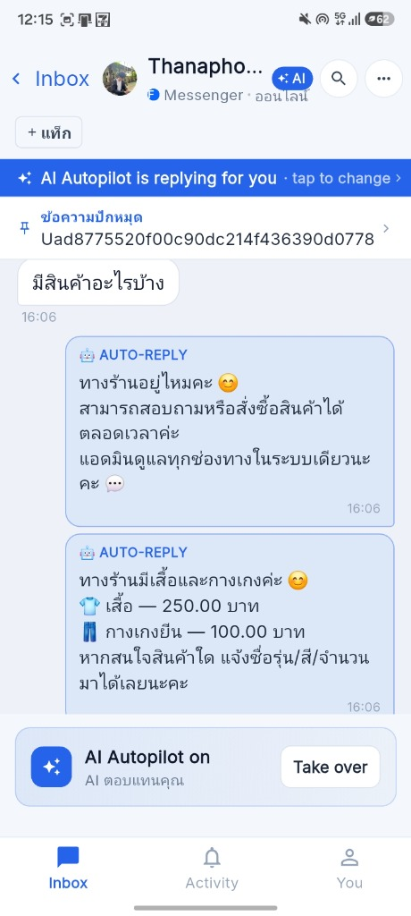

รูปที่ ก.8 การตอบกลับข้อความอัตโนมัติของแชทบอทในโหมด AI Autopilot

ก.5.3 การแนะนำคำตอบและการส่งข้อความในโหมดแนะนำ (AI Suggestion)
ในโหมด AI Suggestion เมื่อลูกค้าส่งข้อความเข้ามา แชทบอทจะไม่ส่งข้อความตอบกลับไปยังลูกค้าโดยตรง แต่จะทำหน้าที่เป็นผู้ช่วยร่างคำตอบให้แก่เจ้าหน้าที่ โดยระบบจะประมวลผลและนำเสนอข้อความคำตอบที่เหมาะสมในกล่อง AI SUGGESTION บริเวณด้านล่างของหน้าจอ พร้อมแสดงตัวเลือกการส่งข้อความ เจ้าหน้าที่สามารถแตะปุ่ม Send as-is เพื่อส่งข้อความที่แชทบอทแนะนำไปยังลูกค้าได้ทันที หรือแตะปุ่ม Edit · แก้ไข เพื่อปรับแต่งข้อความก่อนส่ง หน้าต่างแนะนำคำตอบของแชทบอทแสดงดังรูปที่ ก.9

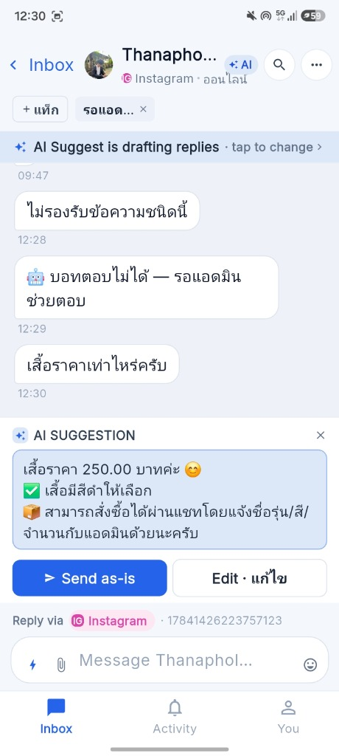

รูปที่ ก.9 แผ่นแนะนำข้อความคำตอบของแชทบอทในโหมด AI Suggestion

ก.5.4 การส่งข้อความคำตอบที่แชทบอทแนะนำไปยังบทสนทนา
เมื่อเจ้าหน้าที่แตะปุ่ม Send as-is จากกล่องข้อความแนะนำ ข้อความดังกล่าวจะถูกส่งไปยังลูกค้าผ่านช่องทางที่ลูกค้าติดต่อเข้ามาทันที โดยแสดงเป็นข้อความสนทนาฝั่งร้านค้าอย่างต่อเนื่อง ช่วยลดภาระและประหยัดเวลาของเจ้าหน้าที่ในการพิมพ์ตอบคำถามที่พบบ่อยได้อย่างมีประสิทธิภาพ ผลลัพธ์หลังการส่งข้อความคำตอบที่แชทบอทแนะนำแสดงดังรูปที่ ก.10

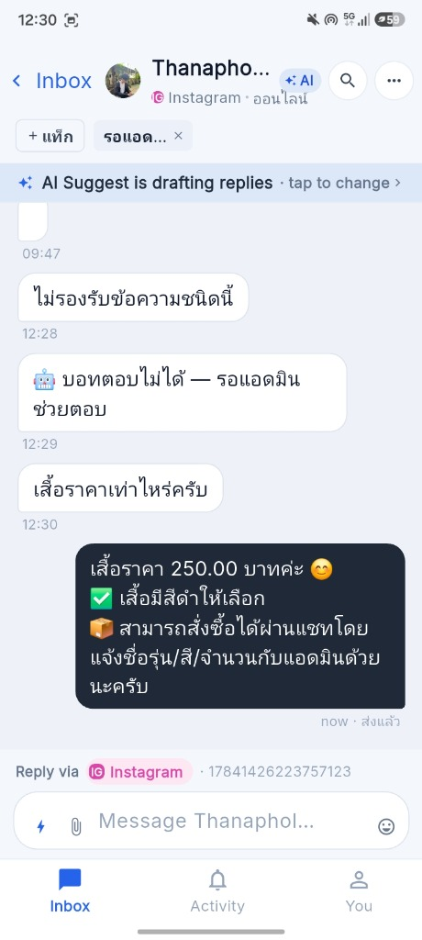

รูปที่ ก.10 การส่งข้อความคำตอบที่แชทบอทแนะนำไปยังบทสนทนา

ก.5.5 การส่งต่อบทสนทนาเมื่อแชทบอทไม่สามารถตอบได้ (Escalate)
เมื่อลูกค้าส่งข้อความที่มีความซับซ้อน ข้อความที่แชทบอทไม่เข้าใจ หรืออยู่นอกเหนือขอบเขตข้อมูลความรู้ที่กำหนดไว้ในระบบ แชทบอทจะไม่สร้างคำตอบที่ไม่แน่นอน แต่จะส่งข้อความแจ้งลูกค้าว่า 'บอทตอบไม่ได้ — รอแอดมินช่วยตอบ' เพื่อให้ลูกค้ารับทราบสถานะ พร้อมกันนั้นระบบจะส่งคำสั่งส่งต่อบทสนทนา (<<ESCALATE>>) และเปลี่ยนแท็กของบทสนทนาเป็น 'รอแอดมิน' เพื่อแจ้งเตือนให้เจ้าหน้าที่ร้านค้าทราบว่ามีบทสนทนาที่ต้องการความช่วยเหลือจากมนุษย์ และเข้ามารับช่วงต่อในการให้บริการลูกค้าได้อย่างทันท่วงที หน้าต่างสนทนาเมื่อแชทบอทไม่สามารถตอบได้และส่งต่อแสดงดังรูปที่ ก.11



รูปที่ ก.11 การส่งต่อบทสนทนาเมื่อแชทบอทไม่สามารถตอบได้

ก.5.6 การดูแผ่นวิเคราะห์บทสนทนา มีขั้นตอนดังนี้
1) แตะปุ่มวิเคราะห์บทสนทนาบนส่วนหัวของหน้าต่างสนทนา
2) แอปพลิเคชันจะขอให้ระบบหลังบ้านส่งประวัติบทสนทนาให้แบบจำลองภาษาวิเคราะห์ และแสดงผลสรุปความรู้สึกของลูกค้า เจตนา หัวข้อที่สนใจ และสัญญาณเตือน เช่น ลูกค้าเร่งด่วนหรือพร้อมสั่งซื้อ แผ่นวิเคราะห์บทสนทนาแสดงดังรูปที่ ก.12

รูปที่ ก.12 แผ่นวิเคราะห์บทสนทนา

ก.6 ข้อมูลลูกค้าและการเปิดคำสั่งซื้อจากหน้าต่างสนทนา
ก.6.1 การดูและแก้ไขแผ่นข้อมูลลูกค้า มีขั้นตอนดังนี้
1) แตะชื่อลูกค้าหรือปุ่มข้อมูลลูกค้าที่ส่วนหัวของหน้าต่างสนทนาเพื่อเปิดแผ่นข้อมูลลูกค้า
2) ตรวจสอบหรือแก้ไขเบอร์โทรศัพท์ ที่อยู่จัดส่ง บันทึกภายใน และแท็กของลูกค้า รวมถึงดูประวัติคำสั่งซื้อของลูกค้ารายนั้น แผ่นข้อมูลลูกค้าแสดงดังรูปที่ ก.13

รูปที่ ก.13 แผ่นข้อมูลลูกค้า

ก.6.2 การเปิดคำสั่งซื้อจากหน้าต่างสนทนา มีขั้นตอนดังนี้
1) แตะปุ่มสร้างคำสั่งซื้อจากหน้าต่างสนทนาหรือจากแผ่นข้อมูลลูกค้า
2) เลือกสินค้าจากแคตตาล็อกของร้านหรือกรอกชื่อสินค้าและราคาเอง ระบุจำนวนสินค้า และตรวจสอบที่อยู่จัดส่งซึ่งระบบดึงมาจากข้อมูลลูกค้าให้อัตโนมัติ
3) แตะปุ่มบันทึกคำสั่งซื้อ ระบบจะคำนวณยอดรวม สร้างเลขที่คำสั่งซื้อ และผูกคำสั่งซื้อเข้ากับบทสนทนาทันที แบบฟอร์มเปิดคำสั่งซื้อแสดงดังรูปที่ ก.14

รูปที่ ก.14 แบบฟอร์มเปิดคำสั่งซื้อ

ก.7 การแจ้งเตือนและ Push Notification
ก.7.1 การตรวจสอบรายการแจ้งเตือน มีขั้นตอนดังนี้
1) แตะแท็บการแจ้งเตือนที่แถบนำทางด้านล่างเพื่อดูรายการแจ้งเตือนทั้ง 5 ประเภท ได้แก่ เร่งด่วน ข้อความใหม่ ชำระเงินแล้ว การกล่าวถึง และระบบ
2) แตะรายการแจ้งเตือนเพื่อเปิดไปยังบทสนทนาที่เกี่ยวข้องทันที หรือแตะทำเครื่องหมายว่าอ่านทั้งหมด หน้าการแจ้งเตือนแสดงดังรูปที่ ก.15

รูปที่ ก.15 หน้าการแจ้งเตือน

ก.7.2 การรับ Push Notification บนสมาร์ตโฟน
เมื่อมีข้อความใหม่จากลูกค้าหรือมีแชทค้างตอบเกินเวลาที่ร้านกำหนด ระบบหลังบ้านจะส่งแจ้งเตือนผ่าน Firebase Cloud Messaging มายังสมาร์ตโฟนของเจ้าหน้าที่แม้ไม่ได้เปิดแอปพลิเคชันอยู่ เมื่อแตะที่แจ้งเตือน แอปพลิเคชันจะเปิดหน้าต่างสนทนานั้นทันที ดังรูปที่ ก.16

รูปที่ ก.16 Push Notification บนสมาร์ตโฟน

ก.8 การจัดการลูกค้า สินค้า คำสั่งซื้อ และทีมงาน
ก.8.1 การจัดการข้อมูลลูกค้า
เข้าที่แท็บข้อมูลผู้ใช้แล้วเลือกเมนูลูกค้า เพื่อดูรายชื่อลูกค้าจากทุกช่องทาง ค้นหาลูกค้า และแก้ไขเบอร์โทรศัพท์ ที่อยู่ และบันทึกภายใน หน้าข้อมูลลูกค้าแสดงดังรูปที่ ก.17

รูปที่ ก.17 หน้าข้อมูลลูกค้า

ก.8.2 การจัดการสินค้า
เลือกเมนูสินค้าจากแท็บข้อมูลผู้ใช้ เพื่อดูแคตตาล็อกสินค้า ค้นหา เพิ่มสินค้าใหม่ แก้ไขราคาและรายละเอียด หรือลบสินค้า หน้าสินค้าแสดงดังรูปที่ ก.18

รูปที่ ก.18 หน้าสินค้า

ก.8.3 การจัดการคำสั่งซื้อ
เลือกเมนูคำสั่งซื้อจากแท็บข้อมูลผู้ใช้ เพื่อดูรายการคำสั่งซื้อแยกแท็บตามสถานะ ได้แก่ รอดำเนินการ ชำระเงินแล้ว จัดส่งแล้ว และยกเลิก พร้อมค้นหาและปรับเปลี่ยนสถานะคำสั่งซื้อ หน้ารายการคำสั่งซื้อแสดงดังรูปที่ ก.19

รูปที่ ก.19 หน้ารายการคำสั่งซื้อ

ก.8.4 การจัดการทีมงาน
เจ้าของร้านเลือกเมนูทีมจากแท็บข้อมูลผู้ใช้ เพื่อเชิญสมาชิกใหม่ทางอีเมลพร้อมกำหนดบทบาท เปลี่ยนบทบาทของสมาชิก ยกเลิกคำเชิญ หรือโอนสิทธิ์ความเป็นเจ้าของร้าน หน้าจัดการทีมแสดงดังรูปที่ ก.20

รูปที่ ก.20 หน้าจัดการทีม

ก.9 รายงานสรุปผลและการเชื่อมต่อช่องทางแชท
ก.9.1 การดูรายงานสรุปผล
เลือกเมนูรายงานจากแท็บข้อมูลผู้ใช้ แล้วเลือกช่วงเวลา ได้แก่ วันนี้ 7 วัน 30 วัน หรือรายไตรมาส เพื่อดูตัวชี้วัดการให้บริการ เช่น จำนวนแชททั้งหมด แชทค้างตอบ เวลาตอบครั้งแรก เวลาปิดแชท และสัดส่วนข้อความแยกตามช่องทาง หน้ารายงานแสดงดังรูปที่ ก.21

รูปที่ ก.21 หน้ารายงาน

ก.9.2 การเชื่อมต่อช่องทางแชท มีขั้นตอนดังนี้
1) เลือกเมนูช่องทางจากแท็บข้อมูลผู้ใช้ เพื่อดูสถานะช่องทางที่เชื่อมต่อแล้วและเพิ่มช่องทางใหม่ ได้แก่ Facebook Page, Instagram, LINE Official Account และ WebChat หน้าเชื่อมต่อช่องทางแสดงดังรูปที่ ก.22

รูปที่ ก.22 หน้าเชื่อมต่อช่องทาง

2) สำหรับการเชื่อมต่อ LINE Official Account ให้คัดลอก Channel ID และ Channel Secret จาก LINE Developers Console มากรอกในแอปพลิเคชันแล้วแตะเชื่อมต่อ ดังรูปที่ ก.23

รูปที่ ก.23 การกรอก Channel ID และ Channel Secret ในแอปพลิเคชัน

ก.10 ข้อมูลผู้ใช้และการตั้งค่าระบบ
ก.10.1 หน้าข้อมูลผู้ใช้และเมนูการตั้งค่า
เมื่อแตะแท็บข้อมูลผู้ใช้ แอปพลิเคชันจะแสดงสถิติการทำงานของผู้ใช้และเมนูลัดไปยังส่วนจัดการต่าง ๆ ดังรูปที่ ก.24 และเมื่อเลื่อนลงมาด้านล่างจะพบหมวดการตั้งค่าร้านค้า หมวดการแจ้งเตือน และหมวดบัญชีผู้ใช้ ดังรูปที่ ก.25

รูปที่ ก.24 หน้าข้อมูลผู้ใช้

รูปที่ ก.25 เมนูการตั้งค่า

ก.10.2 การตั้งค่าแชทบอท
แตะเลือกเมนูแชทบอทในหมวดการตั้งค่าร้านค้า เพื่อเลือกผู้ให้บริการแบบจำลองภาษา กรอกคีย์ API เลือกชื่อแบบจำลอง และทดสอบการเชื่อมต่อ หน้าตั้งค่าแชทบอทแสดงดังรูปที่ ก.26

รูปที่ ก.26 หน้าเมนูการตั้งค่าแชทบอท

ก.10.3 การตั้งค่าข้อมูลทั่วไปของร้านค้า
เมนูร้านค้าในหมวดการตั้งค่าร้านค้า ใช้สำหรับจัดการข้อมูลอัตลักษณ์และการตั้งค่าพื้นฐานของร้านค้า ประกอบด้วย ชื่อร้านค้าสำหรับระบุชื่อพื้นที่ทำงานขององค์กร รหัสย่อร้านค้าซึ่งระบบสร้างขึ้นเป็นค่าเฉพาะสำหรับใช้อ้างอิงในระบบ ลิงก์รูปภาพสัญลักษณ์ร้านค้าสำหรับแสดงตราสัญลักษณ์ประจำร้าน การเลือกภาษาที่ใช้แสดงผลในแอปพลิเคชันซึ่งรองรับภาษาไทยและภาษาอังกฤษ และการแสดงประเภทบัญชีผู้ใช้ เมื่อปรับปรุงข้อมูลเรียบร้อยแล้วสามารถแตะปุ่มบันทึกเพื่อบันทึกข้อมูลเข้าสู่ระบบ หน้าตั้งค่าข้อมูลทั่วไปแสดงดังรูปที่ ก.27

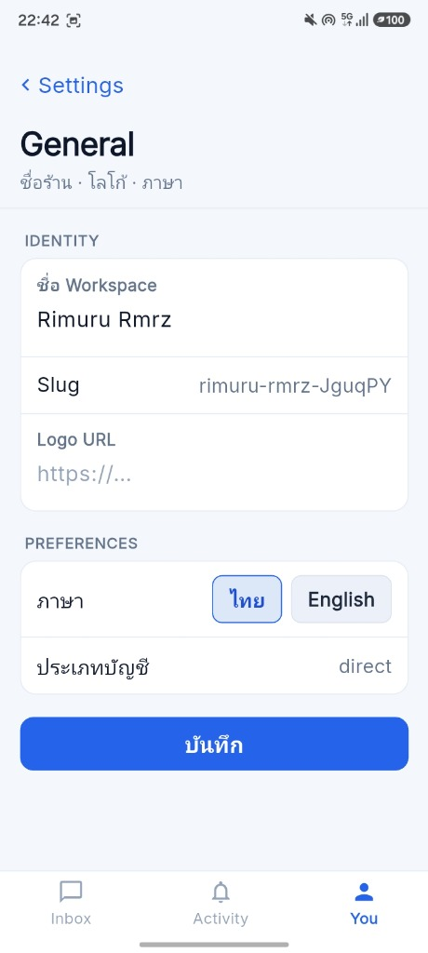

รูปที่ ก.27 หน้าตั้งค่าข้อมูลทั่วไปของร้านค้า

ก.10.4 การจัดการแท็กของร้านค้า
เมนูแท็กในหมวดการตั้งค่าร้านค้า ใช้สำหรับบริหารจัดการแท็กหรือป้ายกำกับของพื้นที่ทำงาน เพื่อใช้จัดกลุ่มและจำแนกประเภทบทสนทนารวมถึงกลุ่มลูกค้า เช่น แท็กสำหรับลูกค้าประจำพร้อมแถบสีประจำแท็ก เจ้าหน้าที่สามารถแตะปุ่มเครื่องหมายบวกที่มุมขวาบนเพื่อสร้างแท็กใหม่ พร้อมทั้งกำหนดชื่อและเลือกสีประจำแท็ก และสามารถแตะไอคอนรูปถังขยะเพื่อลบแท็กที่ไม่ต้องการใช้งานออกจากระบบ ทั้งนี้เมื่อมีการลบแท็ก ระบบจะถอดแท็กดังกล่าวออกจากทุกบทสนทนาโดยอัตโนมัติ หน้าจัดการแท็กแสดงดังรูปที่ ก.28

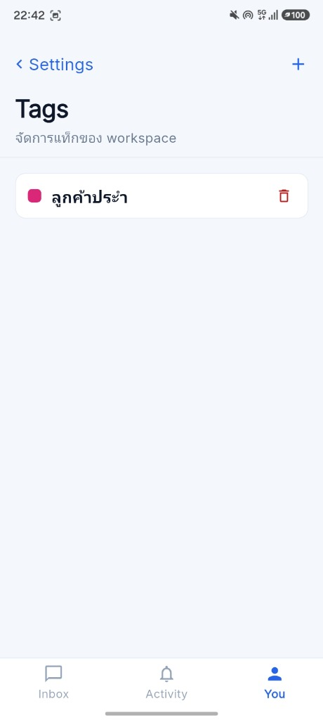

รูปที่ ก.28 หน้าจัดการแท็กของร้านค้า

ก.10.5 การตั้งค่าระบบอัตโนมัติ
เมนูระบบอัตโนมัติในหมวดการตั้งค่าร้านค้า ใช้สำหรับควบคุมพฤติกรรมการทำงานของระบบและแชทบอทในภาพรวม ประกอบด้วย การเปิดใช้งานสวิตช์ล็อกบทสนทนาอัตโนมัติ ซึ่งเมื่อเปิดใช้งาน ระบบจะทำการล็อกบทสนทนาให้อยู่ในความดูแลของเจ้าหน้าที่ทันทีที่เจ้าหน้าที่เริ่มพิมพ์ตอบข้อความลูกค้า เพื่อป้องกันไม่ให้เจ้าหน้าที่คนอื่นตอบซ้อน และการเลือกโหมดการทำงานเริ่มต้นของแชทบอท ได้แก่ ปิดการทำงาน (Manual), แนะนำคำตอบ (Suggest) หรือตอบกลับอัตโนมัติ (Autopilot) หน้าตั้งค่าระบบอัตโนมัติแสดงดังรูปที่ ก.29

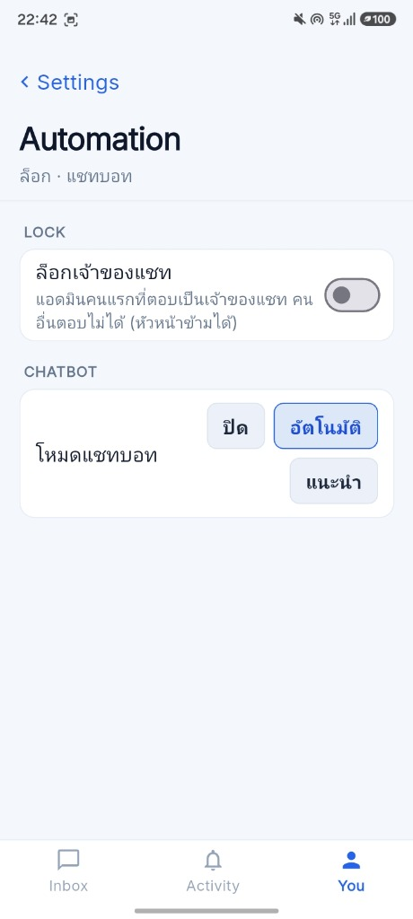

รูปที่ ก.29 หน้าตั้งค่าระบบอัตโนมัติ

ก.10.6 การตั้งค่าแชทบอทและการเชื่อมต่อแบบจำลองภาษา
เมนูแชทบอทในหมวดการตั้งค่าร้านค้า ใช้สำหรับกำหนดค่าและเชื่อมต่อแบบจำลองภาษาขนาดใหญ่ (LLM) ประกอบด้วย การเลือกผู้ให้บริการแชทบอท เช่น Ollama, Anthropic, Gemini หรือ OpenAI การระบุ API Key เพื่อยืนยันสิทธิ์การใช้งาน การระบุชื่อแบบจำลองที่ต้องการเรียกใช้ เช่น qwen3:14b และการแตะปุ่มทดสอบการเชื่อมต่อเพื่อตรวจสอบความพร้อมในการทำงานของแบบจำลอง เมื่อตั้งค่าสำเร็จแชทบอทจะสามารถประมวลผลข้อความและตอบกลับลูกค้าได้อย่างถูกต้อง หน้าตั้งค่าแชทบอทแสดงดังรูปที่ ก.30

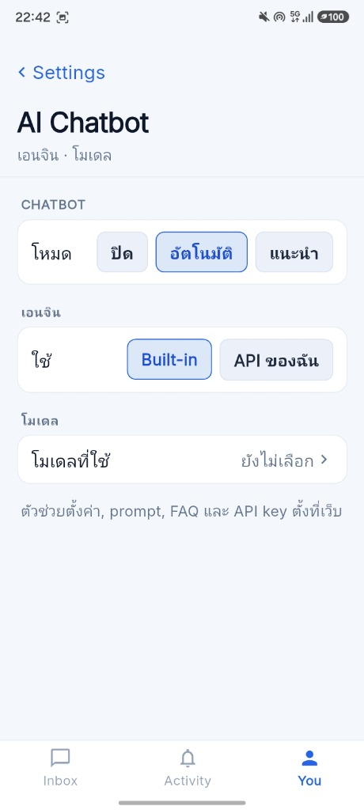

รูปที่ ก.30 หน้าตั้งค่าแชทบอท

ก.10.7 การจัดการธุรกิจ
เมนูธุรกิจในหมวดการตั้งค่าร้านค้า ใช้สำหรับบริหารจัดการหน่วยธุรกิจย่อยภายในร้านค้า โดยแสดงรายการธุรกิจที่เปิดใช้งานอยู่ เช่น ร้านหลักและร้านสาขา พร้อมแสดงสถานะการใช้งานและจำนวนช่องทางที่ผูกกับธุรกิจนั้น เจ้าหน้าที่สามารถแตะปุ่มเครื่องหมายบวกเพื่อเพิ่มธุรกิจใหม่ หรือแตะรายการธุรกิจเพื่อเข้าไปแก้ไขรายละเอียด หน้าจัดการธุรกิจแสดงดังรูปที่ ก.31

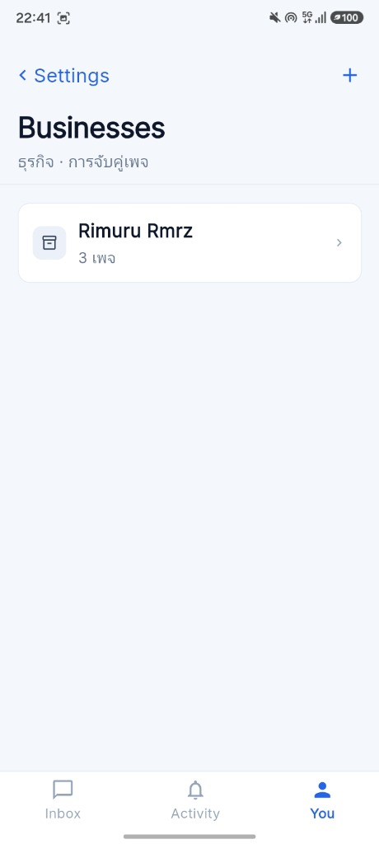

รูปที่ ก.31 หน้าจัดการธุรกิจ

ก.10.8 การแก้ไขและตั้งค่ารายละเอียดธุรกิจ
เมื่อแตะเลือกหน่วยธุรกิจในหน้าจัดการธุรกิจ ระบบจะเปิดหน้าแก้ไขข้อมูลธุรกิจ ประกอบด้วย การแก้ไขชื่อธุรกิจ การกำหนดบุคลิกภาพหรือคำสั่งเฉพาะสำหรับแชทบอทประจำธุรกิจ ข้อมูลบริบทของร้านค้า เช่น นโยบายการจัดส่งสินค้า ช่องทางการชำระเงิน และบัญชีธนาคารสำหรับแจ้งลูกค้า เพื่อให้แชทบอทนำข้อมูลเหล่านี้ไปใช้ในการตอบคำถามได้อย่างถูกต้องแม่นยำ หน้าแก้ไขรายละเอียดธุรกิจแสดงดังรูปที่ ก.32

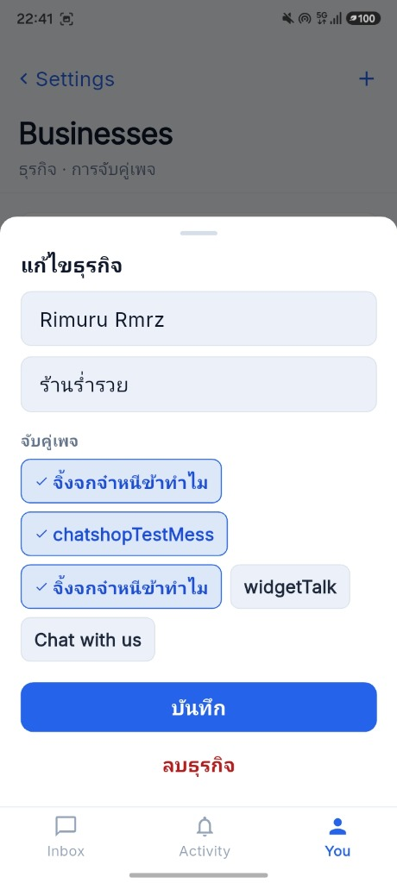

รูปที่ ก.32 หน้าแก้ไขรายละเอียดธุรกิจ

ก.10.9 การตั้งค่าการแจ้งเตือน
เมนูการแจ้งเตือนในหมวดการแจ้งเตือนของแท็บผู้ใช้ ใช้สำหรับปรับแต่งการรับข้อความแจ้งเตือนผ่านโทรศัพท์สมาร์ตโฟน ประกอบด้วย สวิตช์เปิดปิดการแจ้งเตือนแบบ Push Notification สวิตช์เปิดปิดเสียงแจ้งเตือน ตัวเลือกการรับแจ้งเตือนเฉพาะบทสนทนาที่ได้รับมอบหมาย และการเลือกปิดการแจ้งเตือนสำหรับช่องทางที่ไม่ต้องการติดตาม ช่วยให้เจ้าหน้าที่เลือกรับเฉพาะการแจ้งเตือนที่เกี่ยวข้องกับหน้าที่ได้อย่างมีประสิทธิภาพ หน้าตั้งค่าการแจ้งเตือนแสดงดังรูปที่ ก.33

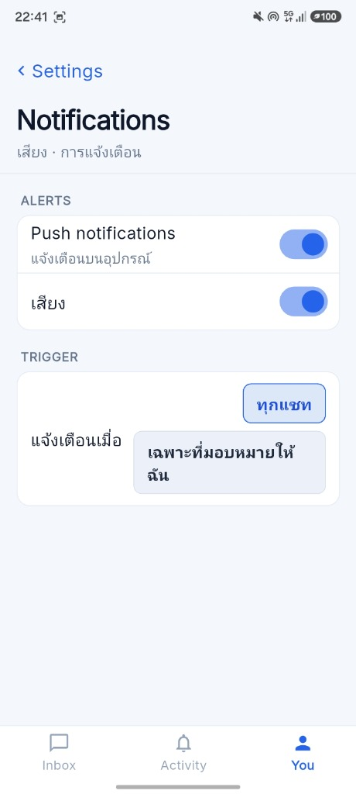

รูปที่ ก.33 หน้าตั้งค่าการแจ้งเตือน

ก.10.10 การตั้งค่าการเตือนแชทค้างตอบ
เมนูแชทค้างตอบในหมวดการแจ้งเตือน ใช้สำหรับควบคุมการแจ้งเตือนเมื่อมีลูกค้าส่งข้อความเข้ามาแล้วยังไม่ได้รับการตอบกลับ ประกอบด้วย สวิตช์เปิดปิดการแจ้งเตือนแชทค้างตอบ การเลือกเกณฑ์ระยะเวลาที่ยอมรับได้ เช่น 5 นาที, 10 นาที หรือ 15 นาที และการเลือกช่องทางที่ต้องการตรวจสอบ เพื่อให้เจ้าหน้าที่สามารถเข้าตอบข้อความลูกค้าได้ทันตามมาตรฐานการให้บริการที่กำหนด หน้าตั้งค่าการเตือนแชทค้างตอบแสดงดังรูปที่ ก.34

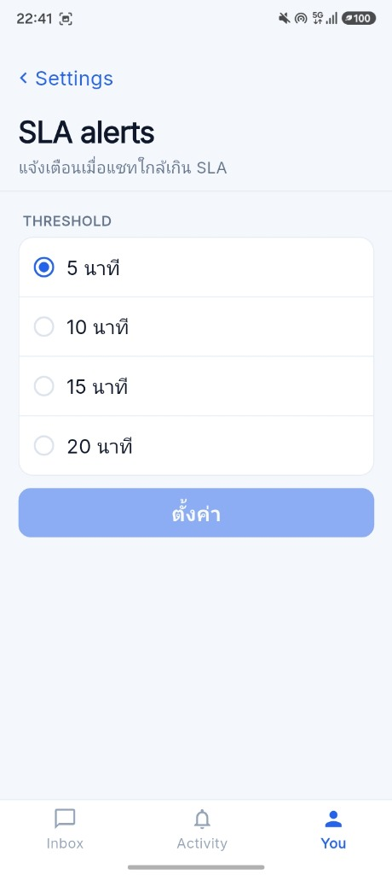

รูปที่ ก.34 หน้าตั้งค่าการเตือนแชทค้างตอบ

ก.10.11 หน้าข้อมูลบัญชีผู้ใช้
เมนูโปรไฟล์ในหมวดบัญชีผู้ใช้ แสดงข้อมูลส่วนบุคคลของเจ้าหน้าที่ที่เข้าสู่ระบบ ประกอบด้วย รูปโปรไฟล์ ชื่อ นามสกุล อีเมลประจำบัญชี บทบาทหน้าที่ในพื้นที่ทำงาน และปุ่มสำหรับออกจากระบบ (Sign Out) เพื่อความปลอดภัยในการใช้งานเมื่อสิ้นสุดการปฏิบัติงาน หน้าข้อมูลบัญชีผู้ใช้แสดงดังรูปที่ ก.35

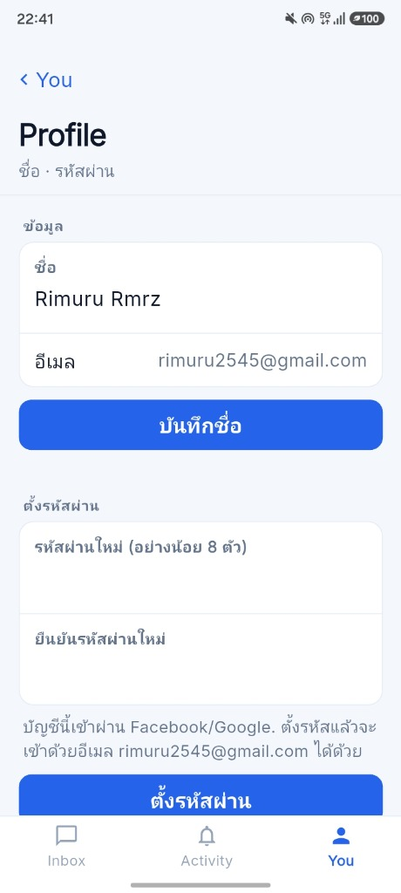

รูปที่ ก.35 หน้าข้อมูลบัญชีผู้ใช้

ประวัติผู้เขียน

ชื่อ-นามสกุล นายธนพล วุฒิธาดา
วัน-เดือน-ปีเกิด 4 สิงหาคม 2545
ที่อยู่ 73 หมู่ 1 ต.ปากตม อ.เชียงคาน จ.เลย 42110
อีเมล thanaphol.wu@rmuti.ac.th
เบอร์โทรศัพท์ 0968783234
ประวัติการศึกษา

มัธยมศึกษาตอนต้น โรงเรียนเลยพิทยาคม ปีการศึกษา 2558
ประกาศนียบัตรวิชาชีพ วิทยาลัยเทคนิคเลย ปีการศึกษา 2561
ประกาศนียบัตรวิชาชีพชั้นสูง วิทยาลัยเทคนิคเลย ปีการศึกษา 2564

